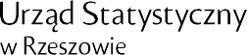
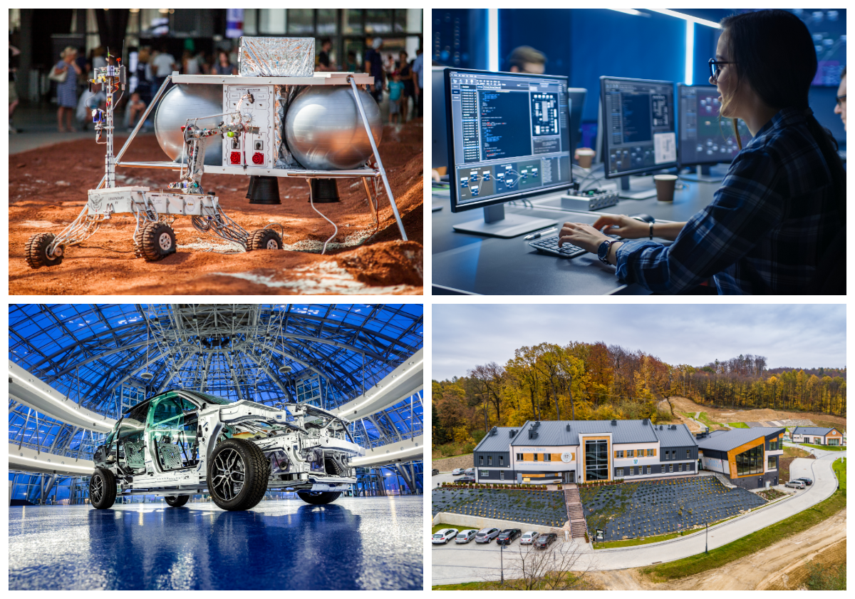
WIODĄCE BRANŻE WOJEWÓDZTWA PODKARPACKIEGO – INTELIGENTNE SPECJALIZACJE REGIONALNE
Wspólne opracowanie wykonane przez Regionalne Obserwatorium Terytorialne oraz Podkarpacki Ośrodek Badań Regionalnych Urzędu Statystycznego w Rzeszowie
Rzeszów 2023
Opracowanie merytoryczne:
Urząd Marszałkowski Województwa Podkarpackiego, Regionalne Obserwatorium Terytorialne
Urząd Statystyczny w Rzeszowie, Podkarpacki Ośrodek Badań Regionalnych
Zespół autorski: Lucyna Rybarska-Magoń, Aleksandra Mucha, Elżbieta Nartowicz,
Maria Ragan, Kasper Bosek, Konrad Wojturski, Wioletta Pelc, Krzysztof Szluz.
Kierujący: Paweł Szczęch.
Skład i opracowanie graficzne: Konrad Wojturski.
Akceptacja: Paweł Wais – Dyrektor Departamentu Rozwoju Regionalnego Urzędu Marszałkowskiego Województwa Podkarpackiego.
Spis treści
Wstęp 4
1. Poziom innowacyjności województwa podkarpackiego 5
2. Inteligentne specjalizacje województwa podkarpackiego 12
3. Inteligentna specjalizacja – lotnictwo i kosmonautyka 13
3.1 Sektor lotniczy w województwie podkarpackim 13
3.2 Sytuacja finansowo-ekonomiczna firm branży lotniczej w województwie podkarpackim 14
4. Inteligentna specjalizacja – motoryzacja 21
4.1 Sektor motoryzacyjny w województwie podkarpackim – przesłanki wyboru specjalizacji regionalnej 21
4.2 Sytuacja finansowo-ekonomiczna firm z branży motoryzacyjnej w województwie podkarpackim 22
5. Inteligentna specjalizacja – informacja i telekomunikacja 32
5.1 Informacja i telekomunikacja w województwie podkarpackim – przesłanki wyboru specjalizacji regionalnej 32
5.2 Sytuacja finansowo-ekonomiczna firm sektora informacja i telekomunikacja w województwie podkarpackim 33
6. Inteligentna specjalizacja – jakość życia 43
6.1 Pomiar jakości życia 43
6.2 Obiektywne warunki jakości życia mieszkańców regionu 43
6.3 Subiektywne postrzeganie jakości życia mieszkańców 48
6.4 Zasoby endogeniczne województwa podkarpackiego 52
6.5 Jakość życia w województwie podkarpackim – przesłanki wyboru specjalizacji regionalnej 59
6.6 Ekonomiczno-finansowe aspekty jakości życia w województwie podkarpackim 61
7. Podsumowanie i wnioski końcowe 86
Spis tabel 89
Spis wykresów 89
Spis rysunków 92

Wstęp
Regionalna Strategia Innowacji Województwa Podkarpackiego 2021-2030 (RSI WP) stanowi kontynuację dokumentu RSI WP na lata 2014-2020, w którym wskazane zostały cztery inteligentne specjalizacje regionu: Lotnictwo i kosmonautyka, Motoryzacja, Jakość życia oraz Informacja i telekomunikacja. Zaktualizowana wersja wprowadza niezbędne korekty
i modyfikacje oraz kładzie szczególny nacisk na wspieranie inteligentnych specjalizacji potwierdzonych w procesie przedsiębiorczego odkrywania.
Wymienione specjalizacje zostały zidentyfikowane jako mające największy potencjał do podniesienia poziomu innowacyjności i konkurencyjności województwa, odgrywające jednocześnie istotną rolę w społeczno-gospodarczym rozwoju regionu. Wyodrębnienie specjalizacji jest jednym z narzędzi mających na celu rozwój gospodarczy regionu poprzez wykorzystanie jego zasobów.
Inteligentne specjalizacje regionu są rezultatem wyboru bazującego przede wszystkim na regionalnych atutach i endogenicznych zasobach oraz na aktualnej i przyszłej działalności naukowo-badawczej i przedsiębiorczości. Koncepcja inteligentnych specjalizacji opiera się na założeniu, że dzięki skoncentrowaniu nakładów (zarówno finansowych
i pozafinansowych) w kilku wybranych obszarach gospodarki region będzie miał możliwość uzyskania przewagi konkurencyjnej na arenie krajowej i międzynarodowej.
Idea inteligentnych specjalizacji stwarza podstawy do systemowego wsparcia lokalnych przedsiębiorstw w celu pobudzenia ich rozwoju i w konsekwencji wzrostu konkurencyjności całego regionu. Relacje pomiędzy nauką, sferą publiczną, biznesem i edukacją stwarzają podstawy do odpowiednio ukierunkowanego wsparcia. Ukierunkowane wsparcie w ramach inteligentnych specjalizacji pozwala na wzrost innowacyjności przedsiębiorstw, która jest niezbędnym czynnikiem ich dalszego rozwoju.
Prezentowany raport powstaje od 2014 r. w cyklu 2-letnim we współpracy Regionalnego Obserwatorium Terytorialnego oraz Urzędu Statystycznego w Rzeszowie. Opracowanie zawiera analizę wskaźników z zakresu innowacyjności regionu, informacje dotyczące rozwoju branży stanowiących inteligentne specjalizacje regionu: Lotnictwo i kosmonautyka, Motoryzacja, Informacja i telekomunikacja oraz Jakość życia. Aktualne wydanie zostało przesunięte w czasie ze względu na pandemię COVID-19 oraz konieczność zebrania danych pokazujących sytuacje społeczno-gospodarczą po okresie pandemii. Ponadto proces aktualizacji dokumentu jakim jest RSI WP wymagał zmiany cyklu wydawania przedmiotowego opracowania.

Poziom innowacyjności województwa podkarpackiego
Poziom innowacyjności regionu może być determinowany przez wiele różnorodnych czynników. W celu określenia stopnia innowacyjności konkretnych obszarów stosuje się szereg metod i wskaźników. Jedną z najpopularniejszych z nich jest europejska tablica wyników innowacji (European Innovation Scoreboard), która służy do oceny funkcjonowania krajowych systemów innowacji w Europie. Odpowiednikiem regionalnym niniejszej tablicy jest tablica wyników innowacyjności regionów (Regional Innovation Scoreboard). Najnowsza, jedenasta edycja tej tablicy – RIS 2023 – przedstawia ocenę porównawczą wyników
w zakresie systemów innowacji 239 regionów w 22 państwach członkowskich Unii Europejskiej, Norwegii, Serbii, Szwajcarii oraz Wielkiej Brytanii (dziesiąta edycja tablicy – RIS 2021 – przedstawiała ocenę porównawczą wyników w zakresie systemów innowacji 240 regionów). Ponadto uwzględnia ona Cypr, Estonię, Łotwę, Luksemburg i Maltę na poziomie kraju, ponieważ w tych krajach poziomy NUTS 1 i NUTS 2 są identyczne z terytorium kraju.
Innowacyjność regionów mierzona jest za pomocą regionalnego wskaźnika innowacji – Regional Innovation Index (RII) – który jest oparty na 21 wskaźnikach cząstkowych. Podobnie jak w przypadku europejskiej tablicy wyników innowacji, również regiony europejskie zostały sklasyfikowane wg czterech różnych grup innowacyjności:
- regionalni liderzy innowacji (regional innovation leaders) – 36 regionów (RIS 2021 – 38 regionów),
- regionalni silni innowatorzy (regional strong innovators) – 70 regionów (RIS 2021 – 67 regionów),
- regionalni umiarkowani innowatorzy (regional moderate innovators) – 69 regionów
(RIS 2021 – 68 regionów),
- regionalni wschodzący innowatorzy (regional emerging innovators) – 64 regiony
(RIS 2021 – 67 regionów).
Regionalnymi liderami innowacji są te regiony, których wyniki przekraczają 125% średniej Unii Europejskiej dla tego wskaźnika. Regionalni silni innowatorzy to regiony mające od 100% do 125% średniej UE. Z kolei regionalni umiarkowani innowatorzy to regiony osiągające pomiędzy 70% i 100% średniej UE, natomiast regionalni wschodzący innowatorzy wykonują poniżej 70% średniej unijnej.
Ponadto RIS 2023 (podobnie jak RIS 2021) stosuje trzy podgrupy, w każdej z tych grup, aby umożliwić lepsze rozróżnienie na poziomie regionalnym: regiony w górnej części grupy (+), regiony w środkowej części grupy i regiony w dolnej części grupy (-). W Polsce (zarówno
w 2021 r. jak i w 2023 r.) 2 regiony znajdowały się w grupie regionalnych umiarkowanych innowatorów (region Warszawski Stołeczny oraz województwo małopolskie), natomiast 15 regionów – w grupie regionalnych wschodzących innowatorów.
Według tego wskaźnika w 2023 r. województwo podkarpackie z wartością 56,7 wśród 239 regionów UE zajmowało 209. lokatę i zaliczało się do grupy innowatorów wschodzących +. W skali kraju natomiast Podkarpackie zajmowało 9. miejsce – wyższą wartość miały region Warszawski Stołeczny, województwo małopolskie, dolnośląskie, pomorskie, łódzkie, lubelskie, podlaskie i śląskie.
Pod względem nakładów ogółem na działalność badawczo-rozwojową (B+R) w relacji do PKB w roku 2022 województwo podkarpackie z wynikiem 1,18% osiągnęło 5. miejsce
w kraju (po województwie małopolskim, mazowieckim, pomorskim i dolnośląskim).
W porównaniu z rokiem 2017 w województwie podkarpackim wskaźnik ten wzrósł o 0,15 p.proc., natomiast w porównaniu z rokiem 2021 zmalał o 0,10 p.proc. Dla Polski wartość tego wskaźnika w 2022 r. wyniosła 1,46%.
Wykres 1. Nakłady wewnętrzne na B+R w relacji do PKB (ceny bieżące) w latach 2017-2022

Źródło: Opracowanie własne na podstawie danych GUS.
Wykres 2. Udział nakładów na działalność B+R finansowanych z sektora przedsiębiorstw
w nakładach na działalność B+R ogółem według województw w 2022 r.

Źródło: Opracowanie własne na podstawie danych GUS.
W 2022 r. udział nakładów na działalność B+R finansowanych z sektora przedsiębiorstw w nakładach na działalność B+R ogółem w województwie podkarpackim wynosił 68,6%, co uplasowało region na 1. miejscu w kraju. Dla Polski wskaźnik ten osiągnął wartość 54,8%.
W 2017 r. wskaźnik ten wynosił w Podkarpackim 71,0%, natomiast w 2021 r. 67,6%
(w Polsce odpowiednio 52,5% i 51,0%).
Wykres 3. Nakłady wewnętrzne inwestycyjne faktycznie poniesione na B+R na 1 podmiot gospodarczy w latach 2017-2022

Źródło: Opracowanie własne na podstawie danych GUS.
W województwie podkarpackim w latach 2017-2021, nakłady wewnętrzne inwestycyjne faktycznie ponoszone na B+R w przeliczeniu na 1 podmiot gospodarczy przewyższały średnie nakłady dla Polski. Natomiast w 2022 r. wskaźnik ten w województwie podkarpackim wyniósł 0,98 tys. zł i był niższy od wskaźnika dla kraju, który osiągnął wartość 1,33 tys. zł.
Wykres 4. Ochrona własności przemysłowej według województw w 2022 r.

Źródło: Opracowanie własne na podstawie danych GUS.
W 2022 r. w województwie podkarpackim zgłoszono 216 wynalazków w Urzędzie Patentowym Rzeczypospolitej Polskiej natomiast udzielonych przez UPRP zostało 115 patentów. Pod względem liczby zgłoszonych wynalazków Podkarpackie zajmowało 7. lokatę wśród województw, z kolei pod względem liczby udzielonych patentów uplasowało się na
9. miejscu. W 2021 r. w województwie podkarpackim zgłoszono 187 wynalazków w Urzędzie Patentowym Rzeczypospolitej Polskiej (8. lokata) natomiast udzielonych przez UPRP zostało 173 patentów (8. lokata).
Wykres 5. Patenty udzielone przez UPRP na 1 milion mieszkańców według województw
w 2017, 2021 i 2022 r.

Źródło: Opracowanie własne na podstawie danych GUS.
Pod względem liczby udzielonych przez UPRP patentów w przeliczeniu na milion mieszkańców, województwo podkarpackie z wartością 55,2 plasuje się poniżej średniej krajowej (9. miejsce w rankingu województw w 2022 r.). W 2021 r. była to wartość 82,7
(8. miejsce). W porównaniu z rokiem 2017 w regionie nastąpił wzrost tego wskaźnika natomiast w porównaniu z 2021 r. spadek. W kraju wskaźnik ten w 2022 r. wyniósł 58,8,
w 2021 r. 85,4 natomiast w 2017 r. 72,7.
W 2022 r. w województwie podkarpackim zgłoszonych zostało 103,8 wynalazków
w przeliczeniu na 1 milion mieszkańców (w 2021 r. 89,4 wynalazków). Pod względem wielkości tego wskaźnika Podkarpackie w 2022 r. zajmowało 2. lokatę wśród województw
(w 2021 r. była to 5. lokata). Zarówno w porównaniu z 2017 r., jak i z rokiem 2021 liczba zgłoszonych wynalazków w przeliczeniu na 1 milion ludności zwiększyła się. W kraju wskaźnik ten w 2022 r. wyniósł 85,7, w 2021 r. 88,9 natomiast w 2017 r. 102,1.

Wykres 6. Wynalazki zgłoszone na 1 milion mieszkańców według województw w 2017 r., 2021 r. i 2022 r.

Źródło: Opracowanie własne na podstawie danych GUS.
Wykres 7. Udział personelu wewnętrznego w działalności B+R pracujących ogółem w latach 2017-2022

Źródło: Opracowanie własne na podstawie danych GUS.
Udział osób pracujących w działalności B+R ogółem w województwie podkarpackim w 2022 r. wynosił 1,09% i był on niższy od wskaźnika dla kraju (1,57%). Wartość tego wskaźnika zwiększyła się o 0,12 p.proc. w porównaniu z 2017 r. a zmniejszyła o 0,04 p.proc.
w porównaniu z 2021 r.

Wykres 8. Udział osób pracujących w działalności B+R wśród ludności aktywnej zawodowo
w latach 2017-2022

Źródło: Opracowanie własne na podstawie danych GUS.
W 2022 r. w województwie podkarpackim udział osób pracujących w działalności B+R
wśród ludności aktywnej zawodowo wynosił 1,04% i był on niższy od wskaźnika dla kraju (1,53%). Zarówno w województwie podkarpackim jaki i w kraju, od roku 2017 do roku 2021, udział osób pracujących w działalności B+R wśród ludności aktywnej zawodowo systematycznie wzrastał. Natomiast w 2022 r. udział osób pracujących w działalności B+R
w ludności aktywnej zawodowo w województwie podkarpackim nieznacznie spadł a w Polsce wzrósł.
Wykres 9. Udział przychodów netto ze sprzedaży produktów innowacyjnych w przychodach netto ze sprzedaży ogółem w przedsiębiorstwach przemysłowych w latach 2017-2022

Źródło: Opracowanie własne na podstawie danych GUS.
W 2022 r. udział przychodów netto ze sprzedaży produktów innowacyjnych w przychodach netto ze sprzedaży ogółem przedsiębiorstw przemysłowych działających w Podkarpackim wyniósł 11,6%. Wartość tego wskaźnika dla województwa podkarpackiego była wyższa niż
w kraju, gdzie osiągnął on poziom 6,9%. Zarówno w porównaniu z rokiem 2017 jak i rokiem 2021 udział ten w województwie podkarpackim wzrósł (odpowiednio o 3,72 p.proc. oraz 2,5 p.proc.). Pod względem udziału przychodów netto ze sprzedaży produktów innowacyjnych
w przychodach netto ze sprzedaży ogółem w 2022 r. województwo podkarpackie zajmowało 3. lokatę w kraju (po województwie lubuskim i opolskim).
Wykres 10. Udział przedsiębiorstw przemysłowych współpracujących w ramach inicjatywy klastrowej lub innej sformalizowanej współpracy w % przedsiębiorstw aktywnych innowacyjnie w latach 2017-2022

Źródło: Opracowanie własne na podstawie danych GUS.
W 2022 r. w województwie podkarpackim udział przedsiębiorstw przemysłowych współpracujących w ramach inicjatywy klastrowej lub innej sformalizowanej współpracy
w przedsiębiorstwach aktywnych innowacyjnie wyniósł 12,0% i był on o 1,6 p.proc. wyższy niż w skali kraju. W porównaniu z rokiem 2017 udział ten w województwie podkarpackim zwiększył się o 0,4 p.proc., natomiast w porównaniu do 2021 r. zmniejszył się o 10,8 p.proc. Na tle województw Podkarpackie pod względem wielkości tego wskaźnika zajmowało
w 2022 r. 8 miejsce.
Województwo podkarpackie należy do najbardziej innowacyjnych regionów w kraju. Wyróżnia się najwyższym odsetkiem przedsiębiorstw aktywnych innowacyjnie oraz wysokim udziałem przedsiębiorstw innowacyjnych. W przedsiębiorstwach przemysłowych
z województwa podkarpackiego występuje najwyższy odsetek podmiotów ponoszących nakłady na działalność B+R. Region wyróżnia również wysoki poziom uprzemysłowienia, który związany jest ze wskazanymi przez województwo podkarpackie inteligentnymi specjalizacjami.

Inteligentne specjalizacje województwa podkarpackiego
Podstawą koncepcji inteligentnych specjalizacji (IS) jest założenie, że dzięki koncentracji zasobów wiedzy ukierunkowanych na ograniczoną liczbę priorytetów gospodarczych, region będzie miał możliwość osiągnąć i utrzymać przewagę konkurencyjną na rynku krajowym
i światowym. Największe szanse na osiągnięcie sukcesu daje wybór niewielkiej liczby specjalizacji ściśle powiązanej z konkretnymi atutami regionalnej gospodarki. Idea inteligentnej specjalizacji wskazuje również na konieczność podejmowania współpracy ponadregionalnej oraz międzynarodowej przy wyznaczaniu specjalizacji w celu zapewnienia jak największego ich potencjału i różnorodności. Koncepcja tym samym promuje efektywne, oparte na wiedzy wykorzystanie inwestycji publicznych oraz wspiera rozwój potencjału innowacyjności regionu poprzez m.in. koncentrację zasobów ludzkich i finansowych na kilku obszarach konkurencyjnych w skali krajowej lub globalnej w celu pobudzania wzrostu gospodarczego. Inteligentna specjalizacja powinna zostać wskazana na podstawie unikalnych atutów
i możliwości poprzez analizę: struktury przemysłu oraz bazy wiedzy cechującej region.
W procesie wyznaczania inteligentnych specjalizacji niezbędny jest udział szerokiego grona interesariuszy, reprezentujących sektory z modelu poczwórnej helisy:
- sektor przedsiębiorstw,
- sektor administracji,
- sektor nauki,
- społeczeństwa obywatelskiego itp.
Wiedza i zaangażowanie w powyższy proces poszczególnych interesariuszy są często niezbędne do określenia obszarów priorytetowych i inwestycji, dających największe prawdopodobieństwo zwiększenia liczby miejsc pracy, a w efekcie wzrostu gospodarczego regionu.
Zgodnie z wytycznymi Unii Europejskiej wyznaczanie inteligentnych specjalizacji województwa podkarpackiego realizowane było z wykorzystaniem procesu przedsiębiorczego odkrywania (PPO), rozumianego jako proces integrujący różnych interesariuszy w celu identyfikowania priorytetów w zakresie badań, rozwoju i innowacji, wokół których koncentrowane są inwestycje prywatne i publiczne. W efekcie wskazane zostały cztery inteligentne specjalizacje,
tj. lotnictwo i kosmonautyka, motoryzacja, jakość życia oraz informacja i telekomunikacja.
W regionie widoczne są również sektory wysokiej szansy, które po spełnieniu niezbędnych warunków mogą stać się specjalizacjami regionu.

Inteligentna specjalizacja – lotnictwo i kosmonautyka

Sektor lotniczy w województwie podkarpackim
Województwo podkarpackie jako jedyne w Polsce na inteligentną specjalizację regionu wskazało lotnictwo i kosmonautykę.
Lotnictwo stanowi ogół zagadnień (technicznych, technologicznych, organizacyjnych, marketingowych, procesowych itd.) związanych z wszelkiego rodzaju statkami powietrznymi (w tym bezzałogowymi) produkowanymi zarówno dla celów cywilnych, jak i militarnych. Obszar ten obejmuje również budowę, modernizację oraz utrzymanie obiektów infrastruktury przemysłu lotniczego, innych obiektów bezpośrednio związanych z działalnością transportu lotniczego, jak też sam transport lotniczy. Lotnictwo obejmuje także produkcję paliw na potrzeby tej branży (zwłaszcza paliw alternatywnych), jak i działalność badawczo-naukową realizowaną na potrzeby rozwoju tego sektora.
Przyjęta na potrzeby Regionalnej Strategii Innowacji Województwa Podkarpackiego definicja kosmonautyki opisuje ją jako: zespół działań związanych z produkcją urządzeń kosmicznych w tym m.in. satelit oraz opracowywaniem i wdrażaniem systemów ich wznoszenia
w przestrzeń kosmiczną oraz działań mających na celu wykorzystywanie danych pozyskanych za pomocą tych urządzeń, w tym świadczenie usług z wykorzystaniem tych danych. Do tego obszaru zalicza się również działalność badawczo-naukową prowadzoną
w zakresie kosmonautyki.
Sektor lotniczy w województwie podkarpackim stanowi pewną kontynuację przemysłu elektromaszynowego obecnego w regionie od czasów Centralnego Okręgu Przemysłowego. Na obszarze województwa zlokalizowano znaczną część potencjału całego sektora
w Polsce. W skali Europy i świata nie ma wielu regionów dysponujących podobnymi uwarunkowaniami i możliwościami rozwoju. Wybór lotnictwa i kosmonautyki jako specjalizacji spełnia określone przez Komisję Europejską założenia i wymagania wobec inteligentnych specjalizacji regionu. Specjalizacja obecnie posiada duży potencjał i odgrywa istotną rolę
w rozwoju gospodarczym regionu.
Specjalizacja lotnictwo i kosmonautyka posiada udowodniony potencjał naukowo-badawczy. Zaliczany jest do najbardziej innowacyjnych sektorów gospodarki. Przedsiębiorstwa
z sektora lotniczego od wielu lat z powodzeniem ściśle współpracują ze szkołami wyższymi, w tym przede wszystkim z Wydziałem Budowy Maszyn i Lotnictwa Politechniki Rzeszowskiej, prowadzącym kształcenie na kierunku Lotnictwo i kosmonautyka. Ponadto dzięki wspólnej inicjatywie Politechnik: Lubelskiej, Łódzkiej, Śląskiej, Warszawskiej oraz Uniwersytetu Rzeszowskiego i Stowarzyszenia Grupy Przedsiębiorców Przemysłu Lotniczego „Dolina Lotnicza” powstało Centrum Zaawansowanych Technologii AERONET. Jednym z głównych obszarów są badania, wdrażanie i komercjalizacja nowych technologii związanych
z lotnictwem. Koordynatorem Centrum jest obecnie Politechnika Rzeszowska.
Region charakteryzuje duże nagromadzenie podmiotów gospodarczych prowadzących działalność związaną z przemysłem lotniczym i kosmonautyką. Funkcjonują również ośrodki kształcenia pilotów oraz wiele instytucji naukowo-badawczych, tworzących rozwinięte zaplecze edukacyjne i szkoleniowe. Między tymi podmiotami funkcjonuje rzeczywista współpraca naukowo-badawcza i edukacyjna, dzięki czemu specjalizacja ma duże perspektywy rozwoju.
W województwie podkarpackim zlokalizowane jest również wspomniane wyżej Stowarzyszenie Grupy Przedsiębiorców Przemysłu Lotniczego „Dolina Lotnicza”. Jest to klaster o znaczeniu krajowym zrzeszający obecnie ok. 180 podmiotów z sektora lotniczego. Głównym celem jego działania jest umocnienie roli południowo-wschodniej Polski jako jednego z wiodących w Europie regionów przemysłu lotniczego. Obecnie funkcjonuje również Klaster Systemów Bezzałogowych, w ramach którego działa 13 podmiotów oraz Podkarpackie Powiązania Kooperacyjne Klaster Lotnictwa Lekkiego i Ultralekkiego zrzeszający ok. 40 podmiotów.
W Mielcu oraz Kośnie powstaną Branżowe Centra Umiejętności, które nie tylko będą kształcić fachowców dla lotnictwa, ale również zacieśniać współpracę między szkołami
i firmami. Zostaną wyposażone w najnowsze technologie oraz sprzęt, a szkolenia poprowadzą specjaliści.
Przemysł lotniczy województwa podkarpackiego osiągnął światowy poziom. Działające
w regionie przedsiębiorstwa obecnie są pełnoprawnymi uczestnikami światowego łańcucha dostaw, stanowiąc trwały element globalnego przemysłu lotniczego. Należy zauważyć również, że zaliczane do sektorów wysokich technologii lotnictwo i kosmonautyka oddziałują na rozwój innych gałęzi przemysłu. Wytwarzane technologie, materiały i koncepcje rozwiązań znajdują zastosowanie w wielu obszarach gospodarki, dzięki czemu niekwestionowany pozostaje wpływ tej inteligentnej specjalizacji na rozwój gospodarczy regionu. Wszystkie te czynniki zadecydowały o wskazaniu lotnictwa i kosmonautyki jako inteligentnej specjalizacji województwa podkarpackiego.

Sytuacja finansowo-ekonomiczna firm branży lotniczej w województwie podkarpackim
Na potrzeby niniejszej analizy, pod pojęciem sektora lotniczego (lotnictwa) należy rozumieć jednostki zaklasyfikowane do następujących działów PKD tj.: 19.20, 24.53, 25.40, 25.61, 25.62, 27.40, 27.90, 28.99, 29.32, 30.30, 33.12, 33.16, 71.12, 85.53. W 2017 r. było 129 jednostek, w 2018 r. – 137, w 2019 r. – 130, w 2020 r. – 130, w 2021 r. – 128 jednostek. Przedsiębiorstwa zajmujące się lotnictwem ulokowały swoje siedziby głównie w Rzeszowie oraz w powiatach: mieleckim, stalowowolskim i rzeszowskim.

Rysunek 1. Rozmieszczenie firm branży lotniczej w 2021 r.
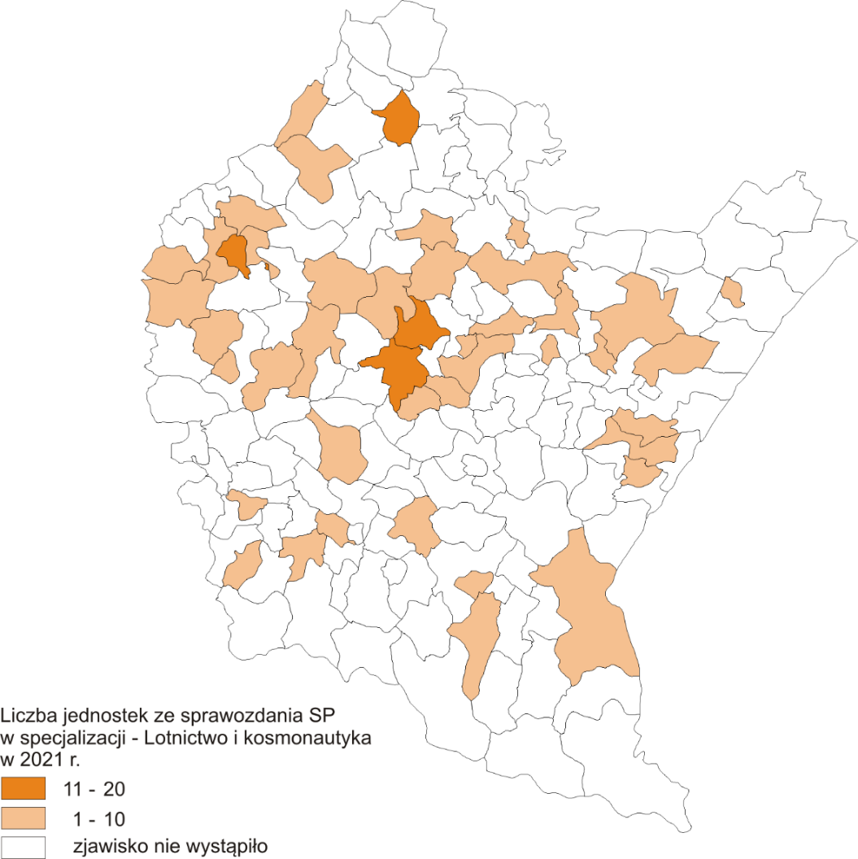
Źródło: Opracowanie własne na podstawie danych GUS.
W latach 2017-2021 w przedsiębiorstwach związanych z lotnictwem mających siedzibę
w województwie podkarpackim tendencje wzrostowe wykazywały zarówno przychody, jak
i koszty z całokształtu działalności (z wyjątkiem 2020 r. gdzie nastąpił spadek zarówno przychodów jak i kosztów z całokształtu działalności). W analizowanym okresie wskaźnik poziomu kosztów poprawiał się (z wyjątkiem 2019 r. gdzie nieznacznie się pogorszył)
i w 2021 r. wynosił 94,9%.
Wykres 11. Przychody, koszty oraz wskaźnik poziomu kosztów z całokształtu działalności firm branży lotniczej z województwa podkarpackiego w latach 2017-2021.

Źródło: Opracowanie własne na podstawie danych GUS.
W przedsiębiorstwach branży lotniczej w latach 2017-2021 udział eksportu w przychodach ze sprzedaży był stosunkowo wysoki i przekraczał lub był niewiele poniżej 70%.
W województwie podkarpackim udział eksportu wahał się w analizowanym okresie
w granicach od 23,2% do 24,4%, natomiast w kraju w przedziale od 22,8% do 23,5%.
Wykres 12. Udział przychodów netto ze sprzedaży produktów, towarów i materiałów na eksport w przychodach netto ze sprzedaży produktów, towarów i materiałów w Polsce, województwie podkarpackim oraz branży lotniczej w latach 2017-2021.

Źródło: Opracowanie własne na podstawie danych GUS.
W 2018 r. dynamika przychodów ze sprzedaży produktów, towarów i materiałów na eksport dla województwa podkarpackiego i dla Polski była wyższa niż w firmach z branży lotniczej. Natomiast w 2019 r. tempo wzrostu przychodów z eksportu w sektorze lotniczym ukształtowało się powyżej poziomu wzrostów dla Podkarpackiego i Polski. Zarówno
w sektorze lotniczym jak i w województwie i w kraju w 2020 r. nastąpił spadek przychodów ze sprzedaży produktów, towarów i materiałów na eksport, jednak w 2021 r. dynamika przychodów z eksportu znacznie się poprawiła.
Wykres 13. Dynamika przychodów netto ze sprzedaży produktów towarów i materiałów na eksport (rok poprzedni=100) w Polsce, województwie podkarpackim oraz branży lotniczej w latach 2018-2021.

Źródło: Opracowanie własne na podstawie danych GUS.
Wskaźnik rentowności sprzedaży jest liczony jako relacja wyniku netto ze sprzedaży produktów, towarów i materiałów do przychodów netto ze sprzedaży produktów towarów
i materiałów. W porównaniu ze wskaźnikiem dla Podkarpackiego i wskaźnikiem dla Polski,
w analizowanych firmach odnotowano wyższy poziom wskaźnika rentowności sprzedaży, na co miał wpływ dłuższy cykl produkcyjny, większe ryzyko i wyższe koszty zamrożenia kapitału. W przedsiębiorstwach związanych z lotnictwem mających siedzibę na terenie województwa podkarpackiego wskaźnik w 2021 r. osiągnął poziom 7,3%.
Wykres 14. Wskaźnik rentowności obrotu ze sprzedaży w Polsce, województwie podkarpackim oraz branży lotniczej w latach 2017-2021.

Źródło: Opracowanie własne na podstawie danych GUS.
Wskaźnik rentowności obrotu netto, liczony jako relacja wyniku finansowego netto do przychodów z całokształtu działalności, w analizowanych podmiotach gospodarczych zanotował spadek z poziomu 10,8% w 2017 r. do 3,9% w 2021 r. W województwie podkarpackim wskaźnik rentowności obrotu netto najwyższą wartość osiągnął w 2021 r. – 65,1%, a w pozostałych latach utrzymywał się w przedziale 3,4%-4,5%. W Polsce
w analizowanym okresie wskaźnik rentowności obrotu netto oscylował w przedziale 3,5-5,5%. Wyższy wskaźnik wskazuje na dłuższy cykl produkcyjny, a co za tym idzie wyższe ryzyko i wyższe koszty zamrożenia kapitału.
Wahania wskaźnika rentowności aktywów liczonego, jako relacja wyniku finansowego netto do wartości aktywów notowały zbliżone tendencje do pozostałych wskaźników rentowności. Wysokość wskaźnika rentowności aktywów jest zależna od kapitałochłonności branży. Dla sektora lotniczego wskaźnik w latach 2017, 2018 i 2019 notował wyższe wartości i wyniósł odpowiednio 8,1%, 6,2% i 6,6%, natomiast w pozostałych latach wartości wskaźnika były niższe (3,0% w 2020 r. oraz 2,7% w 2021 r.). Dla Podkarpackiego najwyższy poziom wskaźnika zanotowano w 2021 r. (7,1%), natomiast w pozostałych latach analizowanego okresu oscylował w granicach 4,6%-6,0%. Dla kraju wskaźnik rentowności aktywów był niższy w stosunku do województwa, natomiast w stosunku do branży lotniczej był również niższy w latach 2017-2019, a wyższy w latach 2020-2021. Najniższą wartość
w analizowanym okresie zanotowano w 2020 r. – 3,6%, natomiast najwyższą w 2021 r. – 6,1%.
Wykres 15. Wskaźnik rentowności aktywów w Polsce, województwie podkarpackim oraz branży lotniczej w latach 2017-2021.

Źródło: Opracowanie własne na podstawie danych GUS.
Wskaźnik rentowności kapitału własnego liczony jako relacja wyniku finansowego netto do wartości kapitału własnego, w odróżnieniu od wskaźnika rentowności aktywów, jest wyrazem efektywności nie całości kapitału ulokowanego w aktywach, lecz jedynie jego części
(bez zobowiązań). Podobnie jak wskaźnik rentowności aktywów wskaźnik w początkowych latach analizowanego okresu był nieco wyższy dla przedsiębiorstw związanych z lotnictwem niż dla województwa czy Polski, co sugeruje, że wyższy wynik przynoszą akcjonariuszom inwestycje w przedsiębiorstwa z branży lotniczej. Natomiast w latach 2020 i 2021 wskaźnik rentowności kapitału własnego dla branży lotniczej spadł i wyniósł odpowiednio 5,6% i 5,4%
i był niższy niż notowane w tych latach wskaźniki dla województwa i dla Polski.
Wykres 16. Wskaźnik rentowności kapitału własnego w Polsce, województwie podkarpackim oraz branży lotniczej w latach 2017-2021.

Źródło: Opracowanie własne na podstawie danych GUS.
Wynik finansowy netto, który jest składową wskaźników rentowności aktywów, rentowności kapitału własnego i rentowności obrotu netto, zarówno w grupie firm związanych z branżą lotniczą, jak i ogółem jednostek mających siedzibę na terenie województwa podkarpackiego zanotował w 2018 r. spadek w stosunku do poprzedniego roku (odpowiednio o 16,3%
i o 16,0%). W latach 2018-2019 jednostki sektora lotniczego notowały dynamiki zbliżone do województwa podkarpackiego. W 2020 r. sektor lotniczy zanotował duży spadek o 55,2%
w stosunku do roku poprzedniego, a w 2021 r. – o 4,8%. Natomiast w województwie podkarpackim nastąpił w tych latach wzrost (w 2020 r. o 11,1%, a w 2021 r. o 35,4%).
W kraju po spadkach wyników finansowych netto w latach 2018-2020, w 2021 r. nastąpił wzrost o 89,8%.
Wykres 17. Dynamika wyniku finansowego netto (rok poprzedni=100) w Polsce, województwie podkarpackim oraz branży lotniczej w latach 2018-2021.

Źródło: Opracowanie własne na podstawie danych GUS.
Płynność finansowa to zdolność do terminowego regulowania zobowiązań. Płynność finansowa I stopnia, liczona jako relacja inwestycji krótkoterminowych do zobowiązań krótkoterminowych, to zdolność przedsiębiorstw do natychmiastowej spłaty zobowiązań. Dla podmiotów gospodarczych związanych z lotnictwem wskaźnik płynności I stopnia w latach 2017-2021 utrzymywała się w przedziale 44,7% – 67,5% i był wyższy niż dla województwa podkarpackiego i dla Polski. Według standardów wskaźnik powinien być wyższy niż 20%, jednak zbyt wysoki może świadczyć o nieproduktywnym gromadzeniu środków pieniężnych lub braku koncepcji ich wykorzystania.
Wskaźnik płynności II stopnia, liczony jako relacja inwestycji krótkoterminowych i należności krótkoterminowych do zobowiązań krótkoterminowych, informuje o stopniu pokrycia zapasów aktywami o dużym stopniu płynności. Jako pożądana wartość wskaźnika przyjmuje się 100%, jednak tak jak w przypadku podmiotów gospodarczych związanych z lotnictwem poziom wskaźnika jest zależny od specyfiki branży. Dla podmiotów gospodarczych związanych z lotnictwem w analizowanym okresie wskaźnik przyjmował wartości powyżej 100% (od 104,7% w 2018 r. do 116,0% w 2019 r.) i był nieco wyższy niż dla województwa podkarpackiego i Polski, poza rokiem 2021 w którym wskaźnik dla Polski nieznacznie go przewyższył.
Wskaźnikiem obrazującym skalę ryzyka w przedsiębiorstwach jest wskaźnik płynności
III stopnia tzw. bieżącej płynności, liczony jako relacja aktywów obrotowych do zobowiązań krótkoterminowych. Wskaźnik informuje, czy zobowiązania mogłyby być terminowo spłacone dzięki upłynnieniu aktywów obrotowych. Zadowalający poziom wskaźnika to przedział 120% – 200%. Wskaźnik III stopnia liczony dla podmiotów gospodarczych sektora lotniczego
w analizowanym okresie był wyższy od notowanego w województwie i kraju, w tym najniższą wartość osiągnął w 2018 r. – 169,2%, a najwyższą w 2017 r. – 193,4%. Dla województwa podkarpackiego utrzymywał się w przedziale 159,2% – 167,4%, natomiast dla Polski oscylował w granicach 143,6% – 153,1%.
Przeciętne zatrudnienie w jednostkach sektora lotniczego w 2018 r. notowało wzrost natomiast w latach 2019-2021 spadek. W województwie w latach 2019-2020 zatrudnienie spadło, a w 2021 r. zanotowało wzrost. W 2019 r. zarówno w sektorze lotniczym, jak
i województwie zatrudnienie spadło w stosunku do poprzedniego roku, natomiast w 2021 r.
w województwie zatrudnienie wzrosło a w branży lotniczej nieznacznie spadło.
Wykres 18. Dynamika przeciętnego zatrudnienia (rok poprzedni=100) w województwie podkarpackim oraz branży lotniczej w latach 2018-2021.

Źródło: Opracowanie własne na podstawie danych GUS.

Inteligentna specjalizacja – motoryzacja

Sektor motoryzacyjny w województwie podkarpackim – przesłanki wyboru specjalizacji regionalnej
Motoryzacja została wyłoniona jako kolejna inteligentna specjalizacja województwa podkarpackiego. Podobnie jak w przypadku pozostałych specjalizacji występuje pewna trudność w precyzyjnym zdefiniowaniu i opisaniu branży za pomocą kodów PKD (w wąskim ujęciu nie obejmuje dostawców części i podzespołów wykorzystywanych w przemyśle motoryzacyjnym, przy rozszerzeniu na inne działy PKD do specjalizacji zaliczane byłyby podmioty nie powiązane z branżą).
Motoryzacje zdefiniowano jako szeroko rozumianą działalność związaną z produkcją pojazdów samochodowych, przyczep i naczep oraz taboru szynowego, w tym środków transportu o nowoczesnym ekologicznym napędzie, a także wytwarzania ich komponentów
i produktów tworzonych na potrzeby tego sektora. Specjalizację tworzy również działalność badawczo-naukowa realizowana na potrzeby branży.
Województwo podkarpackie uznawane jest za wiodący region w rozwoju innowacyjnych technologii motoryzacyjnych oraz producenta najwyższej jakości komponentów i pojazdów
w Polsce. Podobnie jak i lotnictwo, przemysł motoryzacyjny jest obecny w regionie od wielu lat. W regionie jest zlokalizowana stosunkowo niewielka liczba podmiotów zaliczanych do branży motoryzacyjnej, jednak są to duże przedsiębiorstwa (najczęściej z kapitałem zagranicznym), które cechuje globalny zasięg. Podmioty zaliczane do IS skupione są głównie w SSE w Mielcu i Tarnobrzegu, okolicach Rzeszowa oraz na południu województwa
(w okolicach Sanoka).
Motoryzacja ma niekwestionowany wpływ na rozwój gospodarczy regionu. Sektor ten wyróżnia wysoki udział w produkcji sprzedanej przemysłu. Produkcja przemysłu motoryzacyjnego ukierunkowana jest na wytwarzanie podzespołów i komponentów dla globalnych koncernów motoryzacyjnych, dzięki czemu branżę cechuje również bardzo wysoki poziom eksportu towarów. Dodatkowo motoryzacja charakteryzuje się wysokim udziałem w zatrudnieniu.
Przemysł motoryzacyjny zaliczany jest również do najbardziej innowacyjnych gałęzi przemysłu. Na podkarpackich uczelniach prowadzone są prace badawcze powiązane z tym sektorem gospodarki. Katedra Pojazdów Samochodowych i Inżynierii Transportu Politechniki Rzeszowskiej dysponuje bogatą bazą laboratoryjną i ofertą naukowo-badawczą z zakresu motoryzacji.
Podobnie jak w przypadku lotnictwa, sektor motoryzacyjny wyróżnia wysoki poziom współpracy przedsiębiorstw i instytucji naukowo-badawczych realizowany m.in. poprzez działalność klastrów. Najwięcej podmiotów zrzesza Klaster Przemysłowo-Naukowy „Ziemia Sanocka”– 53 podmioty.
Najaktywniej działającym obecnie klastrem w branży motoryzacyjnej w regionie jest Stowarzyszenie Wschodni Sojusz Motoryzacyjny East Automotive Alliance, do którego należy ponad 30 podmiotów. Celem jego działania jest ochrona i reprezentacja interesów przedsiębiorstw branży motoryzacyjnej, tworzenie warunków do rozwoju branży oraz propagowanie wiedzy o motoryzacji. Klaster oprócz szkolnictwa wyższego współpracuje również ze szkołami średnimi w regionie, realizując projekt Podkarpackiej Akademii Motoryzacji - Innowacyjne Szkolnictwo Zawodowe, którego celem jest m.in. poprawa jakości kształcenia zawodowego dostosowanego do potrzeb rynku pracy.
Współczesną motoryzację charakteryzuje coraz większe wykorzystanie technologii informatycznych i rozwiązań komunikacyjnych, dlatego też coraz istotniejsze jest nawiązywanie ścisłej współpracy pomiędzy podmiotami zaliczanymi do specjalizacji motoryzacja a podmiotami tworzącymi specjalizację informacja i telekomunikacja. Biorąc pod uwagę znaczenie sektora motoryzacyjnego dla rozwoju zarówno gospodarczego, jak
i społecznego regionu oraz uwzględniając potencjał badawczo-rozwojowy i poziom współpracy pomiędzy podmiotami branży, zadecydowano o wyborze motoryzacji na kolejną inteligentną specjalizację województwa.

Sytuacja finansowo-ekonomiczna firm z branży motoryzacyjnej
w województwie podkarpackim
Na potrzeby niniejszej analizy, pod pojęciem sektora motoryzacyjnego należy rozumieć jednostki zaklasyfikowane do następujących działów PKD tj.: 13.20A, 13.92, 22.11, 22.19, 22.29, 23.12, 24.51, 24.53, 25.61, 25.62, 25.72, 25.73, 25.99, 26.51, 28.11, 28.12, 28.13, 28.2, 28.30, 29.10, 29.20, 29.31, 29.32, 30.91, 71.12, 74.10. W 2017 r. było to 168 jednostek, w 2018 r. – 173, w 2019 r. – 170, w 2020 r. – 167, a w 2021 r. – 170 jednostek. Firmy z branży motoryzacyjnej występują na terenie 20 powiatów województwa, przy czym ich zagęszczenie występuje głównie w Rzeszowie oraz w powiatach: mieleckim, rzeszowskim i dębickim.

Rysunek 2. Rozmieszczenie firm branży motoryzacyjnej w 2021 r.
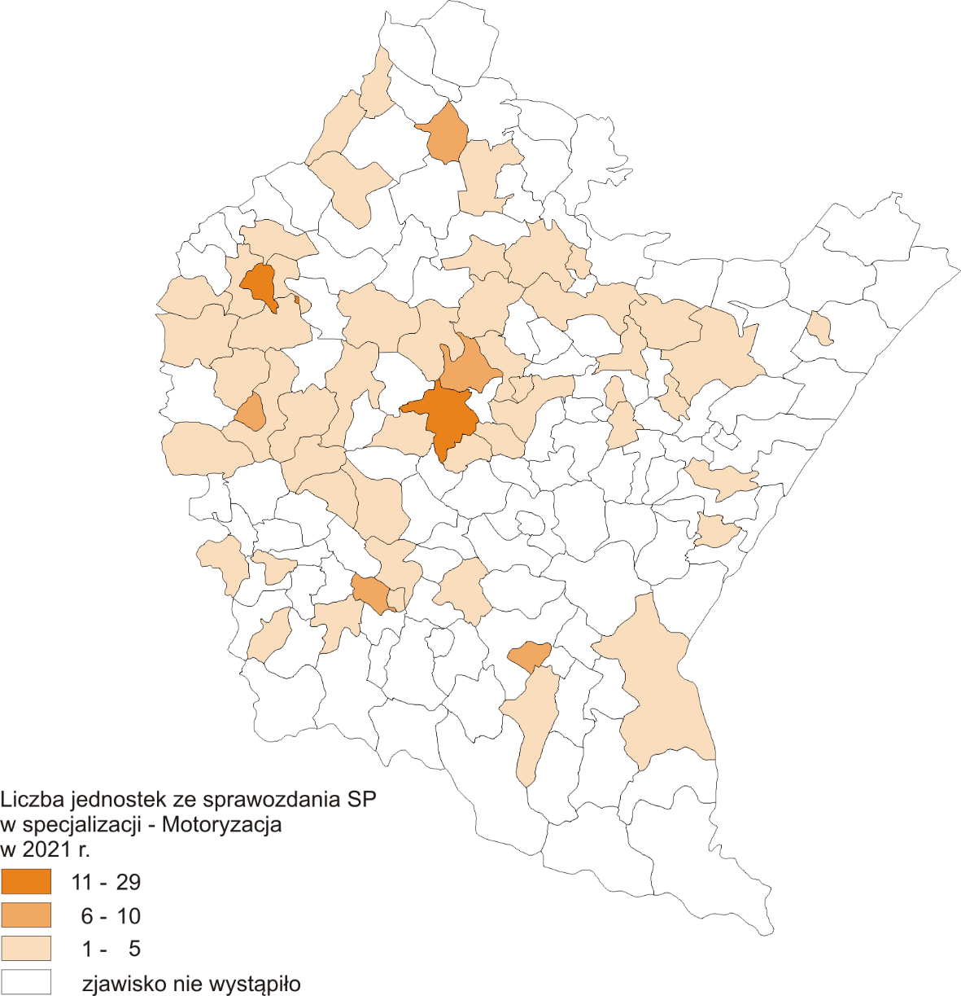
Źródło: Opracowanie własne na podstawie danych GUS.
Analizie poddano sytuację finansowo-ekonomiczną podmiotów gospodarczych sektora motoryzacyjnego w województwie podkarpackim w latach 2017-2021. Wskaźniki obliczone dla tych jednostek zostały porównane ze wskaźnikami dla województwa podkarpackiego
i Polski.
W latach 2017-2021 w przedsiębiorstwach związanych z motoryzacją w województwie podkarpackim zwiększyły się zarówno przychody, jak i koszty z całokształtu działalności,
z wyjątkiem roku 2020, w którym nastąpił ich spadek. Wskaźnik poziomu kosztów (relacja kosztów z całokształtu działalności do przychodów z całokształtu działalności) utrzymywał się w analizowanym okresie na podobnym poziomie (92,1% – 93,4%).

Wykres 19. Przychody, koszty oraz wskaźnik poziomu kosztów z całokształtu działalności firm branży motoryzacyjnej z województwa podkarpackiego w latach 2017-2021

Źródło: Opracowanie własne na podstawie danych GUS.
Udział przychodów netto ze sprzedaży produktów, towarów i materiałów na eksport
w przychodach netto ze sprzedaży produktów, towarów i materiałów w branży motoryzacyjnej w latach 2017-2021 notował niewielkie wahania. Sektor motoryzacyjny wykazuje udział eksportu na poziomie ponad trzykrotnie wyższym niż w województwie
i kraju. Po wzroście udziału w latach 2017-2020 w 2021 r. nastąpił niewielki spadek do 76,3%. Zarówno w województwie, jak i w kraju udział przychodów z eksportu w przychodach ogółem wykazywał niewielkie wahania i utrzymywał się na poziomie 23,2% – 24,4% dla województwa oraz 22,8% – 23,5% dla kraju.

Wykres 20. Udział przychodów netto ze sprzedaży produktów, towarów i materiałów na eksport w przychodach netto ze sprzedaży produktów, towarów i materiałów w Polsce, województwie podkarpackim oraz branży motoryzacyjnej w latach 2017-2021

Źródło: Opracowanie własne na podstawie danych GUS.
Przychody netto ze sprzedaży produktów, towarów i materiałów na eksport w sektorze motoryzacyjnym w 2018 r. były wyższe niż w roku poprzednim. W 2019 r. ponownie wzrosły, a dynamika wyniosła odpowiednio 113,7 w 2018 r. i 107,1 w 2019 r. W 2020 r. nastąpił spadek, natomiast w końcu analizowanego okresu zanotowano ponownie wzrost (o 23,6%). Zarówno w województwie podkarpackim jak i w Polsce, w analizowanym okresie przychody netto ze sprzedaży produktów, towarów i materiałów na eksport rosły w latach 2018-2019 po czym nastąpił spadek w 2020 r. a następnie ponownie wzrost w 2021 r.
Wykres 21. Dynamika przychodów netto ze sprzedaży produktów towarów i materiałów na eksport (rok poprzedni=100) w Polsce, województwie podkarpackim oraz branży motoryzacyjnej w latach 2018-2021

Źródło: Opracowanie własne na podstawie danych GUS.
Wynik finansowy netto w sektorze motoryzacyjnym po spadku w 2018 r., w stosunku do poprzedniego roku, w 2019 r. zanotował wzrost o 27,4%. W 2020 r. nastąpił spadek (dynamika wyniosła 85,4), a w końcu analizowanego okresu ponowny wzrost (dynamika wyniosła 105,9), jednakże wzrost ten był znacznie niższy niż ogółem w województwie i kraju (w województwie o 35,4% a w kraju o 89,8%).
Wykres 22. Dynamika wyniku finansowego netto (rok poprzedni=100) w Polsce, województwie podkarpackim oraz branży motoryzacyjnej w latach 2018-2021

Źródło: Opracowanie własne na podstawie danych GUS.
Ocenę efektywności gospodarowania w przedsiębiorstwach oparto przede wszystkim na wskaźnikach rentowności. Wskaźnik rentowności sprzedaży przyjmował wyższe wartości
w przedsiębiorstwach sektora motoryzacyjnego niż w województwie i kraju. Wpływ na wysokość wskaźnika w sektorze motoryzacyjnym mają: dłuższy cykl produkcyjny, większe ryzyko i wyższe koszty zamrożenia kapitału. W latach 2017-2018 wskaźnik obniżył się z 8,1% do 7,3%, następnie wzrósł w 2019 r. do poziomu 8,0%, po czym w kolejnych dwóch latach spadł i w 2021 r. wyniósł 6,8%. Wskaźniki rentowności sprzedaży ogółem dla województwa były niższe zarówno w porównaniu z branżą motoryzacyjną oraz ogółem dla kraju. W analizowanym okresie wskaźnik dla województwa wykazywał wahania od 3,8% do 5,5%). W kraju w latach 2017-2019 wskaźnik spadał, natomiast w ostatnich dwóch latach wzrósł do poziomu 5,6%.

Wykres 23. Wskaźnik rentowności sprzedaży w Polsce, województwie podkarpackim oraz branży motoryzacyjnej w latach 2017-2021

Źródło: Opracowanie własne na podstawie danych GUS.
W analizie efektywności zarządzania aktywami przedsiębiorstw wykorzystano wskaźnik rentowności aktywów. Dla firm sektora motoryzacyjnego wartość wskaźnika była wyższa od wartości dla województwa podkarpackiego i Polski (z wyjątkiem 2021 r. gdzie wartość wskaźnika dla regionu nieznacznie przewyższyła wartość dla firm sektora motoryzacyjnego). Wykazywała też tendencje zbliżone do wskaźnika rentowności sprzedaży. W latach 2017-2018 odnotowano spadek wskaźnika do 7,4%, natomiast w kolejnym roku wskaźnik wzrósł do 8,5% po czym znowu obniżył się w kolejnych latach i w 2021 r. wyniósł 6,7%. Dla województwa wskaźnik w latach 2017 i 2018 obniżył się do 4,6%, natomiast w kolejnych latach znacznie wzrósł i w 2021 r. wyniósł 7,1%. W Polsce, w omawianym okresie, wskaźnik rentowności aktywów wahał się w przedziale 3,6% w 2020 r. do 6,1% w 2021 r.

Wykres 24. Rentowność aktywów w Polsce, województwie podkarpackim oraz branży motoryzacyjnej w latach 2017-2021

Źródło: Opracowanie własne na podstawie danych GUS.
Wskaźnik rentowności kapitału własnego w sektorze motoryzacyjnym w analizowanym okresie z wyjątkiem 2021 r., osiągał wartości wyższe od wartości dla województwa i dla Polski. Zarówno w sektorze motoryzacyjnym, jak i dla województwa i kraju wykazywał tendencję zbliżoną do wskaźnika rentowności aktywów.
Wykres 25. Wskaźnik rentowności kapitału własnego w Polsce, województwie podkarpackim oraz branży motoryzacyjnej w latach 2017-2021

Źródło: Opracowanie własne na podstawie danych GUS.
Wskaźnik rentowności obrotu netto w sektorze motoryzacyjnym wykazywał tendencje zbliżone do wskaźnika rentowności aktywów i w 2021 r. osiągnął wartość 5,8%. Natomiast
w województwie w latach 2017-2018 wskaźnik zanotował spadek a w kolejnych latach wzrósł do poziomu 5,1%. W kraju wskaźnik wykazywał tendencję zmienną a w 2021 r. osiągnął wartość 5,5%.
W ocenie zdolności przedsiębiorstw do regulowania kapitałów obcych krótkoterminowych, wykorzystano wskaźniki płynności finansowej I, II i III stopnia. W latach 2017-2018 wskaźnik płynności finansowej I stopnia w branży motoryzacyjnej spadł z poziomu 57,4% do 47,6%, następnie w 2019 r. zanotował wzrost do 59,6% po czym w kolejnych latach znowu spadł do poziomu 42,3% w 2021 r. W analizowanym okresie kształtował się on poniżej wartości przypadających dla województwa i Polski z wyjątkiem 2021 r., w którym wskaźnik dla kraju był wyższy niż dla branży motoryzacyjnej. Płynność finansowa I stopnia podmiotów gospodarczych w województwie podkarpackim w latach 2017-2020 wzrosła do poziomu 44,5%, a następnie w 2021 r. spadła do 38,8%. W kraju wskaźnik podlegał zmianom
i oscylował w przedziale 39,3% do 46,6%.
Informacji o możliwości spłaty zobowiązań bieżącymi aktywami płynnymi dostarcza wskaźnik płynności finansowej II stopnia. Wielkość tego wskaźnika w granicach 100% uważana jest za wzorcową, ponieważ świadczy o zdolności do pokrywania w krótkim czasie wymaganych zobowiązań. Dla podmiotów gospodarczych związanych z motoryzacją wskaźnik notował
w latach 2017-2021 wartości powyżej 100%, w tym najwyższą w 2019 r. – 135,5%.
W przypadku województwa wahał się on w granicach od 104,2% do 111,4%, natomiast
w Polsce oscylował w przedziale 100,9% do 108,9%.
Wskaźnik płynności finansowej III stopnia w podmiotach gospodarczych branży motoryzacyjnej w latach 2017-2018 spadł z 189,5% do 174,8%, natomiast w 2019 r. wzrósł do poziomu 189,3%, po czym w kolejnych latach znowu spadł do 170,3% w 2021 r. Wartość wskaźnika dla województwa podkarpackiego wahała się w przedziale od 159,2% do 167,4%. Natomiast w kraju wskaźnik najpierw spadł z 147,8% w 2017 r. do 143,6% w 2018 r.,
a następnie w kolejnych latach wzrastał do poziomu 153,1% w 2021 r.
Przeciętne zatrudnienie w sektorze motoryzacyjnym rosło w latach 2018-2019, natomiast
w 2020 r. spadło w porównaniu z poprzednim rokiem. W województwie po wzroście w 2018 r. w kolejnych dwóch latach zanotowano spadek, natomiast w 2021 r. zarówno w sektorze motoryzacyjnym, jak i ogółem dla województwa zatrudnienie wzrosło odpowiednio o 3,0%
i o 0,8% w stosunku do roku poprzedniego.

Wykres 26. Dynamika przeciętnego zatrudnienia (rok poprzedni=100) w województwie podkarpackim oraz branży motoryzacyjnej w latach 2018-2021

Źródło: Opracowanie własne na podstawie danych GUS.
Do analizy sektora motoryzacyjnego wybrano również dwie cechy, które obrazują stan
i kondycję handlu w tych jednostkach w okresie od 2017 r. do 2021 r.:
- sprzedaż detaliczną,
- sprzedaż hurtową.
Dla każdej z tych cech zostały wyliczone dynamiki przy podstawie rok 2010=100. Wskaźniki dynamiki dla jednostek zaliczonych do sektora motoryzacyjnego zostały porównane ze wskaźnikami dla województwa podkarpackiego. Dynamiki sprzedaży detalicznej sektora motoryzacyjnego w odniesieniu do roku bazowego (2010=100) były wyższe w 2019 r., 2020 r. i 2021 r. w porównaniu z danymi wojewódzkimi, natomiast wskaźniki sprzedaży hurtowej we wszystkich analizowanych latach były zdecydowanie niższe niż dane wojewódzkie.
W badanym okresie sprzedaż detaliczna sektora motoryzacyjnego przy podstawie rok poprzedni=100 wykazywała tendencję zmienną. W 2017 r. sprzedaż detaliczna zmniejszyła się o prawie 20% w porównaniu z 2016 r., a w 2018 r. wzrosła o 2,6% w porównaniu
z ubiegłym rokiem. Następnie w 2019 r. wzrosła o 34,3% i osiągnęła najwyższy poziom spośród analizowanych lat. W 2020 r. zmniejszyła się o 4,3%, a w 2021 r. zwiększyła się
o 16,3%. W województwie podkarpackim dynamika sprzedaży detalicznej wykazywała także tendencję zmienną. W 2017 r. sprzedaż detaliczna zmniejszyła się o 2,8% w porównaniu
z 2016 r., a w 2018 r. wzrosła o 8,2% w porównaniu z ubiegłym rokiem. Następnie w 2019 r. wzrosła o 7,7%. W 2020 r. zmniejszyła się o 10,2%, a w 2021 r. zwiększyła się o 13,1%.
W latach 2017-2021 sprzedaż detaliczna zarówno w województwie, jak i w sektorze motoryzacyjnym przy podstawie rok 2010=100 wykazywała tendencję wzrostową.
W omawianym sektorze motoryzacyjnym najwyższy poziom sprzedaż detaliczna osiągnęła
w 2021 r. – wzrost o 87,7%, natomiast w województwie podkarpackim najwyższy wzrost osiągnęła także w 2021 r. – wzrost o 55,9%.
Wykres 27. Dynamika sprzedaży detalicznej (2010=100) w województwie podkarpackim oraz branży motoryzacyjnej w latach 2017-2021

Źródło: Opracowanie własne na podstawie danych GUS.
W analizowanym okresie dynamiki sprzedaży hurtowej sektora motoryzacyjnego były mniej korzystne niż wojewódzkie, w odniesieniu do roku bazowego (2010=100). W latach 2017-2021 sprzedaż hurtowa sektora motoryzacyjnego przy podstawie rok poprzedni=100 wykazywała tendencję zmienną. W 2017 r. i 2018 r. sprzedaż hurtowa w porównaniu
z poprzednim okresem zwiększyła się (odpowiednio o 54,7% i o 9,2%). W latach 2019 i 2020 sprzedaż hurtowa omawianego sektora zmniejszyła się, a najwyższy poziom osiągnęła
w 2021 r. (wzrost o 73,3% w porównaniu z 2020 r.). W województwie podkarpackim sprzedaż hurtowa, w stosunku do ubiegłego roku, najbardziej wzrosła w 2017 r. (o 37,4%). W kolejnych latach także wzrosła (o 8,3% w 2018 r. i o 5,7% w 2019 r.) po czym obniżyła się w 2020 r. o 15,2%. Następnie w 2021 r. zwiększyła się o 25,9%.
W badanym okresie sprzedaż hurtowa w sektorze motoryzacyjnym przy podstawie rok 2010=100 wykazywała tendencję wzrostową, z wyjątkiem 2020 r. gdzie odnotowano nieznaczny spadek o 0,6%. Najwyższy poziom sprzedaż hurtowa osiągnęła w 2021 r. – wzrost o 72,3%. Natomiast w województwie podkarpackim w latach 2017–2020 odnotowano ponad 2-krotne wzrosty w sprzedaży hurtowej, a w 2021 r. nawet nieco ponad 3-krotny wzrost.
Wykres 28. Dynamika sprzedaży hurtowej (2010=100) w województwie podkarpackim oraz branży motoryzacyjnej w latach 2017-2021

Źródło: Opracowanie własne na podstawie danych GUS.

Inteligentna specjalizacja – informacja i telekomunikacja

Informacja i telekomunikacja w województwie podkarpackim – przesłanki wyboru specjalizacji regionalnej
Informacja i telekomunikacja (ICT) w Regionalnej Strategii Innowacji Województwa Podkarpackiego na lata 2021-2030 została wskazana jako specjalizacja o charakterze horyzontalnym, która ma wzmacniać poziom konkurencyjności i innowacyjności pozostałych specjalizacji. Jej głównym zadaniem jest wspomaganie rozwoju trzech pozostałych inteligentnych specjalizacji: lotnictwa i kosmonautyki, motoryzacji i jakości życia.
Technologie informacyjno-telekomunikacyjne (ICT) stanowią grupę technologii przetwarzających, gromadzących i przesyłających informacje w formie elektronicznej. Sektor ICT obejmuje przedsiębiorstwa podejmujące działalność w zakresie produkcji towarów
i usług umożliwiających elektroniczne rejestrowanie, przetwarzanie, przesyłanie, odtwarzanie lub wyświetlanie informacji. Obszar specjalizacji tworzy również działalność badawczo-naukowa prowadzona na potrzeby branży ICT.
Wzmocnieniem rozwoju specjalizacji będzie wsparcie kierowane na obszary związane z:
- Opracowywaniem i wdrażaniem rozwiązań z zakresu cyfrowej transformacji
i Przemysłu 4.0;
- Opracowywaniem i wdrażaniem rozwiązań z zakresu gospodarki obiegu zamkniętego;
- Działalność badawczo-rozwojowa bezpośrednio związana z szeroko rozumianym sektorem ICT, ukierunkowana na wdrażanie wyników badań do produkcji
i w społeczeństwie;
- Działalność w zakresie kształcenia kadr na potrzeby branży oraz podnoszenia kompetencji pracowników (w tym w zakresie efektywnego wykorzystania technologii cyfrowych, profesjonalnego zarządzania, transferu informacji) .
Wybór ICT na inteligentną specjalizację regionu wynikał ze znaczenia rozwoju technologii informacyjnych i telekomunikacyjnych dla rozwoju społeczno-gospodarczego województwa, ale również uzasadniony był wyróżniającym się wysokim potencjałem naukowo-badawczym
w zakresie tych technologii. Kształcenie w kierunkach informatycznych realizowane jest przez kilka uczelni w regionie, w tym Uniwersytet Rzeszowski, Politechnikę Rzeszowską oraz Wyższą Szkołę Informatyki i Zarządzania w Rzeszowie.
Specyfiką branży informatycznej jest skupienie firm z sektora ICT w Rzeszowie i okolicach.
W Rzeszowie siedzibę ma firma Asseco Poland, będąca spółką giełdową
o międzynarodowym zasięgu, zaliczaną do 30 największych firm w Polsce i zarazem najwyżej notowaną firmą z branży IT. Firma intensywnie rozwija się na rynkach międzynarodowych, które stanowią 90% zysków ze sprzedaży. W 2022 r. firma osiągnęła rekordowe 17,4 mld zł przychodów ze sprzedaży. Obecność w regionie przedsiębiorstwa
o takim zasięgu i wynikach finansowych powoduje, że znaczna część danych dotyczących sektora ICT jest objęta tajemnicą statystyczną, uniemożliwiając tym samym porównanie do innych województw.
W Rzeszowie zlokalizowany jest Klaster Firm Informatycznych Polski Wschodniej, którego koordynatorem jest Stowarzyszenie „Informatyka Podkarpacka”. Jego celem jest wsparcie rozwoju przedsiębiorczości poprzez m.in. pomoc w zwiększaniu konkurencyjności
w szczególności przez innowacyjność, umożliwianie nawiązywania współpracy, realizację wspólnych projektów biznesowych czy też prowadzenie badań, analiz, opracowań. Klaster zrzesza obecnie ponad 100 podmiotów związanych z branżą telekomunikacyjno-informatyczną, w tym uczelnie i instytucje otoczenia biznesu.

Sytuacja finansowo-ekonomiczna firm sektora informacja i telekomunikacja
w województwie podkarpackim
Na potrzeby niniejszej analizy, pod pojęciem sektora informacja i telekomunikacja - należy rozumieć jednostki zaklasyfikowane do następujących działów PKD tj.: PKD: 26 (z wyjątkiem 26.60 - tajemnica statystyczna, 58.2, 59.12, 61, 62, 63, 70.21, 72.19, 72.20, 74.90. W 2018 r. było 638 jednostek, w 2019 r. – 739, w 2020 r. – 826, w 2021 r. – 913, i w 2022 r. – 950 jednostek. Firmy z branży informacja i telekomunikacja sekcja J występują na terenie 25 powiatów województwa, przy czym ich zagęszczenie występuje głównie w Rzeszowie oraz
w powiatach: rzeszowskim, stalowowolskim, dębickim, mieleckim, sanockim, jarosławskim, łańcuckim, przeworskim.
Rysunek 3. Rozmieszczenie firm sektora informacja i telekomunikacja w 2021 r. – sekcja J.
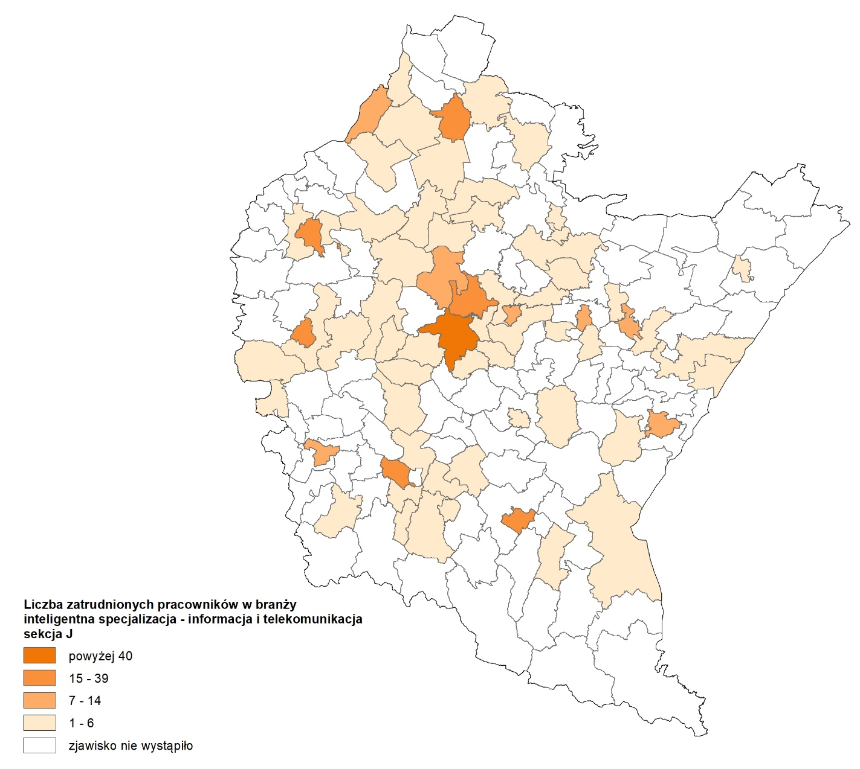
Źródło: Opracowanie własne na podstawie danych Izby Administracji Skarbowej.
W latach 2018-2021 w przedsiębiorstwach związanych z Informacja i telekomunikacja mających siedzibę w województwie podkarpackim nastąpiło zróżnicowanie zarówno przychodów, jak i kosztów z całokształtu działalności. W okresie od 2019 r. do 2020 r. nastąpił spadek przychodów, jak i kosztów z całokształtu działalności, natomiast w 2021 r. poziom przychodów, jak i kosztów z całokształtu działalności wzrósł do poziomu podobnego jak w 2018 r. W analizowanym okresie wskaźnik poziomu kosztów był zróżnicowany. W 2019 r. osiągnął najwyższy poziom – 91,8%. W 2020 r. spadł o 2,7 p.proc., natomiast w 2021 r. wyniósł 91,1%. W 2022 r. nastąpił wzrost zarówno przychodów z całokształtu działalności jak i kosztów uzyskania przychodów z całokształtu działalności. Wskaźnik poziomu kosztów
z całokształtu działalności w 2022 r. nie uległ zmianie w porównaniu do 2021 r.

Wykres 29. Przychody, koszty oraz wskaźnik poziomu kosztów z całokształtu działalności firm branży Informacja i telekomunikacja z województwa podkarpackiego w latach 2018-2022.

Źródło: Opracowanie własne na podstawie danych Izby Administracji Skarbowej.
W 2022 r. największą łączną kwotę przychodów z zeznania rocznego CIT-8 miały podmioty, które zajmowały się działalnością: związaną z oprogramowaniem, portali internetowych,
w zakresie telekomunikacji przewodowej, związaną z doradztwem w zakresie informatyki, wydawniczą w zakresie pozostałego oprogramowania, przetwarzaniem danych; zarządzaniem stronami internetowymi (hosting) i podobną działalnością. Najmniejszą łączną kwotę przychodów z zeznania rocznego CIT-8 miały podmioty, które zajmowały się działalnością: w zakresie telekomunikacji bezprzewodowej, z wyłączeniem telekomunikacji satelitarnej, wydawniczą w zakresie gier komputerowych, w zakresie pozostałej telekomunikacji oraz agencji informacyjnych.

Wykres 30. Łączna kwota przychodów z zeznań rocznych CIT-8 składanych przez podmioty działające w branży inteligentna specjalizacja - informacja i telekomunikacja sekcja
J - informacja i telekomunikacja w 2021 r.

Źródło: Opracowanie własne na podstawie danych Izby Administracji Skarbowej.
W 2021 r. największą łączną kwotę kosztów uzyskania przychodu z zeznania rocznego CIT-8 miały podmioty, które zajmowały się działalnością: związaną z oprogramowaniem, portali internetowych, w zakresie telekomunikacji przewodowej, wydawniczą w zakresie pozostałego oprogramowania oraz związaną z doradztwem w zakresie informatyki. Najmniejszą łączną kwotę kosztów uzyskania przychodów z zeznania rocznego CIT-8 miały podmioty, które zajmowały się działalnością: związaną z zarządzaniem urządzeniami informatycznymi, w zakresie telekomunikacji bezprzewodowej, z wyłączeniem telekomunikacji satelitarnej, w zakresie pozostałej telekomunikacji, wydawniczą w zakresie gier komputerowych, agencji informacyjnych.

Wykres 31. Łączna kwota kosztów uzyskania przychodu z zeznań rocznych CIT-8 składanych przez podmioty działające w branży inteligentna specjalizacja - informacja
i telekomunikacja sekcja J - informacja i telekomunikacja w 2021 r.

Źródło: Opracowanie własne na podstawie danych Izby Administracji Skarbowej.
W 2021 r. największą łączną kwotę osiągniętego dochodu z zeznania rocznego CIT-8 miały podmioty, które zajmowały się działalnością: związaną z oprogramowaniem, w zakresie telekomunikacji przewodowej, portali internetowych, związaną z doradztwem w zakresie informatyki, pozostała działalność usługowa w zakresie technologii informatycznych
i komputerowych. Najmniejszą łączną kwotę osiągniętego dochodu z zeznania rocznego
CIT-8 miały podmioty, które zajmowały się działalnością: w zakresie telekomunikacji bezprzewodowej, z wyłączeniem telekomunikacji satelitarnej, pozostałą działalność usługową w zakresie informacji, gdzie indziej niesklasyfikowana, wydawniczą w zakresie gier komputerowych, w zakresie pozostałej telekomunikacji, agencji informacyjnych.

Wykres 32. Łączna kwota osiągniętego dochodu z zeznań rocznych CIT-8 składanych przez podmioty działające w branży inteligentna specjalizacja - informacja i telekomunikacja sekcja J - informacja i telekomunikacja w 2021 r.

Źródło: Opracowanie własne na podstawie danych Izby Administracji Skarbowej.
W 2021 r. największą łączną kwotę poniesionej straty z zeznania rocznego CIT-8 miały podmioty, które zajmowały się działalnością związana z oprogramowaniem. Najmniejszą łączną kwotę poniesionej straty z zeznania rocznego CIT-8 miały podmioty, które zajmowały się działalnością: związana z zarządzaniem urządzeniami informatycznymi, w zakresie pozostałej telekomunikacji, wydawniczą w zakresie gier komputerowych, wydawniczą
w zakresie pozostałego oprogramowania, w zakresie telekomunikacji bezprzewodowej,
z wyłączeniem telekomunikacji satelitarnej, pozostała działalność usługowa w zakresie informacji, gdzie indziej niesklasyfikowana.

Wykres 33. Łączna kwota poniesionej straty z zeznań rocznych CIT-8 składanych przez podmioty działające w branży inteligentna specjalizacja - informacja i telekomunikacja sekcja J - informacja i telekomunikacja w 2021 r.

Źródło: Opracowanie własne na podstawie danych Izby Administracji Skarbowej.
Firmy z branży informacja i telekomunikacja (sekcja C i M) występują na terenie 22 powiatów województwa, przy czym ich zagęszczenie występuje głównie w Rzeszowie oraz w powiatach: mieleckim, rzeszowskim, dębickim, krośnieńskim, przeworskim, stalowowolskim.

Rysunek 4. Rozmieszczenie firm sektora informacja i telekomunikacja w 2021 r. – sekcja
C i M.
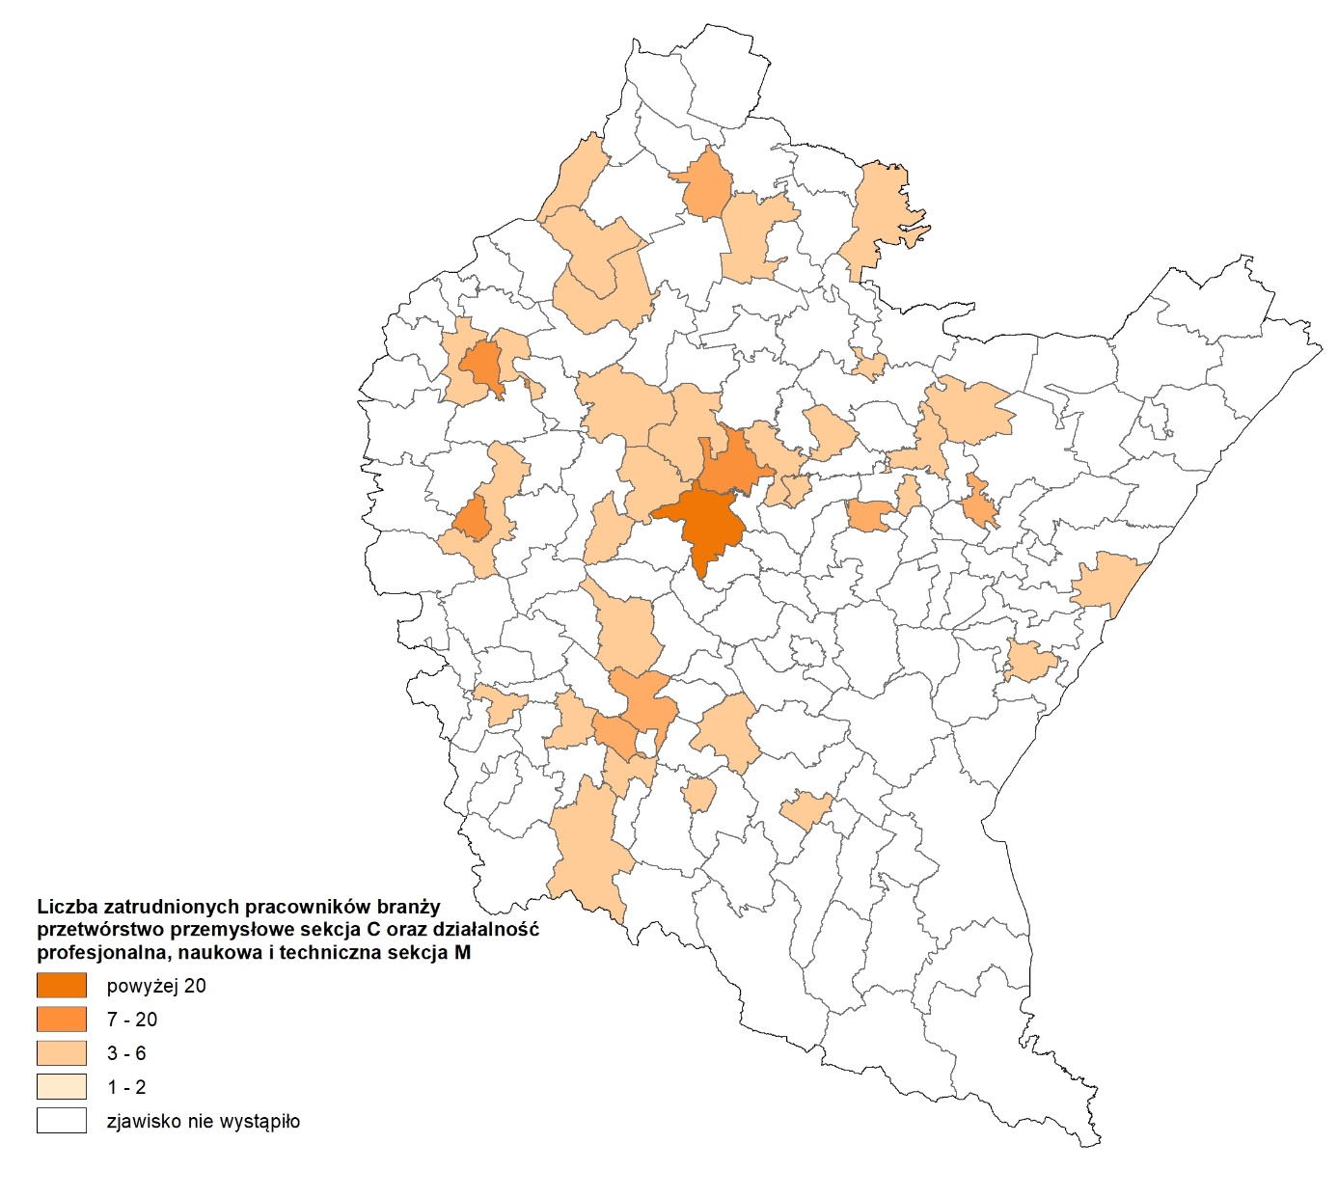
Źródło: Opracowanie własne na podstawie danych Izby Administracji Skarbowej.
W przedsiębiorstwach branż Przetwórstwo Przemysłowe (Sekcja C) oraz Działalność Profesjonalna, Naukowa i Techniczna (Sekcja M) w latach 2018-2022 łączna kwota przychodów z zeznań rocznych CIT-8 składanych przez podmioty była wysoka. W 2018 roku wynosiła najwięcej, bo aż 1 211,4 mln zł. W latach 2019 i 2020 nastąpił znaczny spadek. Natomiast w latach 2021-2022 kwota przychodów z zeznań rocznych CIT-8 zaczęła wzrastać i na koniec analizowanego okresu w 2022 r. wynosiła 1 005,5 mln zł.

Wykres 34. Łączna kwota przychodów z zeznań rocznych CIT-8 składanych przez podmioty działające w branży przetwórstwo przemysłowe Sekcja C oraz działalność profesjonalna, naukowa i techniczna Sekcja M w latach 2018-2022.

Źródło: Opracowanie własne na podstawie danych Izby Administracji Skarbowej.
W przedsiębiorstwach branż Przetwórstwo Przemysłowe (Sekcja C) oraz Działalność Profesjonalna, Naukowa i Techniczna (Sekcja M) w latach 2018-2022 łączna kwota kosztów uzyskania przychodu z zeznań rocznych CIT-8 składanych przez podmioty była wysoka.
W 2018 roku wynosiła najwięcej, bo aż 1 036,1 mln zł. W latach 2019 i 2020 nastąpił znaczny spadek. Natomiast w latach 2021-2022 kwota kosztów uzyskania przychodu
z zeznań rocznych CIT-8 zaczęła rosnąć i na koniec analizowanego okresu w 2022 r. wynosiła 921,2 mln zł.
Wykres 35. Łączna kwota kosztów uzyskania przychodu z zeznań rocznych CIT-8 składanych przez podmioty działające w branży przetwórstwo przemysłowe Sekcja C oraz działalność profesjonalna, naukowa i techniczna Sekcja M w latach 2018-2022.

Źródło: Opracowanie własne na podstawie danych Izby Administracji Skarbowej.
W przedsiębiorstwach branż Przetwórstwo Przemysłowe (Sekcja C) oraz Działalność Profesjonalna, Naukowa i Techniczna (Sekcja M) w latach 2018-2022 łączna kwota osiągniętego dochodu z zeznań rocznych CIT-8 składanych przez podmioty była wysoka.
W 2018 roku wynosiła najwięcej, bo aż 180,8 mln zł. W latach 2019 i 2020 nastąpił znaczny spadek. Natomiast w latach 2021-2022 kwota osiągniętego dochodu z zeznań rocznych
CIT-8 zaczęła wzrastać i na koniec analizowanego okresu w 2022 r. wynosiła 99,6 mln zł.
Wykres 36. Łączna kwota osiągniętego dochodu z zeznań rocznych CIT-8 składanych przez podmioty działające w branży przetwórstwo przemysłowe Sekcja C oraz działalność profesjonalna, naukowa i techniczna Sekcja M w latach 2018-2022.

Źródło: Opracowanie własne na podstawie danych Izby Administracji Skarbowej.
W przedsiębiorstwach branży Przetwórstwo Przemysłowe (Sekcja C) oraz Działalność Profesjonalna, Naukowa i Techniczna (Sekcja M) w latach 2018-2022 łączna kwota poniesionej straty z zeznań rocznych CIT-8 składanych przez podmioty utrzymywała się na zróżnicowanym poziomie. W okresie 2018-2020 utrzymywała się na podobnym poziomie. Dopiero w 2021 roku nastąpił znaczący wzrost, osiągając poziom 18,1 mln zł. Na koniec analizowanego okresu w 2022 r. wynosiła 15,3 mln zł.
Wykres 37. Łączna kwota poniesionej straty z zeznań rocznych CIT-8 składanych przez podmioty działające w branży przetwórstwo przemysłowe Sekcja C oraz działalność profesjonalna, naukowa i techniczna Sekcja M w latach 2018-2022.

Źródło: Opracowanie własne na podstawie danych Izby Administracji Skarbowej.

Inteligentna specjalizacja – jakość życia

Pomiar jakości życia
Według zaleceń Raportu Stiglitza przyjmuje się, że statystyczny pomiar jakości życia powinien obejmować dwa wymiary: szeroko rozumiane warunki obiektywne oraz dobrobyt subiektywny. Subiektywny wymiar jakości życia koncentruje się bardziej na samej ocenie jakości życia, natomiast warunki obiektywne dotyczą czynników determinujących tę ocenę, wykraczając dużo dalej niż tylko kwestia dochodów i warunków materialnych. W ramach warunków obiektywnych powinny być brane pod uwagę m.in. takie domeny jak: materialne warunki życia, zdrowie, edukacja, aktywność ekonomiczna, czas wolny i relacje społeczne, osobiste bezpieczeństwo, jakość państwa i jego zdolność do zapewnienia ludziom podstawowych praw oraz sposób realizacji tych praw, a także jakość infrastruktury
i środowiska naturalnego w miejscu zamieszkania. Pomiar dobrobytu subiektywnego powinien obejmować postrzeganą jakość życia, tzn. satysfakcję jaką czerpią ludzie z różnych jego aspektów oraz z życia jako całości, ale także elementy dotyczące samopoczucia psychicznego i odczuwanych stanów emocjonalnych.
Należy tu także wspomnieć o kilku istotnych aspektach związanych z analizą jakości życia. Jej ocena wymaga wielu wskaźników charakteryzujących określone obszary ludzkiego życia, aczkolwiek bardzo użytecznym jest stosowanie pojedynczej miary podsumowującej.
W zależności od przyjętego podejścia i zadanych pytań, możliwych jest kilka miar podsumowujących jakość życia. Niektóre z nich, takie jak pomiary przeciętnych poziomów satysfakcji życiowej dla całego kraju, bądź też wskaźniki zbiorcze wskazujące obiektywną średnią z poszczególnych obszarów np. HDI. Z kolei oceniając poziom warunków materialnych, należy patrzeć na poziom dochodów oraz konsumpcji, a nie produkcji wyrażonej np. w postaci PKB. Taka analiza nie powinna mierzyć jedynie przeciętnego poziomu dobrobytu określonej społeczności oraz sposobu w jaki kształtuje się on na przestrzeni czasu, ale powinna także opisywać różnorodność ludzkich doświadczeń, a także punkty wspólne łączące poszczególne aspekty ludzkiego życia.
Poprawa jakości życia oraz ograniczenie nadmiernych różnic w sytuacji materialnej
i społecznej różnych grup ludności stanowi podstawowy cel współczesnych koncepcji rozwoju społeczno-ekonomicznego. Wyrównywanie dysproporcji w szeroko rozumianym poziomie życia i eliminowanie zjawisk związanych z wykluczeniem społecznym stanowi także priorytet polityki społecznej w Unii Europejskiej i krajach członkowskich.

Obiektywne warunki jakości życia mieszkańców regionu
Sytuacja materialna mieszkańców
Ubóstwo jako zjawisko związane z materialnym aspektem życia (sytuacja materialna osób
i gospodarstw domowych), dotyczy przede wszystkim cech badanych na poziomie gospodarstwa domowego. Obraz sytuacji materialnej gospodarstw domowych przedstawiono uwzględniając wskaźniki: przeciętny roczny ekwiwalentny dochód do dyspozycji oraz wskaźnik zagrożenia ubóstwem relatywnym.
Przeciętny ekwiwalentny dochód do dyspozycji dla kraju w badaniu z roku 2022 wyniósł
45,3 tys. zł. Dochodem poniżej tej średniej dysponowali mieszkańcy 12 regionów Polski,
w tym najniższy 37,2 tys. zł wystąpił w województwie warmińsko-mazurskim. Obok dwóch wymienionych regionów, pozostałe to (w porządku rosnącym): lubelski (38,1 tys. zł), podlaski (38,8 tys. zł), świętokrzyski i podkarpacki (40,2 tys. zł), mazowiecki regionalny (40,7 tys. zł), kujawsko-pomorski (42,5 tys. zł), wielkopolski (42,8 tys. zł), opolski (43,8 tys. zł), łódzki (44,3 tys. zł), pomorski (44,6 tys. zł), lubuski (45,2 tys. zł).
Dochodem powyżej średniej charakteryzowało się 5 regionów, w tym najwyższy roczny przeciętny dochód ekwiwalentny wystąpił w regionie warszawskim stołecznym (60,5 tys. zł). Druga część województwa mazowieckiego, tj. region mazowiecki regionalny uzyskał średni dochód niższy o niemal 20 tys. zł.
Pozostałe regiony, których mieszkańcy charakteryzowali się średnim dochodem powyżej średniej krajowej, to: zachodniopomorski (46,4 tys. zł), małopolski (46,6 tys. zł), śląski
(47,2 tys. zł) i dolnośląski (50,2 tys. zł).
Rysunek 5. Przeciętny roczny ekwiwalentny dochód do dyspozycji według NUTS 2 w 2022 roku
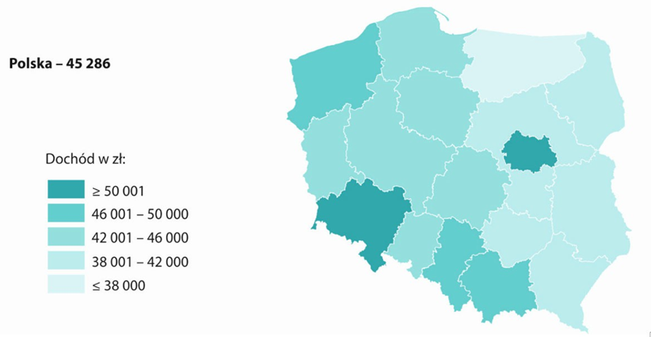
Źródło: Dochody i warunki życia ludności Polski – raport z badania EU-SILC 2022.
W ujęciu według wskaźnika dochodu do dyspozycji (iloraz wartości analizowanej do średniej dla Polski) rozpiętość przeciętnych dochodów w regionach wyniosła 52,0 p.proc. Najwyższy dochód w regionie warszawskim stołecznym wyniósł 134,0% średniej krajowej, a najniższy w warmińsko-mazurskim – 82,0%.
Wykres 38. Wskaźnik dochodu do dyspozycji według NUTS 2 dla 2022 roku

Źródło: Dochody i warunki życia ludności Polski – raport z badania EU-SILC 2022.
Regiony w Tabeli 1 uszeregowane zostały według wartości współczynnika Giniego. Najmniejszym zróżnicowaniem przeciętnego dochodu wyrażonym tym miernikiem charakteryzował się region opolski (21,5). Również współczynnik zróżnicowania kwintylowego w tym regionie uzyskał najniższą wartość (3,2). Po przeciwległej stronie znalazł się region warszawski stołeczny, który nie tylko charakteryzował się zdecydowanie najwyższym przeciętnym dochodem do dyspozycji, ale również mocnym rozwarstwieniem dochodów. Współczynnik Giniego dla tego regionu wyniósł 27,5. Region ten charakteryzował się jednocześnie najwyższym spadkiem wartości tego współczynnika od 2019 r. (o 7,0).
Tabela 1. Wybrane miary zróżnicowania przeciętnego dochodu do dyspozycji według NUTS 2 w 2022 roku
Miary zróżnicowania dochodów/  regiony NUTS | opolski | podkarpacki | śląski | dolnośląski | mazowiecki regionalny | świętokrzyski | zachodniopomorski | warmińsko-mazurski | lubuski | podlaski | pomorski | lubelski | wielkopolski | Polska | łódzki | kujawsko-pomorski | małopolski | warszawski stołeczny
Współczynnik Giniego | 21,5 | 22,9 | 24,1 | 24,2 | 24,2 | 24,5 | 24,6 | 24,9 | 25,0 | 25,5 | 25,6 | 25,7 | 25,9 | 26,3 | 27,1 | 27,2 | 27,2 | 27,5
S80/S20 | 3,2 | 3,3 | 3,4 | 3,5 | 3,6 | 3,4 | 3,6 | 3,9 | 3,7 | 3,9 | 3,8 | 3,9 | 3,8 | 3,9 | 4,0 | 4,0 | 4,1 | 4,1
Źródło: Dochody i warunki życia ludności Polski – raport z badania EU-SILC 2022.
W 2022 roku 13,7% populacji ludności Polski uzyskało dochody poniżej progu ubóstwa relatywnego. Ze względu na zróżnicowanie przeciętnego dochodu do dyspozycji w różnych regionach kraju można przypuszczać, że zjawisko ubóstwa relatywnego, opartego na granicy ustalonej w oparciu o ten dochód, również będzie rozkładało się nierównomiernie.
Odsetek osób najuboższych określonych miarą międzynarodową (wspólną dla krajów członkowskich UE), czyli stopą ubóstwa relatywnego odnosi się do osób, których przeciętny dochód do dyspozycji nie przekracza 60,0% krajowej mediany rocznych ekwiwalentnych dochodów do dyspozycji, obejmujący ogół transferów społecznych.
W dziewięciu regionach odsetek osób zagrożonych ubóstwem relatywnym przekroczył średnią wartość dla kraju (w porządku rosnącym): łódzkim (14,1%), wielkopolskim (14,4%), świętokrzyskim (14,8%), mazowieckim regionalnym (16,4%), podkarpackim (17,4%), kujawsko-pomorskim (17,7%), warmińsko-mazurskim (20,6%), lubelskim (22,6%), podlaskim (23,4%). Warto zauważyć, że w 2022 roku w grupie tych województw znajdowały się wszystkie regiony Polski wschodniej.
Szybki rozwój Warszawy i gmin przylegających bezpośrednio do niej spowodował ogromne rozwarstwienie między poziomem życia mieszkańców tej części województwa mazowieckiego obejmującej Warszawę i jej bliskie otoczenie a pozostałą jego częścią.
Świadczą o tym nie tylko mocno zróżnicowane poziomy przeciętnych dochodów do dyspozycji (warszawski stołeczny – 60,5 tys. zł; mazowiecki regionalny – 40,7 tys. zł), ale
i wskaźnik zagrożenia ubóstwem relatywnym. Różnica między wartościami wskaźnika dla obu regionów wyniosła niemal 10 p.proc. (odpowiednio 6,7% i 16,4%).
Rysunek 6. Wskaźnik zagrożenia ubóstwem po uwzględnieniu w dochodach transferów społecznych według NUTS 2 w 2022 r.
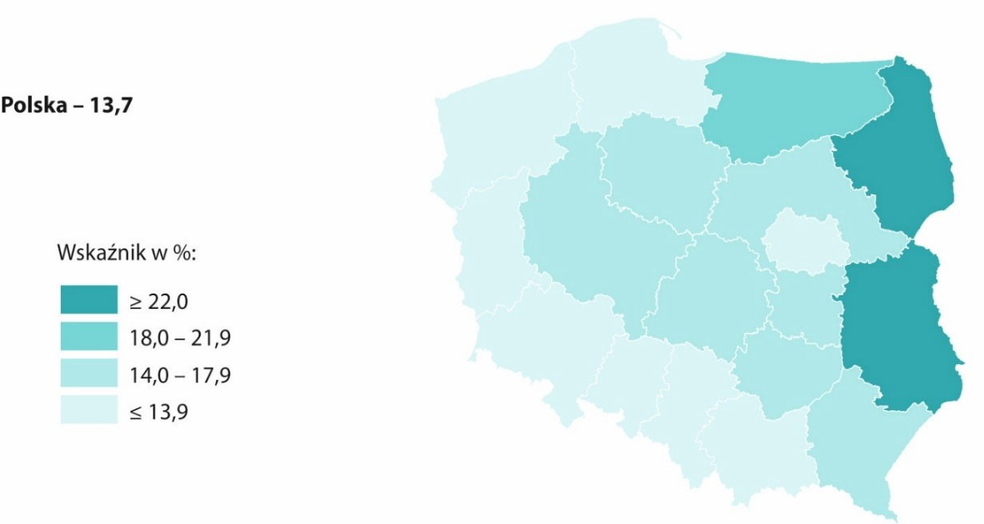
Źródło: Dochody i warunki życia ludności Polski – raport z badania EU-SILC 2022.
Regionem z najwyższym odsetkiem osób relatywnie ubogich w 2022 roku był region podlaski (23,4%). Najniższą wartością wskaźnika zagrożenia ubóstwem relatywnym w 2021 roku charakteryzował się najzamożniejszy region, tj. warszawski stołeczny (6,7%) z przeciętnym dochodem do dyspozycji na poziomie 60,5 tys. zł. Region warszawski stołeczny osiągnął zróżnicowanie dochodów wyrażone współczynnikiem Giniego (27,5) i S80/S20 (4,1).
Regionalny Wskaźnik Rozwoju Społecznego (RHDI)
Syntetycznym wskaźnikiem za pomocą którego można mierzyć postęp w kierunku osiągnięcia wzrostu jakości życia jest z jednej strony wzrost produktu krajowego brutto (PKB) na mieszkańca, a z drugiej zwiększenie spójności społecznej oraz zmniejszenie nierównomierności rozwoju społecznego w ujęciu terytorialnym, czego odzwierciedleniem jest Regionalny Wskaźnik Rozwoju Społecznego (RHDI). Wskaźnik ten został opracowany
w celu mierzenia regionalnego poziomu rozwoju społecznego i opiera się na istniejącej
i uznanej międzynarodowo metodologii wskaźnika Human Development Index (HDI), która służy do badania rozwoju socjoekonomicznego na poziomie krajowym.
Dla jak najlepszego uwzględnienia wielowymiarowego charakteru rozwoju, metodologia opracowanego wskaźnika obejmowała trzy komponenty:
- zdrowie, tj. przeciętne trwanie życia noworodka oraz współczynnik zgonów niemowląt,
- wiedza, wskaźnik NEET (odsetek osób w wieku 18-24 lata, które nie pracują oraz nie uczestniczą w dalszym kształceniu i szkoleniu) oraz wskaźnik wykształcenia wyższego (odsetek osób w wieku 25-64 lata z wykształceniem wyższym),
- zamożność, czyli dochód do dyspozycji netto w sektorze gospodarstw domowych oraz wskaźnik zatrudnienia (odsetek osób zatrudnionych w wieku 15-64 lata).
Rysunek 7. Regionalny Wskaźnik Rozwoju Społecznego (RHDI) w 2022 r.
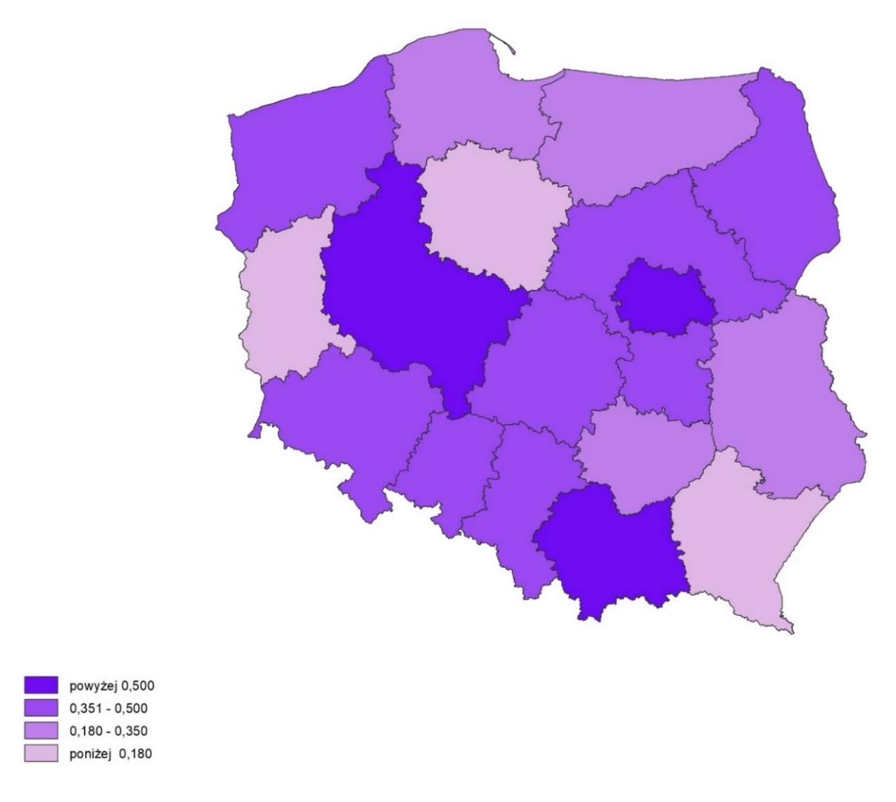
Źródło: Opracowanie własne na podstawie danych GUS.
Pod względem wysokości RHDI w roku 2022 województwo podkarpackie zajęło 16. miejsce
w kraju. W zakresie zdrowia obywateli województwo zajęło 3. lokatę, a z zakresu wiedzy
15. miejsce. Ostatnią lokatę w Polsce w porównaniu do innych regionów zajęło województwo
z zakresu zamożności.

Subiektywne postrzeganie jakości życia mieszkańców
Na terenie województwa podkarpackiego w 2021 r. 25,8% gospodarstw domowych oceniło swoją sytuacje materialną jako dobrą, 23,2% jako raczej dobrą, 47,3% jako przeciętną, 3,3% jako raczej złą oraz 0,4 % jako złą. W Polsce wskaźnik ten wynosił odpowiednio: 26,0%; 27,3%; 41,7%; 4,1% oraz 0,9%. W porównaniu z 2020 r. większy odsetek gospodarstw domowych w województwie podkarpackim ocenia swoją sytuację jako dobrą i raczej dobrą.
Stan zdrowia mieszkańców
Kolejnym ważnym aspektem wpływającym na jakość życia jest stan i ochrona zdrowia. Mieszkańcy województwa podkarpackiego żyją dłużej niż ludność w innych rejonach kraju. Przewiduje się, że przy niezmienionych warunkach wymierania populacji, urodzeni w 2021 r. chłopcy osiągną średnio wiek 72,7 lat (w Polsce – 71,8 lat), dziewczynki natomiast 80,6 lat
(w kraju – 79,7 lat). W porównaniu z 2010 r. ich życie skróciło się w przypadku mężczyzn
o 1,0 rok, zaś w przypadku kobiet o 1,2 roku, natomiast w odniesieniu do 2017 r. odpowiednio o 2,9 lat i 2,5 lat. Z kolei urodzeni w 2022 r. chłopcy osiągną średnio wiek 74,7 lat (w Polsce – 73,4 lat), dziewczynki natomiast 82,5 lat (w kraju – 81,1 lat). W porównaniu z 2017 r. ich życie skróciło się w przypadku mężczyzn o 0,9 lat, zaś w przypadku kobiet o 0,6 lat, natomiast
w odniesieniu do 2013 r. zarówno u kobiet i mężczyzn o 0,1 lat.
Wykres 39. Przeciętne dalsze trwanie życia mężczyzn w latach 2013, 2017, 2021 i 2022

Źródło: Opracowanie własne na podstawie danych GUS.
Wykres 40. Przeciętne dalsze trwanie życia kobiet w latach 2013, 2017, 2021 i 2022
Źródło: Opracowanie własne na podstawie danych GUS.
Podstawowym elementem systemu opieki zdrowotnej w Polsce jest kadra medyczna.
W 2021 r. prawo do wykonywania zawodu medycznego w województwie podkarpackim posiadało ponad 5,5 tys. lekarzy (o 0,25 tys. więcej niż w 2019 r.) oraz prawie 13,5 tys. pielęgniarek (o 0,14 tys. więcej niż w 2019 r.).
Zapewnienie odpowiedniej dostępności do personelu medycznego jest jednym
z najważniejszych wyzwań współczesnej polityki zdrowotnej. Można ją przedstawić na przykład poprzez odniesienie liczby lekarzy, czy pielęgniarek pracujących bezpośrednio
z pacjentem w przeliczeniu na 10 tys. ludności.
Pod tym względem województwo podkarpackie w 2021 r. zajęło 13. miejsce w kraju
(26,6 lekarzy na 10 tys. ludności, w Polsce – 34,3). W 2019 r. Podkarpackie znajdowało się również na 13. miejscu wśród województw, a na 10 tys. ludności przypadało 24,9 lekarzy
(w Polsce – 32,7).
Wykres 41. Lekarze pracujący z pacjentem na 10 tys. ludności w latach 2019 i 2021

Źródło: Opracowanie własne na podstawie danych GUS.
Zdecydowanie lepiej w województwie podkarpackim przedstawiała się sytuacja z liczbą pielęgniarek pracujących bezpośrednio z pacjentem, gdzie województwo zajęło w 2021 r.
3. miejsce w kraju a w 2019 r. 2. miejsce w kraju (odpowiednio 64,5 i 62,6 pielęgniarek na
10 tys. ludności, przy średniej dla kraju wynoszącej 56,6 oraz 55,8).
Wykres 42. Pielęgniarki pracujące z pacjentem na 10 tys. ludności w latach 2019 i 2021

Źródło: Opracowanie własne na podstawie danych GUS.
W 2021 r. na terenie województwa podkarpackiego funkcjonowały 43 szpitale ogólne, a ich udział w kraju wynosił 4,8%. Do dyspozycji chorych pozostawało ponad 9 tys. łóżek (5,4% udziału w kraju). W porównaniu z 2017 r. ich liczba zmniejszyła się o 11,3%. Liczba leczonych pacjentów (łącznie z ruchem międzyoddziałowym) wyniosła prawie 390 tys. osób
i w odniesieniu do 2017 r. spadła o 94,3 tys. osób. Leczeni w regionie stanowili 5,6% ogółu leczonych w Polsce. Liczba łóżek w przeliczeniu na 10 tys. ludności zmniejszyła się
w porównaniu z 2017 r. W 2021 r. wyniosła 43,5, co dało 10. lokatę w kraju (w 2017 r. 48,0 – 8. lokata). W 2022 r. na terenie województwa podkarpackiego funkcjonowało 40 szpitali ogólnych. Do dyspozycji chorych pozostawało ponad 8,7 tys. łóżek, zatem ich liczba
w porównaniu do 2021 r. zmniejszyła się o około 0,3 tys.
Wykres 43. Łóżka w szpitalach ogólnych na 10 tys. ludności w latach 2017,2019,2021 i 2022

Źródło: Opracowanie własne na podstawie danych GUS.
Ponadto w ramach ambulatoryjnej opieki zdrowotnej funkcjonowało w 2021 r. 1286 przychodni (w 2019 r.– 1251, a w 2017 r. – 1242) oraz 398 praktyk lekarskich (w 2019 r. – 474, a w 2017 r. – 497). Końcem 2022 r. w województwie podkarpackim działały 1632 podmioty ambulatoryjnej opieki zdrowotnej: 1254 przychodnie, 68 praktyk lekarskich oraz 310 praktyk stomatologicznych. W porównaniu z poprzednim rokiem przychodni było o 2,5% mniej. Liczba praktyk lekarskich wzrosła o 1,5%, natomiast praktyk stomatologicznych zmniejszyła się o 6,3%. W 2021 r. w ramach ambulatoryjnej opieki zdrowotnej udzielono
w województwie podkarpackim 13 977,0 tys. porad lekarskich (4,9% ogółu porad w kraju),
a w porównaniu z 2017 r. ich liczba wzrosła o 414,6 tys. W 2022 r. udzielono 14 332 432 tys. porad lekarskich, co w odniesieniu do 2021 r. wynosi więcej o 355,4 tys.
Inną formą opieki stacjonarnej, a zarazem uzupełnieniem podstawowego systemu opieki zdrowotnej jest lecznictwo uzdrowiskowe. Wody mineralne, torfy lecznicze oraz specyficzne cechy mikroklimatu stały się podstawą do prowadzenia lecznictwa uzdrowiskowego
w 4 kurortach tj. Iwoniczu-Zdroju, Rymanowie-Zdroju, Polańczyku i Horyńcu-Zdroju. Status obszaru ochrony uzdrowiskowej posiada ponadto miejscowość Latoszyn-Zdrój.
W 2021 r., podobnie jak w latach poprzednich, na terenie województwa podkarpackiego usługi lecznictwa uzdrowiskowego świadczyło 23 sanatoria uzdrowiskowe (w tym 1 dla dzieci), 3 szpitale uzdrowiskowe, 3 zakłady przyrodolecznicze i 1 stacjonarny zakład rehabilitacji leczniczej. Łącznie dysponowały one prawie 4,3 tys. łóżek. Z usług placówek lecznictwa uzdrowiskowego skorzystało w 2021 r. ponad 41 tys. osób (6. lokata w kraju), co stanowiło 7,7% ogółu kuracjuszy w kraju.

Zasoby endogeniczne województwa podkarpackiego
Wysoka jakość produkowanej żywności
Województwo podkarpackie znajduje się na drugim miejscu w kraju na liście produktów tradycyjnych, prowadzonej przez Ministerstwo Rolnictwa i Rozwoju Wsi. Producenci żywności z regionu według stanu na 1 września 2023 r. zarejestrowali 253 produkty
(o 6 więcej niż w 2020 r.), tj. 12,1% wszystkich produktów tradycyjnych zarejestrowanych
w kraju. Spośród produktów tradycyjnych w województwie podkarpackim największą grupę stanowiły produkty mięsne – 81 (32,0%), wyroby piekarnicze i cukiernicze – 51 (20,2%), gotowe dania i potrawy – 49 (19,4%), a także sery i produkty mleczne – 25 (9,9%). Ponadto wymienić można jeszcze produkty należące do grup: napoje – 18, warzywa i owoce – 14, oleje i tłuszcze – 4, miody – 6, produkty rybołówstwa – 3, a także 2 inne produkty (Galicyjski ocet jabłkowy oraz Sonińskie powidła z węgierek).
Rysunek 8. Produkty tradycyjne – stan na 1 września 2023 r.
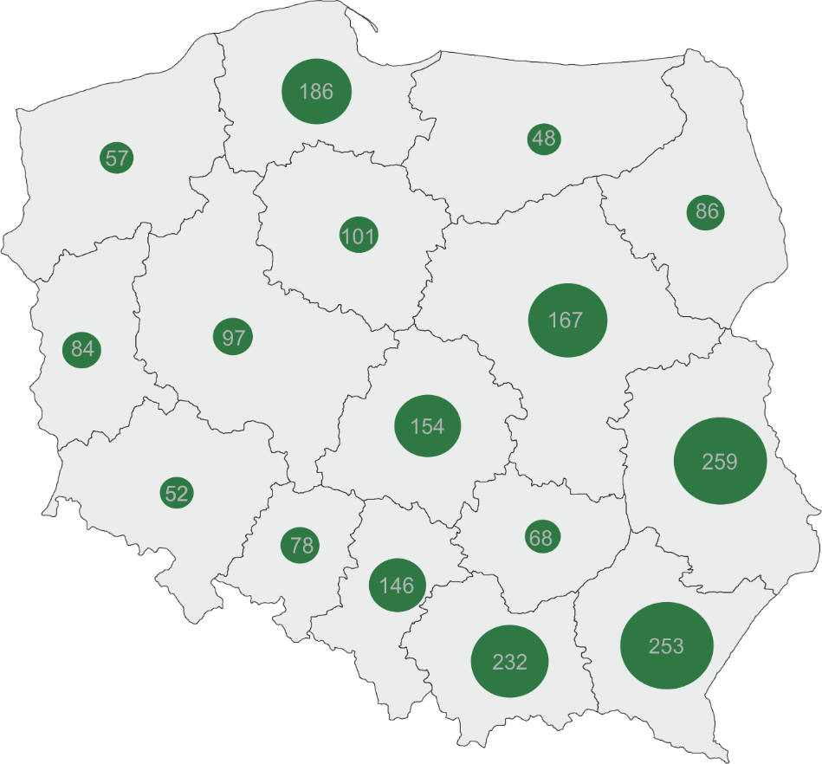
Źródło: Opracowanie własne na podstawie https://www.gov.pl/web/rolnictwo/produkty-regionalne-i-tradycyjne.
Jakość środowiska naturalnego
Region należy do najczystszych ekologicznie regionów Polski. Cechą charakterystyczną województwa podkarpackiego są rozległe kompleksy leśne i znaczna powierzchnia obszarów przyrodniczych prawnie chronionych. W 2021 r. lasy zajmowały powierzchnię 682,7 tys. ha (o 139 ha więcej niż w 2017 r.), a wskaźnik lesistości był wyraźnie wyższy od krajowego i w województwie podkarpackim wyniósł 38,3% (w 2017 r. również 38,3%), podczas gdy przeciętnie w kraju 29,6% (29,6% w 2017 r.). Województwo podkarpackie, podobnie jak w 2017 r., zajmowało 2. miejsce w kraju za województwem lubuskim – 49,3%).
Powierzchnia obszarów o szczególnych walorach przyrodniczych prawnie chronionych pozostała na tym samym poziomie co w 2017 r. Zarówno w 2017 r. jak i 2021 r. obszary te zajmowały 801,2 tys. ha, co stanowiło 44,9% powierzchni województwa (4. miejsce w kraju). Na 1 mieszkańca przypadało 3841 m² powierzchni obszarów prawnie chronionych (w kraju – 2667 m²), co uplasowało województwo na 5. miejscu w kraju.
Rysunek 9. Lesistość w 2021 r.
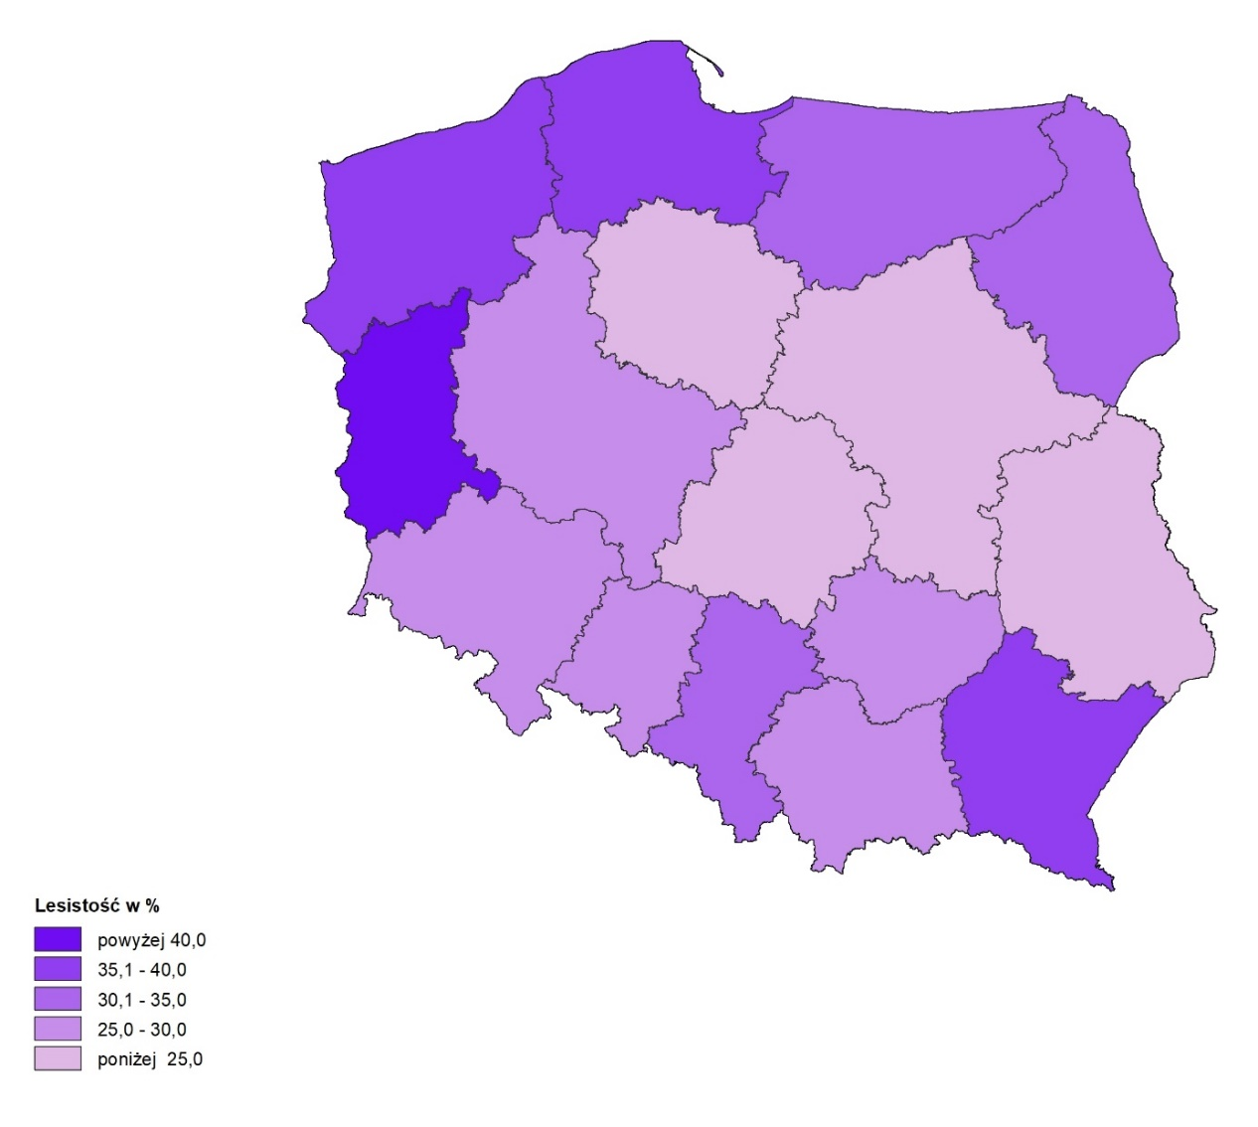
Źródło: Opracowanie własne na podstawie danych GUS.
Obszary prawnie chronione to m.in.: Bieszczadzki Park Narodowy (o powierzchni
29,2 tys. ha), Magurski Park Narodowy (o powierzchni w granicach województwa 17,5 tys. ha), 7 parków krajobrazowych (o powierzchni 275,6 tys. ha), 13 obszarów chronionego krajobrazu
(o powierzchni 465,3 tys. ha). W 1992 r. utworzono Międzynarodowy Rezerwat Biosfery „Karpaty Wschodnie”, do którego w polskiej części (108724 ha) wchodzi Bieszczadzki Park Narodowy, Park Krajobrazowy Doliny Sanu i Ciśniańsko-Wetliński Park Krajobrazowy.
Na terenie województwa znajdowało się także 97 rezerwatów przyrody charakteryzujących się dużą różnorodnością biologiczną. W 2021 r. zajmowały one łącznie 11,3 tys. ha (w tym lasy – 86,1%), co stanowiło 0,6% powierzchni województwa. Średnia powierzchnia rezerwatu przyrody wynosiła 116,7 ha (w kraju – 113,5 ha). W 2021 r. występowały 42 rezerwaty leśne, 24 florystyczne, 11 krajobrazowe, 8 przyrody nieożywionej, 7 torfowiskowych, 4 faunistyczne oraz 1 wodny.
Pozostałe osobliwości przyrodnicze chronione były w innych formach. Na terenie województwa zarejestrowanych było także 2105 pomników przyrody, w których dominowały obiekty chroniące przyrodę żywą (pojedyncze drzewa – 83,4%), a także 488 użytków ekologicznych o łącznej powierzchni 2,2 tys. ha. Ponadto na terenie województwa znajduje się 28 stanowisk dokumentacyjnych oraz 10 zespołów przyrodniczo-krajobrazowych, które
w 2021 r. zajmowały łącznie 350,9 ha.
Różnorodność biologiczna na obszarze województwa podkarpackiego włączona jest
w ochronę europejskiej sieci ekologicznej Natura 2000. Według danych Generalnej Dyrekcji Ochrony Środowiska zakres terenów objętych programem specjalnej ochrony ptaków wynosił w 2022 r. 508,0 tys. ha, czyli 28,5% powierzchni województwa (3. miejsce w kraju). Specjalne obszary ochrony siedlisk w województwie podkarpackim zajmują 351,5 tys. ha, co stanowi 19,7% ogólnej powierzchni województwa, a większy zakres ochrony pod tym względem jest jedynie w województwie podlaskim (26,9%).
Ochronie środowiska przyrodniczego i jego składników, w tym różnorodności biologicznej (oprócz form ochrony przyrody) służą tereny zieleni. Mają one pozytywny wpływ na warunki ekologiczne i pełnią funkcję estetyczną. Ich celem jest ponadto kształtowanie zdrowego otoczenia oraz poprawa warunków bytowych ludności. W 2021 r. łączna powierzchnia ogólnodostępnych parków i zieleńców oraz terenów zieleni osiedlowej miejskiej i wiejskiej wyniosła 3427,7 ha, i była większa o 4,0 ha niż przed rokiem, i o 34,3 ha większa niż w 2019 r. tj. o 1.0%.
Jakość oferty kulturalnej
W 2021 r. na terenie województwa działało 60 muzeów i oddziałów muzealnych (7. lokata
w kraju). W porównaniu z 2017 r. jak i 2019 r. przybyły 3 placówki. Wśród muzeów
i oddziałów muzealnych najliczniejszą grupę stanowiły muzea: historyczne – 25 placówek, etnograficzne i antropologiczne – 8 placówek, interdyscyplinarne i sztuki – po 6 placówek.
W 2022 r. na terenie województwa podkarpackiego działalność wystawienniczą prowadziło 60 muzeów, w tym 12 oddziałów muzealnych. Wśród ogółu muzeów i oddziałów muzealnych najliczniejszą grupę stanowiły muzea historyczne – 35 placówek, a następnie etnograficzne
i antropologiczne – 7, interdyscyplinarne – 6 i sztuki – 5. Do muzeów posiadających zbiory
o znacznej atrakcyjności turystycznej można zaliczyć m.in. Muzeum – Zamek w Łańcucie, Muzeum Marii Konopnickiej w Żarnowcu, Muzeum Lalek w Pilźnie, Muzeum Historyczne
w Sanoku oraz Muzeum Podkarpackie w Krośnie, gdzie znajduje się najliczniejsza
i najefektowniejsza kolekcja lamp naftowych w Europie. Kulturę materialną, zwyczaje
i obrzędy wielu grup etnicznych i etnograficznych zamieszkujących w przeszłości na obszarze województwa, m.in. Łemków, Bojków, Dolinian, Rzeszowiaków, Lasowiaków, Pogórzan można dziś poznać, odwiedzając podkarpackie muzea etnograficzne i skanseny: Muzeum Budownictwa Ludowego – Skansen w Sanoku oraz Muzeum Kultury Ludowej – Park Etnograficzny w Kolbuszowej. W 2021 r. muzea i wystawy muzealne zwiedziło blisko 700 tys. osób (8. lokata), w tym odsetek młodzieży szkolnej wyniósł ok. 14,5%.
W odniesieniu do 2017 r. liczba zwiedzających zmniejszyła się o 46,1% i o 32,1%
w porównaniu z 2019 r. Liczba osób zwiedzających muzea i oddziały muzealne
w przeliczeniu na 10 tys. mieszkańców wyniosła w 2021 r. 3342 osoby – 8. lokata w kraju,
w 2022 r. 4292 osoby – również 8. lokata (w 2017 r. 6096 osób – 6. miejsce).

Wykres 44. Zwiedzający muzea i oddziały na 10 tys. mieszkańców w latach 2017, 2019, 2021 i 2022.

Źródło: Opracowanie własne na podstawie danych GUS.
Okazją do nieodpłatnego poznawania polskiego dziedzictwa narodowego jest „Noc Muzeów” – z tej formy zwiedzania w 2022 r. na Podkarpaciu skorzystało 39,1 tys. osób. Zwiedzający muzea w ramach tej corocznej akcji stanowili 6,3% zwiedzających w Polsce, co uplasowało województwo podkarpackie na 6. miejscu wśród województw.
W województwie podkarpackim od wielu lat organizowane są liczne imprezy kulturalne przyciągające turystów z kraju i z zagranicy. Najbardziej znane są: Muzyczny Festiwal
w Łańcucie, Światowy Festiwal Polonijnych Zespołów Folklorystycznych w Rzeszowie, Międzynarodowy Festiwal Muzyki Organowej i Kameralnej w Bazylice Leżajskiej oraz Festiwal Kultur Pogranicza – Karpackie Klimaty, Europejski Stadion Kultury, Carpathia Festival, Festiwal Kultury Lasowiackiej EtnoLas.
Galerie sztuki działające w województwie podkarpackim zorganizowały w 2021 r. 112 wystaw (w tym 13 z zagranicy). Na zbiory własne składało się 302,7 tys. eksponatów (wzrost o 0,8% w stosunku do roku poprzedniego), wśród których dominowały dzieła z dziedziny „nowe media” (nietradycyjne eksponaty, formy i techniki, np. animację komputerową, aranżację przestrzeni, design) – 75,6% oraz fotografii – 23,2% ogółu eksponatów. W 2022 r. na Podkarpaciu galerie i salony sztuki (jedna mniej niż w roku poprzednim) zorganizowały 107 wystaw (w tym 14 z zagranicy). Na zbiory własne składało się 318,9 tys. eksponatów (wzrost o 5,3% w stosunku do roku poprzedniego).
Badane w województwie podkarpackim 2 teatry (dramatyczny i lalkowy) oraz jedna filharmonia zorganizowały łącznie w 2021 r. 1013 przedstawień i koncertów, w których uczestniczyło 81,7 tys. widzów i słuchaczy. W porównaniu z 2017 r. liczba przedstawień
i koncertów tych instytucji była znacznie mniejsza (spadła o 42,0%), spadła także o 60% liczba widzów i słuchaczy. Z kolei w 2022 r. liczba przedstawień i koncertów zwiększyła się
o 466 (o 46,0%), a liczba widzów i słuchaczy zwiększyła się o 89,6 tys. (ponad 2-krotnie).
W województwie podkarpackim na koniec 2021 r. funkcjonowało 29 kin stałych, które łącznie posiadały 14,6 tys. miejsc na widowni (o 2,1% mniej niż w 2017 r.). W podkarpackich kinach odbyło się łącznie 57,2 tys. seansów filmowych (o 22,0% mniej niż w 2017 r.), w tym 12,7 tys. seansów filmów polskich (o 13,2% mniej niż w 2017 r.). Na wszystkich seansach było ponad 1,1 mln widzów (o prawie 42,0% mniej niż w 2017 r.), w tym na polskich filmach – prawie 280 tys. widzów (ponad 2-krotnie niż w 2017 r.). Liczba widzów w kinach stałych
w przeliczeniu na 1000 ludności wynosiła w 2021 r. 562 osoby (12. lokata), podczas gdy
w 2017 r. wskaźnik ten wynosił 945 (14. lokata w kraju). W 2022 r. w podkarpackich kinach odbyło się łącznie 84,9 tys. seansów filmowych (o 48,6% więcej niż w poprzednim roku),
w tym 20,8 tys. seansów filmów polskich. Na wszystkich seansach było 1,7 mln widzów
(o 46,4% więcej niż w 2021 r.), w tym na polskich filmach – 426,5 tys. widzów (o 52,8% więcej niż w roku poprzednim).
Jakość infrastruktury transportowej
Województwo podkarpackie położone jest na skrzyżowaniu ważnych szlaków komunikacyjnych. Na jego obszarze przecinają się korytarze transportowe o zasięgu krajowym i transeuropejskim (drogowe i kolejowe). Podstawową sieć drogową województwa tworzą drogi krajowe i wojewódzkie, uzupełnione drogami powiatowymi i gminnymi. Przez województwo podkarpackie przebiega również autostrada A4, łącząca granicę kraju
z Niemcami (w Jędrzychowicach) i z Ukrainą (w Korczowej).
W województwie podkarpackim pierwsze odcinki dróg najwyższego rzędu, tj. dróg ekspresowych i autostrad oddano do użytkowania w 2012 r., a ich łączna długość wynosiła
13 km. W kolejnych latach nastąpił bardzo intensywny rozwój tego typu dróg. W 2017 r. przez region przebiegało ich 183,0 km, a w 2021 r. już 226,2 km.
Długość autostrad w 2021 r. wynosiła 152,5 km (w 2017 r. również 152,5 km), a długość dróg ekspresowych przebiegających przez województwo 73,7 km (w 2017 r. 30,0 km). Oznacza to, że ich długość w przeliczeniu na 1000 km² powierzchni województwa wyniosła 12,7 km (w kraju – 14,6 km), natomiast w przeliczeniu na 10 tys. ludności – 1,1 km (w kraju – 1,2 km). Długość autostrad w 2022 r. również wynosiła 152,5 km, a długość dróg ekspresowych przebiegających przez województwo 81,9 km. Ich długość w przeliczeniu na 1000 km² powierzchni województwa wyniosła 13,14 km, natomiast w przeliczeniu na 10 tys. ludności – 1,13 km.
Wykres 45. Odsetek długości dróg publicznych o nawierzchni twardej ulepszonej w latach 2017, 2019, 2021, 2022.

Źródło: Opracowanie własne na podstawie danych GUS.
Ogólna długość dróg publicznych w 2021 i 2022 r. wyniosła w województwie podkarpackim ponad 21,7 tys. km, z czego 77,5% stanowiły drogi o nawierzchni twardej ulepszonej.
W porównaniu z 2017 r. ogólna długość dróg publicznych wzrosła o 3,6% (w kraju przyrost wyniósł 1,8%).
Gęstość dróg o nawierzchni twardej w końcu 2021 r. wyniosła w regionie 99,7 km na 100 km² (w kraju 100,9 km). W 2017 r. wartość tego wskaźnika wynosiła 94,2 km na 100 km²
w województwie podkarpackim i 95,8 km na 100 km² w kraju. Pod względem nasycenia dróg o nawierzchni twardej województwo podkarpackie, podobnie jak w 2017 r. znajdowało się na 9. miejscu w kraju. W 2022 r. gęstość dróg o twardej nawierzchni w województwie wyniosła 95,8 km na 100 km².
Wykres 46. Drogi o twardej nawierzchni na 100 km2 w latach 2017, 2019, 2021, 2022.

Źródło: Opracowanie własne na podstawie danych GUS.
Długość dróg krajowych o nawierzchni twardej w regionie w 2021 r. wynosiła 931,3 km.
W porównaniu z 2017 r. ich długość wzrosła o 4,7 km. Gęstość dróg krajowych o nawierzchni twardej w końcu 2021 r. wyniosła w Podkarpackim niewiele ponad 5,2 km na 100 km² – 12. lokata (w kraju 6,2 km). W 2017 r. wartość tego wskaźnika wynosiła prawie 5,2 km na 100 km² w województwie podkarpackim i 6,2 km na 100 km² w kraju.
W 2021 r. przez województwo podkarpackie przebiegało 1780,2 km dróg wojewódzkich
o nawierzchni twardej. W porównaniu z 2017 r. ich długość wzrosła o 71,9 km.
W województwie na 100 km² powierzchni tego typu dróg było 10,0 km – 7. lokata (w kraju
9,4 km), co plasowało województwo podkarpackie na 5. miejscu w kraju (razem
z województwami pomorskim i kujawsko-pomorskim). W 2017 r. wskaźnik ten wynosił odpowiednio 9,6 km i 9,3 km. W 2022 r. liczba dróg wojewódzkich o nawierzchni twardej
w regionie wzrosła do 1784,7 km.
W sieci dróg lokalnych o nawierzchni twardej, na terenie województwa podkarpackiego,
w 2021 r. znajdowało się 6536,2 km dróg powiatowych oraz 8540,7 km dróg gminnych.
W 2022 r. liczba dróg powiatowych w regionie wzrosła do 6543,2 km, zaś dróg gminnych do 8700,9 km. Łączna gęstość dróg powiatowych oraz gminnych w 2021 r. w regionie wynosiła 84,5 km na 100 km² – 9. lokata (w Polsce 85,3 km). Omawiany wskaźnik w 2017 r. wynosił dla województwa 79,4, a dla kraju 80,3 km na 100 km².
Uzupełnieniem dróg o nawierzchni twardej są drogi o nawierzchni gruntowej. W przypadku dróg gminnych w województwie podkarpackim w 2021 r. ich długość wynosiła 3743,9 km,
w 2022 r. 3634,7 km (w 2017 r. 3908,9 km), a wśród dróg powiatowych długość dróg
o nawierzchni gruntowej wynosiła w 2021 r. 200,4 km (w 2017 r. 254,9 km).
Duże znaczenie w infrastrukturze komunikacyjnej województwa odgrywa również Port Lotniczy Rzeszów-Jasionka, położony ok. 14 km od centrum Rzeszowa. Jest on najdalej wysuniętym na południowy wschód lotniskiem komunikacyjnym Polski. Ruch pasażerów
w porcie lotniczym systematycznie wzrastał w latach 2017-2019, po czym w 2020 r. nastąpił znaczny spadek liczby pasażerów zarówno przybyłych jak i odprawionych. Liczba pasażerów przybyłych w 2021 r. wyniosła 129,1 tys. osób i była o 66,5% mniejsza niż w 2019 r.
i o 62,8% mniejsza niż w 2017 r. W 2022 r. nastąpił wzrost przyjazdu pasażerów, ich liczba wyniosła o 203,6 tys. osób więcej (332,7 tys). Liczba pasażerów odprawionych utrzymuje się na bardzo zbliżonym poziomie w odniesieniu do liczby pasażerów przybyłych. W 2021 r.
z portu lotniczego odprawiono 125,5 tys. osób, a w 2022 r. – 350 tys. osób. Na ruch pasażerów znaczący wpływa miała trwająca pandemia COVID-19.
Wykorzystanie odnawialnych źródeł energii
Mając na uwadze czyste środowisko i stopniowe wyczerpywanie się tradycyjnych źródeł energii coraz większą uwagę przywiązuje się do odnawialnych źródeł energii takich jak woda, promieniowanie słoneczne, wiatr, biomasa czy energia geotermalna. Udział energii odnawialnej w produkcji energii elektrycznej ogółem w województwie podkarpackim w 2021 r. wyniósł 18,2% i był niższy niż w 2017 r. (25,7%). W kraju wskaźnik ten wynosił odpowiednio 17,0% i 14,2%. Pod względem udziału energii odnawialnej w produkcji energii elektrycznej Podkarpackie znajduje się na 10. miejscu wśród województw. W 2022 r. udział energii odnawialnej w produkcji energii elektrycznej ogółem w regionie wzrósł niemal
3-krotnie w porównaniu do 2021 r. i wyniósł 49,5%, a w kraju 21%.

Wykres 47. Udział energii odnawialnej w produkcji energii elektrycznej ogółem w latach 2017, 2019, 2021, 2022.

Źródło: Opracowanie własne na podstawie danych GUS.

Jakość życia w województwie podkarpackim – przesłanki wyboru specjalizacji regionalnej
Inteligentna specjalizacja jakość życia ma najbardziej obszerny a zarazem najmniej doprecyzowany zakres spośród wszystkich inteligentnych specjalizacji regionu. Była to jedna z przyczyn trudności w dopasowywaniu instrumentów wsparcia dla tej specjalizacji. Pomiędzy jej obszarami brakowało naturalnych powiązań, które umożliwiłyby zacieśnianie współpracy między podmiotami reprezentującymi różne branże. Swoją konstrukcją
i zakresem różni się od pozostałych regionalnych specjalizacji regionu. Nie obejmuje ona jednej, zwartej gałęzi gospodarki, a kilka obszarów mocniej lub luźniej ze sobą powiązanych. Jakość życia jest traktowana jako zbiór rozwiązań mających służyć zrównoważonemu
i inteligentnemu rozwojowi całego regionu. Zauważyć przy tym należy, że żaden z tych obszarów nie rozwinął się na tyle, by stać się samodzielną inteligentną specjalizacją. Dlatego też Regionalna Strategia Innowacji Województwa Podkarpackiego na lata 2021-2030 (RSI WP) utrzymała IS Jakość życia, jednak w nieco zmienionej formule. Jej rozwój zostanie oparty na czterech powiązanych ze sobą filarach (podspecjalizacjach), tj.:
- Turystyka zrównoważona;
- Żywność wysokiej jakości;
- Usługi i produkty medyczne oraz wzmacniające kondycję;
- Energia przyjazna środowisku.
Województwo podkarpackie posiada potencjał przyrodniczy, kulturowy i społeczny do rozwoju IS Jakość życia. Warunki naturalne sprzyjają rozwojowi infrastruktury związanej z odnawialnymi źródłami energii. Niski poziom zanieczyszczeń oraz walory krajobrazowe i potencjał uzdrowiskowy umożliwiają rozwój różnych form turystyki, ale również gałęzi gospodarki związanych ze zdrowiem i zdrową żywnością (w tym zielarstwa i pszczelarstwa). Województwo wyróżniają także długie tradycje w zakresie produkcji żywności, dzięki czemu ponad 250 podkarpackich produktów wpisanych jest na Listę Produktów Tradycyjnych.
Każdy z obszarów specjalizacji pozostaje w dynamicznym związku z pozostałymi. Pierwsze trzy obszary związane są z zachowaniem dobrej kondycji fizycznej i umysłowej oraz zdrowia, natomiast rozwój ostatniego obszaru pozwoli na utrzymanie wysokiej jakości środowiska przyrodniczego, co również będzie sprzyjać zachowaniu zdrowia mieszkańców województwa, a także pozwoli podtrzymać atrakcyjność turystyczną regionu. Jednocześnie specjalizacja wpisuje się w założenia gospodarki obiegu zamkniętego, ukierunkowanej m.in. na ochronę środowiska naturalnego, jak również w politykę UE dotyczącą Zielonego Ładu.
Turystyka zrównoważona w swojej działalności wykorzystuje produkty wytwarzane przez podmioty podspecjalizacji żywności wysokiej jakości. W regionie z powodzeniem funkcjonują turystyczne szlaki kulinarne. Turystyka zdrowotna, stanowiąca jedną z gałęzi turystyki zrównoważonej, dodatkowo ściśle powiązana jest z obszarem usług i produktów medycznych oraz wzmacniających kondycję. Dzięki temu wzrasta również innowacyjność
i konkurencyjności turystyki będącej jedną z bardziej „tradycyjnych” gałęzi gospodarki.
Sektor usług i produktów medycznych oraz wzmacniających kondycję dzięki turystyce zdrowotnej ma zapewniony dodatkowy rynek zbytu dla swojej działalności, a korzystając
z osiągnięć sektora żywności wysokiej jakości wspomaga procesy leczenia i regeneracji organizmu. Oczywiste zależności występują pomiędzy zachowaniem właściwej diety a stanem zdrowia. Funkcjonujące powiązania pomiędzy tymi trzema obszarami dotyczą zarówno rynków zbytu dla produktów i usług, jak i wykorzystywania podobnych zasobów naukowych oraz procesów innowacyjnych. Równie istotne są zależności pomiędzy zrównoważonym żywieniem i oszczędzaniem żywności a ochroną środowiska
i przeciwdziałaniem zmianom klimatu.
Obszar energia przyjazna środowisku również wykazuje powiązania z pozostałymi podspecjalizacjami. Umożliwiając zachowanie wysokiej jakości środowiska przyrodniczego, wspomaga wizerunek województwa podkarpackiego jako regionu czystego, ekologicznego
i atrakcyjnego dla turystów. Wzmacnia tym samym rozwój pozostałych podspecjalizacji. Należy także zauważyć, że podmioty tworzące obszar energii przyjaznej środowisku prowadzą działalność badawczo-rozwojową, w ramach której powstają czasami produkty na potrzeby innych specjalizacji, jak bezinwazyjne urządzenie do diagnostyki zakażenia COVID-19. W ramach obszaru wykorzystywane są niekiedy produkty uboczne innych podspecjalizacji do tworzenia technologii OZE, np. rozkładające się odpadki organiczne
w biogazowniach.
Każdy z obszarów specjalizacji Jakość życia wykazuje się dynamiką wzrostu, a istniejące
w regionie powiązania pomiędzy nimi umożliwiają wzajemne wspomaganie wzrostu ich konkurencyjności i innowacyjności.
W przeciwieństwie do pozostałych specjalizacji, skupionych głównie w największych miastach województwa, Specjalizacja Jakość życia obejmuje teren całego regionu, w tym małych miast i obszarów wiejskich, sprzyjając tym samym włączeniu społecznemu. Jest ona również odpowiedzią na unijny postulat dotyczący potrzeby wsparcia rozwoju gospodarki przyjaznej dla środowiska, efektywnie korzystającej z zasobów a jednocześnie bardziej konkurencyjnej.
Obszar specjalizacji jakość życia cechuje duże rozdrobnienie podmiotów wykazujących przynależność do IS. Tym istotniejsze dla prawidłowego funkcjonowania i rozwoju IS jest współdziałanie pomiędzy poszczególnymi podmiotami i znalezienie elementów wspólnych
w różnych sektorach gospodarki składających się na jakość życia. Współpraca ta realizowana jest m.in. w formie klastrów działających na obszarze województwa podkarpackiego. Nadal jednak konieczne jest wzmacnianie i rozwijanie kooperacji pomiędzy poszczególnymi podmiotami, ale również pomiędzy klastrami reprezentującymi te same obszary jakości życia, a także podejmowanie wspólnych działań przez podmioty wchodzące w skład różnych obszarów tej rozbudowanej inteligentnej specjalizacji. Specjalizacja jakość życia wymaga również rozwoju i wzmocnienia poziomu współpracy pomiędzy przedsiębiorstwami, a ośrodkami badawczo-rozwojowymi, zwłaszcza w obszarach IS związanych z usługami.

Ekonomiczno-finansowe aspekty jakości życia w województwie podkarpackim
Turystyka zrównoważona w województwie podkarpackim w latach 2017-2022
Na potrzeby niniejszej analizy, pod pojęciem turystyki zrównoważonej należy rozumieć jednostki zaklasyfikowane do następujących działów i klas PKD tj.: 49.39, 55, 56, 77.21, 79, 86.10, 90.04, 91.02, 91.03, 91.04, 93.19, 93.2, 96.04.
Rysunek 10. Rozmieszczenie turystycznych obiektów noclegowych w 2021 r.
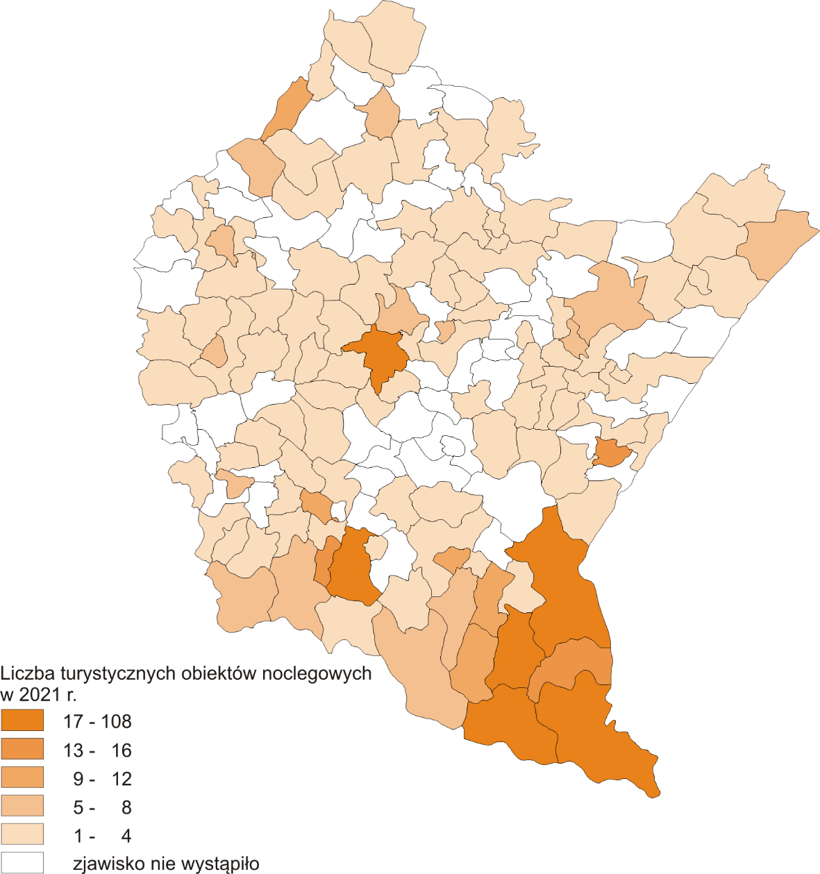
Źródło: Opracowanie własne na podstawie danych GUS.
Walory przyrodnicze, infrastruktura turystyczna (baza noclegowa, obiekty kultury, szlaki turystyczne, baza gastronomiczna, punkty handlowe) oraz dostępność komunikacyjna tworzą potencjał turystyczny województwa podkarpackiego. Stopień atrakcyjności różnorodnych walorów przyrodniczych ma dla turystów charakter względny,
a o intensywności odwiedzania regionu przez turystę decyduje zarówno stopień przygotowania terenów do uprawiania turystyki i rekreacji, jak też obecność szczególnie cennych dóbr kultury i dziedzictwa narodowego. Potencjał turystyczny najczęściej mierzony jest poprzez liczbę turystycznych obiektów noclegowych, miejsc noclegowych oferowanych turystom, a jego wykorzystanie m.in. poprzez liczbę korzystających, liczbę udzielonych noclegów, średnią długość pobytu turystów w obiektach.
Turystyka, która jest istotną częścią inteligentnej specjalizacji Jakość życia, cechuje się znaczną podatnością na niekorzystne zjawiska w otoczeniu, czego dowodem była zapaść w branży w wyniku światowej pandemii. Sytuacja pandemiczna spowodowała zmiany strukturalne w branży, wpłynęła na zmianę kierunków turystycznych, rewizję polityki turystycznej poprzez wzrost zainteresowania lokalnymi atrakcjami turystycznymi, również ze względu na zubożenie konsumentów.
Ruch turystyczny wymaga odpowiedniej ilości i jakości infrastruktury oraz usług oferowanych odwiedzającym. W województwie podkarpackim w 2021 r. prowadziło działalność
601 turystycznych obiektów noclegowych posiadających 10 i więcej miejsc noclegowych
(o 19 więcej niż w 2017 r.), stanowiły one 6,0% wszystkich obiektów w Polsce (6. miejsce
w kraju). Do podstawowych turystycznych obiektów noclegowych należą obiekty hotelowe.
W regionie funkcjonowało 221 obiektów hotelowych (ich liczba w porównaniu z 2017 r. spadła o 6 obiektów), w tym: 138 hoteli (o 10 mniej niż w 2017 r.), 6 moteli (ich liczba pozostała bez zmian) i 16 pensjonatów (ich liczba pozostała bez zmian). Stanowiły one
w 2021 r. 5,6% wszystkich obiektów hotelowych w Polsce (także 5,6% w 2017 r.). W 2022 r. w województwie podkarpackim działalność prowadziło 605 turystycznych obiektów noclegowych (5. miejsce w kraju), z czego 219 były to obiekty hotelowe.
W 2021 r. najliczniejszą grupę wśród hoteli w województwie podkarpackim stanowiły hotele trzygwiazdkowe – 70 obiektów (69 w 2017 r.) i dwugwiazdkowe – 34 obiekty (45 w 2017 r.).
W 2021 r. swoją działalność prowadziło również 16 hoteli czterogwiazdkowych (o 1 więcej
w porównaniu z 2017 r.), jeden pięciogwiazdkowy i 11 jednogwiazdkowych. W trakcie kategoryzacji było 6 hoteli. Bazę turystycznych obiektów noclegowych uzupełniają obiekty zakwaterowania indywidualnego, tj. pokoje gościnne, kwatery agroturystyczne, a także szkolne schroniska młodzieżowe, zespoły domków turystycznych i domy wycieczkowe.
Rysunek 11. Turystyczne obiekty noclegowe w 2021 r. i 2022 r. – stan w dniu 31 lipca
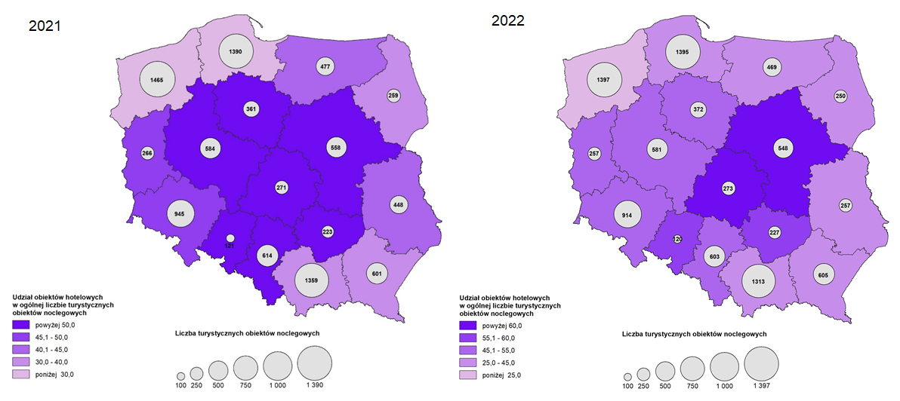
Źródło: Opracowanie własne na podstawie danych GUS.
W 2021 r. turystyczne obiekty noclegowe znajdujące się na terenie województwa podkarpackiego dysponowały łącznie 33,2 tys. miejsc noclegowych, stanowiąc 4,2% takich miejsc w kraju (9. lokata). W porównaniu z 2017 r. liczba miejsc noclegowych wzrosła o 187, a w odniesieniu do 2019 r. spadła o 2,5 tys. miejsc noclegowych. W 2022 r. liczba miejsc noclegowych, którymi dysponowały turystyczne obiekty noclegowe znajdujące się na terenie województwa podkarpackiego wynosiła 32,9 tys. (9.lokata).
Pod względem liczby miejsc noclegowych w województwie podkarpackim w 2021 r. zdecydowanie dominowały hotele – 29,7% oraz zakłady uzdrowiskowe – 10,0% (w 2017 r. odpowiednio: 31,0% oraz 9,1%).

Rysunek 12. Miejsca noclegowe w turystycznych obiektach noclegowych w 2021 r. i 2022 r. – stan w dniu 31 lipca.
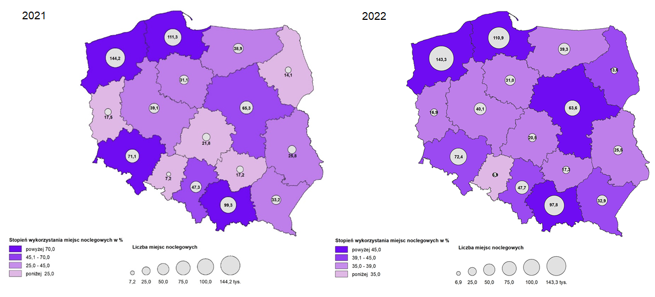
Źródło: Opracowanie własne na podstawie danych GUS.
Rysunek 13. Turyści korzystający z turystycznych obiektów noclegowych w 2021 r. i 2022 r.
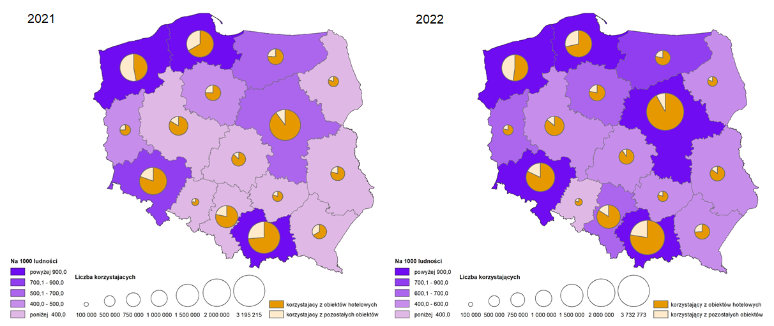
Źródło: Opracowanie własne na podstawie danych GUS.
Miarą ruchu turystycznego jest korzystanie z turystycznych obiektów noclegowych, z których w 2021 r. w województwie podkarpackim skorzystało 803,9 tys. turystów (10. miejsce
w kraju). W porównaniu z 2017 r. ich liczba zmniejszyła się o 422,1 tys., a w odniesieniu do 2019 r. o 493,1 tys. W 2022 r. z turystycznych obiektów noclegowych w województwie podkarpackim skorzystało 1 209,4 tys. turystów (10. miejsce w kraju).
Wykres 48. Korzystający z turystycznych obiektów noclegowych w 2022 r.

Źródło: Opracowanie własne na podstawie danych GUS.
Spośród turystów korzystających w 2021 r. z turystycznych obiektów noclegowych
w województwie podkarpackim – 5,5% (44,0 tys. osób) stanowili turyści zagraniczni, których liczba w porównaniu z 2017 r. zmniejszyła się o 118,6 tys. Najliczniejszą grupę stanowili goście z Ukrainy – 16,0 tys. osób (51,8%), jednak w porównaniu z 2020 r. było ich mniej
o 22,4%. W 2021 r. w grupie pozostałych turystów zagranicznych, najwięcej osób przybyło
z Niemiec – 6,2 tys., a następnie ze Stanów Zjednoczonych – 2,2 tys. oraz Francji – 1,9 tys. Wśród turystów zagranicznych przybyłych do regionu 45,8% nocowało w obiektach zlokalizowanych w Rzeszowie. Zmniejszyła się także (o prawie milion) w porównaniu z 2017 r. liczba noclegów udzielonych w turystycznych obiektach noclegowych posiadających
10 miejsc i więcej. Ich liczba na terenie województwa podkarpackiego w 2021 r. wyniosła ponad 2,4 miliona (10. miejsce w kraju). W 2022 r. liczba turystów zagranicznych
w porównaniu z 2017 r. zmniejszyła się o 118,6 tys. Największą grupę turystów również tworzyli obywatele Ukrainy – 84,8 tys. osób (40,7%), zatem w porównaniu z 2021 r. było ich ponad 5-krotnie więcej. Spośród pozostałych turystów zagranicznych, najwięcej osób przybyło ze Stanów Zjednoczonych - 40,6 tys. (z czego 30,1 tys. nocowało w obiektach
w Rzeszowie), a następnie z Niemiec – 14,4 tys. oraz Wielkiej Brytanii – 13,1 tys. Spośród ogółu turystów zagranicznych przybyłych na Podkarpacie, ponad połowa (52,6%) nocowała w obiektach zlokalizowanych w Rzeszowie. W 2022 r. w turystycznych obiektach noclegowych zlokalizowanych w województwie podkarpackim udzielono 3,4 mln noclegów,
tj. o 41,7% więcej niż w poprzednim roku. Ponad 1/3 noclegów została udzielona w hotelach – 1,4 mln. Turystom zagranicznym udzielono 412,0 tys. noclegów, tj. 3,5-krotnie więcej
w porównaniu z poprzednim rokiem.
Wykres 49. Noclegi udzielone w turystycznych obiektach noclegowych w 2022 r.

Źródło: Opracowanie własne na podstawie danych GUS.
Liczba noclegów udzielonych turystom zagranicznym w turystycznych obiektach noclegowych w województwie podkarpackim znacząco zmalała w porównaniu z 2017 r. –
o 60,0% i wyniosła w 2021 r. – 118,5 tys. Jednak stanowiła ona niespełna 5,0% rocznej liczby noclegów ogółem udzielonych turystom zagranicznym w całym kraju (9,0% w 2017 r.). Największą liczbę udzielonych noclegów w 2021 r. zaobserwowano w miesiącach wakacyjnych: w lipcu i sierpniu – 926,0 tys. (984,2 tys. w 2017 r.), co stanowiło łącznie 38,4% ogółu udzielonych noclegów w ciągu roku (29,1% w 2017 r.). W 2022 r. turystom zagranicznym udzielono 412,0 tys. noclegów, tj. 3,5-krotnie więcej w porównaniu
z poprzednim rokiem.
Zmniejszył się również w porównaniu z 2017 r. (o 5,8 p.proc.) stopień wykorzystania miejsc noclegowych w turystycznych obiektach noclegowych. W 2021 r. w województwie podkarpackim wynosił on 28,8% (7. miejsce), przy średniej krajowej 32,3%, a w 2022 r. 35,2%. Rzadziej i również poniżej średniej krajowej, wykorzystywane były w 2021 r. pokoje
w obiektach hotelowych. Dla województwa podkarpackiego wskaźnik ten wynosił 32,4%
(14. miejsce w kraju) przy średniej krajowej 36,3%, zaś w 2022 r. 49,4%. W 2017 r. wyniósł on odpowiednio 39,1% i 48,9%.

Wykres 50. Stopień wykorzystania miejsc noclegowych w turystycznych obiektach noclegowych i pokoi w obiektach hotelowych w 2022 r.

Źródło: Opracowanie własne na podstawie danych GUS.
W celu poznania najbardziej atrakcyjnych miejsc regionu wytyczono wiele kilometrów różnego rodzaju szlaków turystycznych. Są wśród nich szlaki piesze, rowerowe, ale również takie, które można przebyć samochodem. Województwo podkarpackie oferuje turystom 2124 km znakowanych szlaków do wędrówek górskimi szczytami Bieszczadów i Beskidu Niskiego, terenami pogórzy oraz wyprawy w lasy byłej Puszczy Sandomierskiej i Solskiej. Największą grupę stanowią szlaki turystyczne piesze, na które składa się 1663 km tras górskich, 432 km nizinnych oraz 25 km tras spacerowych. Na każde 100 km² powierzchni województwa przypada 11,9 km szlaków turystycznych pieszych (10. miejsce).
W latach 2017-2019 wzrosła liczba turystycznych obiektów noclegowych z 582 w 2017 r. do 652 w 2019 r., następnie w latach 2020-2021 nastąpił spadek do poziomu 601, po czym w 2022 r. wzrost do poziomu 605. Stopień wykorzystania miejsc noclegowych
w analizowanym okresie notował wzrosty i spadki, a w 2022 r. w województwie podkarpackim był na poziomie 35,2%. Największa liczba turystycznych obiektów noclegowych była zlokalizowana w powiatach leskim i bieszczadzkim.

Wykres 51. Turystyczne obiekty noclegowe oraz stopień wykorzystania miejsc noclegowych w województwie podkarpackim w latach 2017-2022.

Źródło: Opracowanie własne na podstawie danych GUS.
W analizowanym okresie w przedsiębiorstwach związanych z turystyką zrównoważoną w województwie podkarpackim zarówno przychody, jak i koszty z całokształtu działalności wykazywały zmienne tendencje. W latach 2017-2019 wskaźnik poziomu kosztów nieznacznie się poprawił, następnie w 2020 r. pogorszył się by w 2021 r. znowu się poprawić i osiągnąć najniższy poziom (93,5%).
Wykres 52. Wskaźnik poziomu kosztów z całokształtu działalności firm branży turystyka zrównoważona z województwa podkarpackiego w latach 2017-2021.

Źródło: Opracowanie własne na podstawie danych GUS.
Wskaźnik rentowności obrotu netto w latach 2017-2019 systematycznie rósł (z 1,9%
w 2017 r. do 2,8% w 2019 r.), natomiast w 2020 r. zanotował spadek do poziomu -3,7%, po czym 2021 r. ponownie wzrósł i osiągnął wartość 5,7%. We wszystkich analizowanych latach, poza rokiem 2021 r., wskaźnik w przedsiębiorstwach związanych z turystyką zrównoważoną był niższy zarówno w porównaniu z województwem, jak i krajem.
Wahania wskaźnika rentowności aktywów notowały zbliżone tendencje do pozostałych wskaźników rentowności. W jednostkach specjalizujących się w turystyce zrównoważonej
w latach 2017-2021 wskaźniki oscylowały w przedziale od -2,4% (w 2020 r.) do 4,5%
(w 2021 r.). Wskaźnik szacowany dla branży jest niższy niż liczony dla przedsiębiorstw
w województwie. Wysokość wskaźnika rentowności aktywów jest zależna w przypadku tej branży od wysokości zaangażowanych aktywów.
Wskaźnik rentowności kapitału własnego w odróżnieniu od wskaźnika rentowności aktywów, jest wyrazem efektywności nie całości kapitału ulokowanego w aktywach, lecz jedynie jego części (bez zobowiązań). W analizowanym okresie wykazywał tendencje zbliżone do wskaźnika rentowności aktywów. W latach 2017-2019 przyjmował wartości w przedziale od 2,6% (w 2018 r.) do 3,8% (w 2019 r.). Natomiast w 2020 r. spadł do poziomu - 5,9%
a następnie wzrósł do 10,6% w 2021 r. Tak jak w przypadku pozostałych wskaźników rentowności jest on niższy niż notowane wskaźniki dla województwa i dla kraju.
Wykres 53. Wskaźnik rentowności obrotu ze sprzedaży, wskaźnik rentowności aktywów
i wskaźnik rentowności kapitału w jednostkach specjalizujących się w turystyce zrównoważonej w latach 2017-2021.

Źródło: Opracowanie własne na podstawie danych GUS.
Wynik finansowy netto, który jest składową wskaźników rentowności aktywów, rentowności kapitału własnego i rentowności obrotu netto, w grupie firm związanych z turystyką zrównoważoną w latach 2018-2019 notował wzrost w stosunku do poprzedniego roku, natomiast w 2020 r. spadł i przyjął wartość ujemną, a następnie w 2021 r. ponownie znacznie wzrósł.
W jednostkach mających siedzibę na terenie województwa podkarpackiego wynik finansowy netto zanotował spadek w 2018 r., w stosunku do poprzedniego roku, o 16%, a następnie
w pozostałych latach notował wzrosty w tym najwyższy w 2021 r. (o 35,4%). Dla Polski po nieznacznych spadkach w latach 2018-2020, wynik finansowy netto wzrósł w 2021 r.
o 89,8%.
Wykres 54. Wynik finansowy netto w branży turystyka zrównoważona w latach 2017-2021.

Źródło: Opracowanie własne na podstawie danych GUS.
Płynność finansowa to zdolność do terminowego regulowania zobowiązań. Płynność finansowa I stopnia to zdolność przedsiębiorstw do natychmiastowej spłaty zobowiązań. Dla podmiotów gospodarczych związanych z turystyką zrównoważoną wskaźnik płynności I stopnia w latach 2017-2020 utrzymywał się poniżej wartości dla województwa podkarpackiego (najniższy w 2020 r. – 25,2%, a najwyższy w 2017 r. – 31,2%), natomiast
w 2021 r. przewyższył wartość dla województwa i wyniósł 42,3%. Według standardów wskaźnik powinien być wyższy niż 20%, jednak zbyt wysoki może świadczyć
o nieproduktywnym gromadzeniu środków pieniężnych lub braku koncepcji ich wykorzystania.
Wskaźnik płynności II stopnia informuje o stopniu pokrycia zapasów aktywami o dużym stopniu płynności. Jako pożądaną wartość wskaźnika przyjmuje się 100%, jednak tak jak
w przypadku podmiotów gospodarczych związanych z turystyką zrównoważoną, poziom wskaźnika jest zależny od specyfiki branży. Dla tych podmiotów w latach 2017-2020 systematycznie obniżał się z 56,4% w 2017 r. do 49,4% w 2020 r., a w 2021 r. wzrósł do poziomu 68,4%. Dla województwa podkarpackiego wskaźnik płynności II stopnia oscylował
w przedziale 104,2% – 111,4%, a dla Polski 100,9% – 108,9%.
Wskaźnikiem obrazującym skalę ryzyka w przedsiębiorstwach jest wskaźnik płynności
III stopnia, który informuje o tym, czy zobowiązania mogłyby być terminowo spłacone dzięki upłynnieniu aktywów obrotowych. Zadowalający poziom wskaźnika to przedział 120% – 200%. Wskaźnik III stopnia liczony dla podmiotów gospodarczych specjalizujących się
w turystyce zrównoważonej w okresie 2014-2018 wykazywał tendencje zbliżone do wskaźnika płynności II stopnia. Po spadkach z 70,7% w 2017 r. do 59,1% w 2020 r., w końcu analizowanego okresu zanotował wzrost do poziomu 83,0%. Dla województwa podkarpackiego utrzymywał się w przedziale 159,2% – 167,4%, natomiast dla Polski oscylował w granicach 143,6% – 153,1%. Niskie wskaźniki mogą sugerować trudności
w regulowaniu zobowiązań.
Żywność wysokiej jakości w województwie podkarpackim w latach 2017-2021
Na potrzeby niniejszej analizy, pod pojęciem żywności wysokiej jakości należy rozumieć jednostki zaklasyfikowane do następujących działów i klas PKD tj.: 01, 10, 11, 56, 72.11, 82.92. Spośród jednostek sporządzających sprawozdanie SP w 2017 r. było 123 jednostki,
w 2018 r. – 120, w 2019 r. – 121, w 2020 r. – 105, a w 2021 r. – 103 jednostki.
Rysunek 14. Rozmieszczenie firm związanych z żywnością wysokiej jakości w 2021 r.
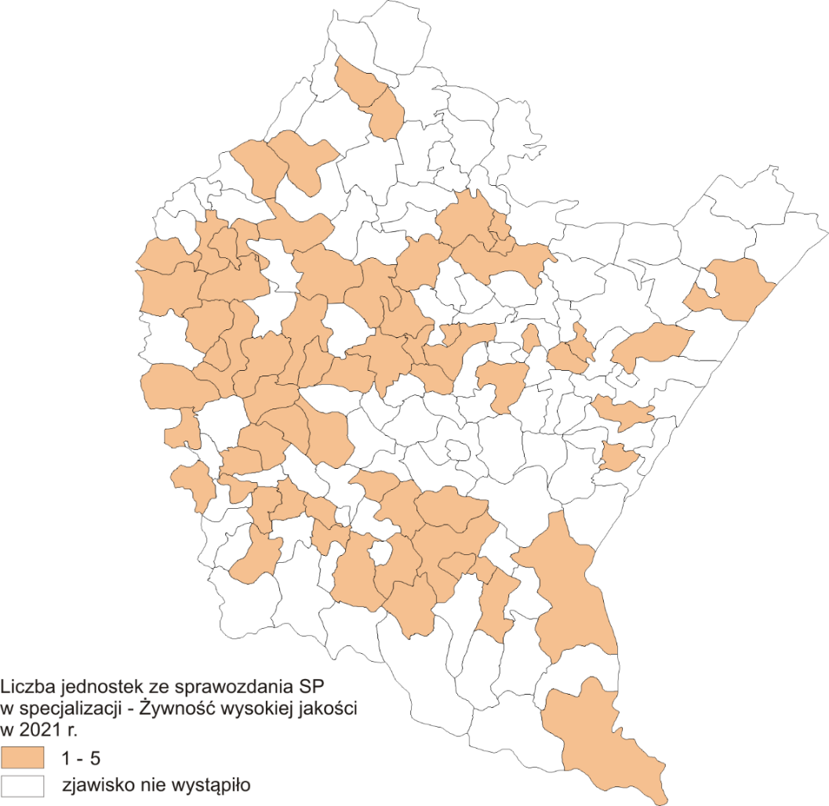
Źródło: Opracowanie własne na podstawie danych GUS.
W latach 2017-2021 w przedsiębiorstwach związanych z żywnością wysokiej jakości w województwie podkarpackim zmienne tendencje wykazywały zarówno przychody, jak
i koszty z całokształtu działalności. W 2018 r. oraz 2021 r. przychody i koszty rosły
w porównaniu z poprzednim rokiem. Wskaźnik poziomu kosztów w analizowanym okresie wahał się w granicach od 93,5% do 95,6%.
Wykres 55. Przychody, koszty oraz wskaźnik poziomu kosztów z całokształtu działalności firm związanych z żywnością wysokiej jakości z województwa podkarpackiego w latach 2017-2021.

Źródło: Opracowanie własne na podstawie danych GUS.
Udziału eksportu w przychodach ze sprzedaży w jednostkach specjalizujących się w żywności wysokiej jakości oscylował w przedziale 15,1% – 28,3%. W latach 2018 i 2021 udział eksportu w jednostkach specjalizujących się w żywności wysokiej jakości był wyższy niż udział liczony dla jednostek w województwie podkarpackim i w kraju. W 2017 r. i 2019 r. był wyższy niż w kraju ale niższy niż w województwie podkarpackim, natomiast w 2020 r. udział eksportu w jednostkach specjalizujących się w żywności wysokiej jakości był znacznie poniżej wartości dla województwa i dla kraju.

Wykres 56. Udział przychodów netto ze sprzedaży produktów, towarów i materiałów na eksport w przychodach netto ze sprzedaży produktów, towarów i materiałów w Polsce, województwie podkarpackim oraz branży żywność wysokiej jakości w latach 2017-2021.

Źródło: Opracowanie własne na podstawie danych GUS.
W 2017 r. wskaźnik rentowności sprzedaży w przedsiębiorstwach specjalizujących się
w żywności wysokiej jakości był niższy niż wskaźniki dla województwa i dla kraju. Natomiast w latach 2018-2020 wskaźnik notował wartości w przedziale 5,1% – 6,2% i był wyższy niż wskaźniki dla kraju. W 2021 r. wskaźnik osiągnął wartość 5,5% zarówno
w przedsiębiorstwach specjalizujących się w żywności wysokiej jakości jak i w województwie
i był nieznacznie niższy niż w kraju.
Wskaźnik rentowności obrotu netto w jednostkach specjalizujących się w żywności wysokiej jakości w latach 2017-2021 oscylował w przedziale 3,8% – 5,6% (najniższa wartość w 2019 r.). W województwie podkarpackim wskaźnik rentowności obrotu netto najniższe wartości osiągnął w 2018 r. i 2019 r. (odpowiednio 3,4% oraz 3,8%), a w pozostałych latach utrzymywał się w przedziale 4,2% – 5,1%. W Polsce w 2019 r. oraz 2020 r. wskaźniki były niższe od wojewódzkich, natomiast w pozostałych latach je przewyższyły. Wyższy wskaźnik wskazuje na dłuższy cykl produkcyjny, a co za tym idzie wyższe ryzyko i wyższe koszty zamrożenia kapitału.
Wahania wskaźnika rentowności aktywów notowały zbliżone tendencje do pozostałych wskaźników rentowności. W jednostkach specjalizujących się w żywności wysokiej jakości
w analizowanym okresie najwyższą wartość wskaźnika zanotowano w 2018 r. – 7,4%. Dla województwa podkarpackiego w latach 2017-2018 wskaźnik spadł z 6,0% do 4,6%, natomiast w kolejnych latach notował wzrost i w 2021 r. osiągnął wartość 7,1%. W kraju po spadkach w latach 2017-2020 w końcu analizowanego okresu wzrósł i wyniósł 6,1%.
Wskaźnik rentowności kapitału własnego w odróżnieniu od wskaźnika rentowności aktywów, jest wyrazem efektywności nie całości kapitału ulokowanego w aktywach, lecz jedynie jego części (bez zobowiązań). W analizowanym okresie wykazywał tendencje zbliżone do wskaźnika rentowności aktywów. Najniższy był w 2019 r. – 9,6%, a najwyższy
w roku 2018 – 14,1%.
Wykres 57. Wskaźnik rentowności obrotu ze sprzedaży, wskaźnik rentowności aktywów
i wskaźnik rentowności kapitału w jednotach specjalizujących się w żywności wysokiej jakości w latach 2017-2021.

Źródło: Opracowanie własne na podstawie danych GUS.
Wynik finansowy netto, który jest składową wskaźników rentowności aktywów, rentowności kapitału własnego i rentowności obrotu netto, w grupie firm związanych z żywnością wysokiej jakości w 2018 r. wzrósł o 33,1% w stosunku do roku poprzedniego, następnie w 2019 r. spadł o 33,9% po czym w 2020 r. oraz 2021 r. zanotował wzrost (odpowiednio o 26,6% oraz 20,6%).
W jednostkach mających siedzibę na terenie województwa podkarpackiego wynik finansowy netto najwyższy wzrost zanotował w 2021 r. (o 35,4%). Dla Polski po nieznacznych spadkach w latach 2018-2020, wynik finansowy netto wzrósł w 2021 r. o 89,8%.

Wykres 58. Dynamika wyniku finansowego netto (rok poprzedni=100) w Polsce, województwie podkarpackim oraz branży żywność wysokiej jakości w latach 2018-2021.

Źródło: Opracowanie własne na podstawie danych GUS.
Płynność finansowa to zdolność do terminowego regulowania zobowiązań. Płynność finansowa I stopnia to zdolność przedsiębiorstw do natychmiastowej spłaty zobowiązań. Dla podmiotów gospodarczych związanych z żywnością wysokiej jakości wskaźnik płynności I stopnia w latach 2017-2021 utrzymywał się poniżej średniej wartości dla Podkarpackiego (najniższy w 2018 r. – 19,2%, a najwyższy w 2021 r. – 25,6%). Według standardów wskaźnik powinien być wyższy niż 20%, jednak zbyt wysoki może świadczyć o nieproduktywnym gromadzeniu środków pieniężnych lub braku koncepcji ich wykorzystania.
Wskaźnik płynności II stopnia informuje o stopniu pokrycia zapasów aktywami o dużym stopniu płynności. Jako pożądaną wartość wskaźnika przyjmuje się 100%, jednak tak jak
w przypadku podmiotów gospodarczych związanych z żywnością wysokiej jakości, poziom wskaźnika jest zależny od specyfiki branży. Dla tych podmiotów w latach 2017-2021 wskaźnik kształtował się w granicach 69,2% – 74,4%. Dla województwa podkarpackiego wskaźnik płynności II stopnia oscylował w przedziale 104,2% – 111,4%, a dla Polski w analizowanych latach w granicach 100,9% – 108,9.
Wskaźnikiem obrazującym skalę ryzyka w przedsiębiorstwach jest wskaźnik płynności III stopnia tzw. bieżącej płynności, który informuje o tym, czy zobowiązania mogłyby być terminowo spłacone dzięki upłynnieniu aktywów obrotowych. Zadowalający poziom wskaźnika to przedział 120%-200%. Wskaźnik III stopnia liczony dla podmiotów gospodarczych specjalizujących się w żywności wysokiej jakości wykazywał wahania
w okresie 2017-2021 nie przekraczając tego przedziału. Najwyższą wartość osiągnął w 2021 r. (153,1%), a najniższy poziom zanotował w 2018 r. (143,6%). Dla województwa podkarpackiego utrzymywał się w przedziale 159,2% – 167,4%, natomiast dla Polski oscylował w granicach 143,6% – 153,1%.
Przeciętne zatrudnienie w jednostkach specjalizujących się w żywności wysokiej jakości w 2018 r. notowało niewielki wzrost w porównaniu z poprzednim rokiem (o 0,8%),
a w pozostałych latach analizowanego okresu spadki (największy w 2020 r. o 6,8%). Zatrudnienie w województwie w analizowanym okresie notowało również spadki i wzrosty. Najwyższy wzrost zatrudnienia był w 2018 r. (o 3,7%), natomiast największy spadek w 2020 r. (o 6%).
Wykres 59. Dynamika przeciętnego zatrudnienia (rok poprzedni=100) w województwie podkarpackim oraz branży żywność wysokiej jakości w latach 2018-2021.

Źródło: Opracowanie własne na podstawie danych GUS.
Usługi i produkty medyczne oraz wzmacniające kondycję w województwie podkarpackim w latach 2017-2021
Na potrzeby niniejszej analizy, pod pojęciem usług i produktów medycznych oraz wzmacniających kondycję (dalej: usługi i produkty medyczne) należy rozumieć jednostki zaklasyfikowane do następujących klas i podklas PKD tj.: 21.10, 21.20, 32.50, 72.11, 86.90A, 86.90D, 86.90E, 86.10. W 2017 r. w ramach tej podspecjalizacji było 25 jednostek,
w 2018 r. – 24, w 2019 r. – 23, w 2020 r. – 23, i w 2021 r. – 29 jednostek. Przedsiębiorstwa należące do podspecjalizacji usługi i produkty medyczne miały swoje siedziby głównie
w Rzeszowie i powiecie rzeszowskim.

Rysunek 15. Rozmieszczenie firm związanych z usługami i produktami medycznymi
w 2021 r.
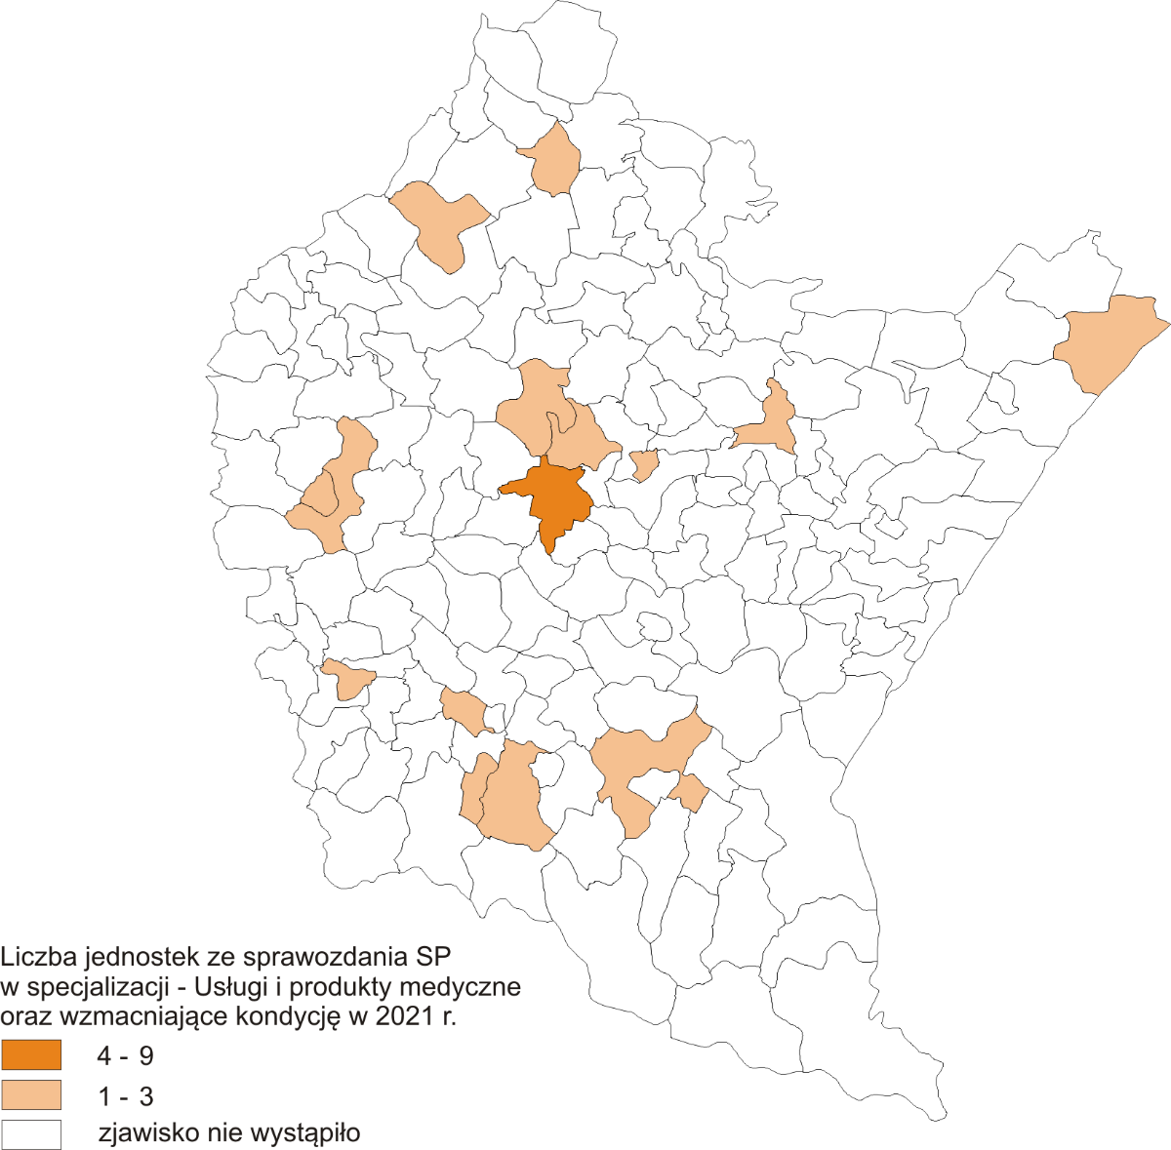
Źródło: Opracowanie własne na podstawie danych GUS.
W latach 2018–2021 przedsiębiorstwa związane z usługami i produktami medycznymi mające siedzibę w województwie podkarpackim wykazywały istotne wahania zarówno
w zakresie przychodów, jak i kosztów z całokształtu działalności. Znaczący wzrost przychodów, a spadek kosztów odnotowano w 2020 r., co skutkowało poprawą wskaźnika poziomu kosztów. Natomiast w 2021 r. w skali roku zmalały przychody, a wzrosły koszty ogółem, w związku z czym wskaźnik poziomu kosztów całokształtu działalności uległ pogorszeniu.

Wykres 60. Przychody, koszty oraz wskaźnik poziomu kosztów z całokształtu działalności firm branży usługi i produkty medyczne w latach 2017-2021.

Źródło: Opracowanie własne na podstawie danych GUS.
Wskaźnik rentowności obrotu netto w latach 2017-2019 spadł z poziomu 7,4% do 4,0%, natomiast w 2020 r. zanotował duży wzrost do poziomu 54,5%, po czym spadł do 18,7%. Wahania wskaźnika rentowności aktywów notowały zbliżone tendencje do pozostałych wskaźników rentowności. W jednostkach specjalizujących się w usługach i produktach medycznych w latach 2017-2019 wskaźniki oscylowały w przedziale od 1,4% do 1,6%.
W 2020 r. wzrósł do poziomu 21,3%, a następnie w 2021 r. spadł i przyjął wartość 7,3%. Wskaźnik szacowany dla branży w latach 2017-2019 był niższy niż liczony dla przedsiębiorstw w województwie, natomiast w latach 2020 i 2021 osiągał wyższe wartości niż w województwie. Wysokość wskaźnika rentowności aktywów jest zależna w przypadku tej branży od wysokości zaangażowanych aktywów.
Wskaźnik rentowności kapitału własnego w odróżnieniu od wskaźnika rentowności aktywów, jest wyrazem efektywności nie całości kapitału ulokowanego w aktywach, lecz jedynie jego części (bez zobowiązań). W analizowanym okresie wykazywał tendencje zbliżone do wskaźnika rentowności aktywów. W latach 2017-2019 przyjmował wartości
w przedziale od 1,6% do 1,8%. Natomiast w 2020 r. wzrósł do 23,3%, a następnie w 2021 r. spadł do poziomu 8,5%. We wszystkich analizowanych latach poza 2020 r. wskaźnik rentowności kapitału własnego dla firm z branży usług i produktów medycznych był niższy niż notowane wskaźniki dla województwa i dla kraju.

Wykres 61. Wskaźnik rentowności obrotu ze sprzedaży, wskaźnik rentowności aktywów
i wskaźnik rentowności kapitału w jednostkach specjalizujących się w usługach i produktach medycznych w latach 2017-2021.

Źródło: Opracowanie własne na podstawie danych GUS.
Wynik finansowy netto, który jest składową wskaźników rentowności aktywów, rentowności kapitału własnego i rentowności obrotu netto, w grupie firm związanych z usługami
i produktami medycznymi w latach 2017-2019 zanotował spadek, natomiast w 2020 r. wynik finansowy znacząco wzrósł z uwagi na pandemię COVID-19, która wywołała gwałtowny wzrost popytu na środki ochrony indywidualnej i wyroby medyczne, a następnie spadł
w 2021 r. Zarówno w jednostkach (specjalizujących się w usługach i produktach medycznych) mających siedzibę na terenie województwa podkarpackiego jak i dla Polski wynik finansowy netto największy wzrost zanotował w 2021 r. (odpowiednio o 35,4% i 89,9%).
Wykres 62. Dynamika wyniku finansowego netto (rok poprzedni=100) w Polsce, województwie podkarpackim oraz branży usługi i produkty medyczne w latach 2017-2021.

Źródło: Opracowanie własne na podstawie danych GUS.
Płynność finansowa to zdolność do terminowego regulowania zobowiązań. Płynność finansowa I stopnia to zdolność przedsiębiorstw do natychmiastowej spłaty zobowiązań. Dla podmiotów gospodarczych związanych z usługami i produktami medycznymi wskaźnik płynności I stopnia w latach 2017-2021 utrzymywał się dużo powyżej średniej wartości dla województwa podkarpackiego i dla kraju. Najniższą wartość przyjął w 2018 r. − 51,7%, a najwyższą w 2020 r. − 1081,2%, na co wpływ miała pandemia COVID-19.
Wskaźnik płynności II stopnia informuje o stopniu pokrycia zapasów aktywami o dużym stopniu płynności. Jako pożądaną wartość wskaźnika przyjmuje się 100%, jednak tak jak
w przypadku podmiotów gospodarczych związanych z usługami i produktami medycznymi, jest zależny od specyfiki branży. Dla tych podmiotów w latach 2017-2021 wskaźnik ulegał znacznym wahaniom. Najniższą wartość osiągnął w 2018 r. (128,3%) a najwyższą w 2020 r. (163,1%). Dla województwa podkarpackiego wskaźnik płynności II stopnia oscylował
w przedziale 104,2% – 111,4%, a dla Polski 100,9% – 108,9%.
Wskaźnikiem obrazującym skalę ryzyka w przedsiębiorstwach jest wskaźnik płynności
III stopnia tzw. bieżącej płynności. Wskaźnik informuje czy zobowiązania mogłyby być terminowo spłacone dzięki upłynnieniu aktywów obrotowych. Zadowalający poziom wskaźnika to przedział 120% – 200%. Wskaźnik III stopnia liczony dla podmiotów gospodarczych specjalizujących się w usługach i produktach medycznych w okresie 2017-2021 wykazywał tendencje zbliżone do wskaźnika płynności I i II stopnia. Najniższą wartość przyjął w 2018 r. - 202,1%, a najwyższą w 2020 r. - 1267,2%. Dla województwa podkarpackiego utrzymywał się w przedziale 159,2% – 167,4%, natomiast dla Polski oscylował w granicach 143,6% – 153,1%.
Energia przyjazna środowisku w województwie podkarpackim w latach 2017-2021
Na potrzeby niniejszej analizy, pod pojęciem energii przyjaznej środowisku należy rozumieć jednostki zaklasyfikowane do następujących działów i klas PKD tj.: 23.11, 33.20, 35.11, 35.12, 35.21, 35.30, 39, 41.10, 41.20, 42.99, 43.21, 71.12, 72.11. W 2017 r. było 1750 jednostek, w 2018 r. – 149, w 2019 r. – 152, w 2020 r. – 154, a w 2021 r. – 155 jednostek.
Rysunek 16. Rozmieszczenie firm związanych z energią przyjazną środowisku w 2021 r.
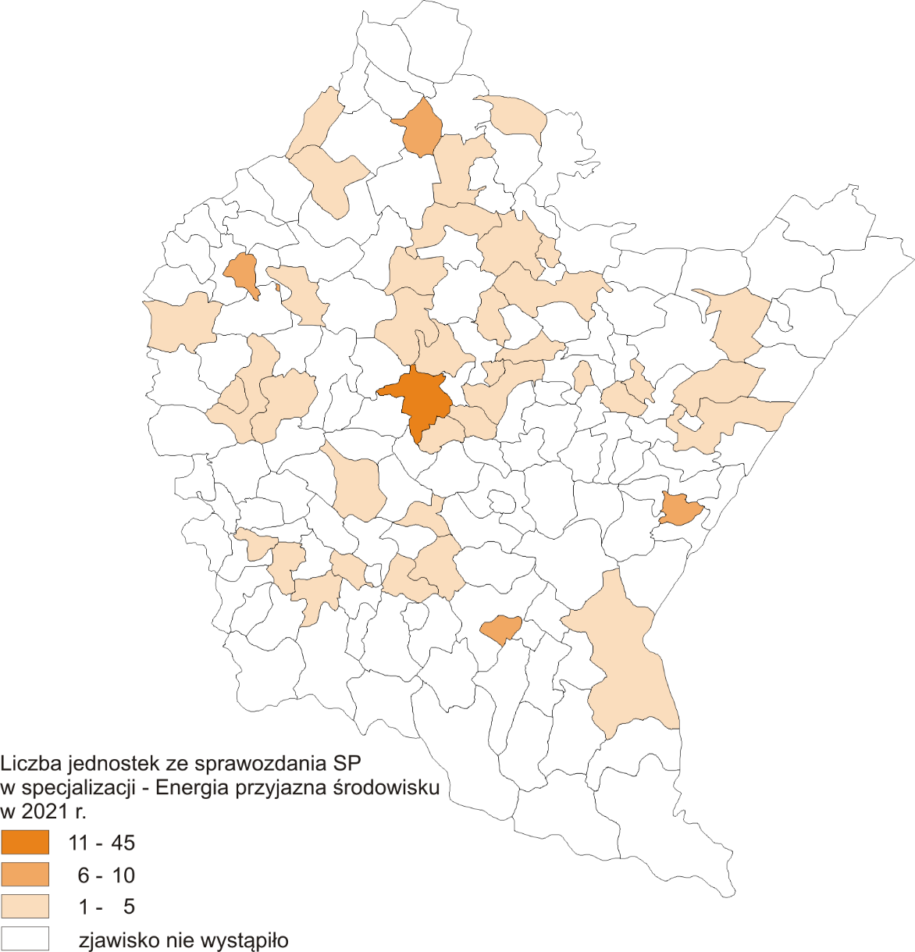
Źródło: Opracowanie własne na podstawie danych GUS.
W latach 2017-2021 w przedsiębiorstwach związanych z energią przyjazną środowisku w województwie podkarpackim zarówno przychody, jak i koszty z całokształtu działalności zwiększyły się (z wyjątkiem 2020 r., w którym przychody z całokształtu działalności spadły w stosunku do roku poprzedniego). Wskaźnik poziomu kosztów najwyższą wartość osiągnął w 2020 r. – 102,2%, a następnie spadł w 2021 r. do poziomu 89,3%. Wskaźnik poziomu kosztów liczony dla województwa podkarpackiego w analizowanym okresie wahał się
w przedziale od 94,1% do 96,1%.

Wykres 63. Przychody, koszty oraz wskaźnik poziomu kosztów z całokształtu działalności firm branży energia przyjazna środowisku z województwa podkarpackiego w latach 2017-2021.

Źródło: Opracowanie własne na podstawie danych GUS.
Udział eksportu w przychodach ze sprzedaży w jednostkach specjalizujących się w energii przyjaznej środowisku ze względu na specyfikę prowadzonej działalności nie przekraczał 10%. Najwyższy poziom – 8% zanotowano w 2018 r. i 2019 r., a najniższy w 2021 r. – 5,7%. Udział eksportu w jednostkach mających siedzibę na terenie województwa podkarpackiego
w analizowanym okresie jest wyższy niż udział liczony dla kraju.
Wykres 64.Udział przychodów netto ze sprzedaży produktów, towarów i materiałów na eksport w przychodach netto ze sprzedaży produktów, towarów i materiałów w Polsce, województwie podkarpackim oraz branży energia przyjazna środowisku w latach 2017-2021.

Źródło: Opracowanie własne na podstawie danych GUS.
Wskaźnik rentowności sprzedaży w latach 2017-2021 w przedsiębiorstwach specjalizujących się w energii przyjaznej środowisku (z wyjątkiem 2020 r., w którym osiągnął najniższą wartość 2,2%) był wyższy zarówno w porównaniu z województwem, jak i krajem.
Podobnie kształtowały się tendencje dla wskaźnika rentowności obrotu. W analizowanych podmiotach gospodarczych wskaźnik najniższą wartość osiągnął w 2020 r. – 2,9%,
a w pozostałych latach był wyższy zarówno w porównaniu z województwem, jak i krajem. Najwyższą wartość wskaźnik osiągnął w 2021 r. – 9,8%.
Wahania wskaźnika rentowności aktywów notowały zbliżone tendencje do pozostałych wskaźników rentowności. W jednostkach specjalizujących się w energii przyjaznej środowisku w latach 2017-2020 wskaźnik notował spadek z 6,9% w 2017 r. do – 2,3%,
w 2020 r., w którym to osiągnął najniższą wartość. Natomiast w 2021 r. wskaźnik wzrósł do poziomu 10,7%. Dla regionu wskaźnik rentowności aktywów w latach 2017-2018 spadł
z poziomu 6,0% do 4,6%, a w kolejnych latach zanotował wzrost i 2021 r. osiągnął wartość 7,1%. W kraju po spadku w latach 2017-2020 z poziomu 4,9% do 3,6% w 2021 r. wskaźnik wzrósł do poziomu 6,1%. Wysokość wskaźnika rentowności aktywów jest zależna od kapitałochłonności branży.
Wskaźnik rentowności kapitału własnego po wzroście w okresie 2017-2019 (z 15,4% do 20,7%), w 2020 r. spadł do poziomu -14,4% po czym ponownie wzrósł i w 2021 r. osiągnął wartość 113,9%. Dla województwa podkarpackiego wskaźnik najpierw spadł z poziomu 10,9% w 2017 r. do 8,8% w 2018 r., a w kolejnych latach wzrastał i w 2021 r. osiągnął wartość 14,1%. W kraju po spadkach w okresie 2017-2020 do poziomu 7,9% w 2021 r. wskaźnik zanotował wzrost do poziomu 13,5%.
Wykres 65. Wskaźnik rentowności obrotu ze sprzedaży, wskaźnik rentowności aktywów i wskaźnik rentowności kapitału w jednotach specjalizujących się w energii przyjaznej środowisku w latach 2017-2021.

Źródło: Opracowanie własne na podstawie danych GUS.
Wynik finansowy netto w grupie firm związanych z energią przyjazną środowisku w 2020 r. przyjął wartość poniżej zera, natomiast w pozostałych latach analizowanego okresu był dodatni. Największy wzrost zanotował w 2021 r. W jednostkach mających siedzibę na terenie województwa podkarpackiego wynik finansowy netto zanotował spadek w 2018 r.,
w stosunku do poprzedniego roku o 16,0%, a następnie w pozostałych latach notował wzrosty w tym najwyższy w 2021 r. (o 35,4%). Dla Polski po nieznacznych spadkach
w latach 2018-2020, wynik finansowy netto wzrósł w 2021 r. o 89,8%.
Wykres 66. Wynik finansowy netto w województwie podkarpackim oraz branży energia przyjazna środowisku w latach 2017-2021

Źródło: Opracowanie własne na podstawie danych GUS.
Płynność finansowa to zdolność do terminowego regulowania zobowiązań. Wskaźnik płynności finansowej I stopnia dla podmiotów gospodarczych związanych z energią przyjazną środowisku kształtował się w latach 2017-2019 w granicach 32,6% – 36,6% i utrzymywał się na podobnym poziomie jak wartości dla województwa podkarpackiego. Natomiast w latach 2020-2021 wskaźnik dla regionu znacznie przewyższył wartości
(w 2020 r. 23,3%, w 2021 r. 28,7%) dla podmiotów związanych z bezpieczeństwem energetycznym i mobilnością. Według standardów wskaźnik powinien być wyższy niż 20%, jednak zbyt wysoki może świadczyć o nieproduktywnym gromadzeniu środków pieniężnych lub braku koncepcji ich wykorzystania.
Jako pożądaną wartość wskaźnika płynności II stopnia przyjmuje się 100%, jednak tak jak
w przypadku podmiotów gospodarczych związanych z energią przyjazną środowisku, poziom wskaźnika jest zależny od specyfiki branży. Dla tych podmiotów w latach 2017-2021 wskaźnik kształtował się w granicach 78,3% – 112,2%. Dla województwa podkarpackiego wskaźnik płynności II stopnia oscylował w przedziale 104,2% – 111,4%, a dla Polski 100,9% – 108,9%.
Wskaźnikiem obrazującym skalę ryzyka w przedsiębiorstwach jest wskaźnik płynności III stopnia, który informuje o tym, czy zobowiązania mogłyby być terminowo spłacone dzięki upłynnieniu aktywów obrotowych. Zadowalający poziom wskaźnika to przedział 120% – 200%. Wskaźnik III stopnia liczony dla podmiotów gospodarczych specjalizujących się w energii przyjaznej środowisku w latach 2017-2021 oscylował w granicach 143,6% – 153,1%, nie wykraczając poza pożądany przedział. Dla województwa podkarpackiego utrzymywał się
w przedziale 159,2% – 167,4% natomiast dla Polski oscylował w granicach 143,6% – 153,1%.
Przeciętne zatrudnienie w jednostkach specjalizujących się w energii przyjaznej środowisku po wzroście zatrudnienia w latach 2018-2019, w kolejnych latach notowało spadki
w porównaniu z poprzednim rokiem (o 1,6% w 2020 r. oraz o 3,7% w 2021 r. ).
W województwie w 2018 r. zatrudnienie wzrosło, następnie spadło w 2019 r. oraz 2020 r., po czym w ostatnim roku analizowanego okresu nieznacznie wzrosło.
Wykres 67. Dynamika przeciętnego zatrudnienia (rok poprzedni=100) w województwie podkarpackim oraz branży energia przyjazna środowisku w latach 2018-2021.

Źródło: Opracowanie własne na podstawie danych GUS.

Podsumowanie i wnioski końcowe
Opracowanie Regionalnej Strategii Innowacji Województwa Podkarpackiego na lata 2021-2030 oraz wybór inteligentnych specjalizacji regionu realizowane było przez grupę ekspertów przy udziale grup interesariuszy zgodnie z modelem poczwórnej helisy w procesie przedsiębiorczego odkrywania. W efekcie wyodrębnione zostały specjalizacje: lotnictwo
i kosmonautyka, motoryzacja, informacja i telekomunikacja (ICT) oraz jakość życia.
Ogólnoświatowa pandemia COVID-19 wpłynęła na funkcjonowanie gospodarki, również branż wchodzących w skład inteligentnych specjalizacji województwa podkarpackiego. Zmiany rynkowe mocno zmieniły działalność branży lotniczej oraz motoryzacyjnej, które zmierzyły się z koniecznością redukcji zatrudnienia. Ucierpiała również turystyka oraz gastronomia będące częścią obszaru specjalizacji Jakość życia. Utrudnienia pojawiły się również w placówkach świadczących usługi medyczne. Pandemia wpłynęła na zapotrzebowanie na usługi telekomunikacyjne głosowe oraz transmisji danych, lecz nastąpiła również redukcja liczby i zakresu projektów w różnych branżach. Zmiany te w dużej mierze uznawane są za trwałe, co świadczy o tym, jak istotna jest dla rozwoju gospodarki łączność
i cyfryzacja.
Precyzyjne określenie zakresu poszczególnych specjalizacji za pomocą kodów PKD oraz skuteczne monitorowanie ich rozwoju jest utrudnione z uwagi na brak możliwości przypisania do każdej ze specjalizacji działów czy klas PKD. Niejednokrotnie poszczególne klasy PKD wpisują się w zakres dwóch lub więcej specjalizacji lub mogą wpisywać się w IS jedynie częściowo. Należy również mieć na uwadze, że dane statystyczne pozwalające na ocenę rozwoju branży w województwie dostępne są najczęściej jedynie na poziomie działów, a nie klas PKD. Dlatego też dokonane zostanie oszacowanie eksperckie w zakresie procentowego wpisywania się poszczególnych działów i klas w regionalne inteligentne specjalizacje. Wskazane działy i klasy zostały umieszczone przy opisie obszarów każdej ze specjalizacji.
W celu lepszego zdiagnozowania stanu inteligentnych specjalizacji prowadzony jest proces przedsiębiorczego odkrywania, w ramach którego realizowane są panele inteligentnych specjalizacji, w których biorą udział przedstawiciele branż kluczowych dla rozwoju województwa. Ponadto prowadzone są badania, analizy pogłębiające tę tematykę zlecane ekspertom zewnętrznym.
Województwo podkarpackie charakteryzuje się nagromadzeniem podmiotów prowadzących działalność w zakresie przemysłu lotniczego. Przedsiębiorstwa te ulokowały swoje siedziby głównie w Rzeszowie oraz w powiecie mieleckim i rzeszowskim. Rzeszów jest obecnie znany niemal na całym świecie dzięki lotnisku w Jasionce, które od początku rosyjskiej inwazji na Ukrainę obsługuje transporty wielu kategorii towarów. Jest to międzynarodowy port pasażerski, który w 2022 roku obsłużył ponad 700 tysięcy pasażerów (w 2023 r. było to już ponad 1 mln obsłużonych pasażerów) i 44341 ton ładunków cargo. W pobliżu lotniska położony jest Podkarpacki Park Naukowo-Technologiczny Aeropolis. Na 170 ha uzbrojonych terenów inwestycyjnych powstają inicjatywy biznesowe skupione w znacznej mierze na rozwoju nowych technologii lotniczych i kosmicznych. Na terenie województwa skupione są również zakłady zajmujące się produkcją i modernizacją maszyn lotniczych, w tym zaawansowanych silników, a także działalnością badawczo-rozwojową. Podejmowane inicjatywy mają na celu kompleksowy rozwój tego sektora. Niezwykłą rolę odgrywa również świat nauki. Politechnika Rzeszowska proponuje studentom między innymi naukę na kierunku Lotnictwo i kosmonautyka. Jednym z projektów mających na celu wsparcia lokalnego przemysłu lotniczego jest stowarzyszenie Dolina Lotnicza. Obecnie tworzy je 180 członków, których łączna sprzedaż plasuje się na poziomie 3,5 mld euro. Podstawowym celem stowarzyszenia jest wsparcie przedsiębiorstw przemysłu lotniczego, jego promocja oraz współpraca z uczelniami zaangażowanymi w rozwój technologii.
W 2021 r. wzrosła liczba jednostek sektora motoryzacyjnego, a przedsiębiorstwa motoryzacyjne odnotowały wzrost przychodów i kosztów, poprawiając dodatni wynik finansowy. Podobnie jak w przypadku lotnictwa, branża motoryzacyjna cechuje się mocno proeksportową działalnością, co pozytywnie świadczy o jej międzynarodowej konkurencyjności.
Rozwój specjalizacji w województwie podkarpackim jest możliwy m. in. dzięki wysokiemu potencjałowi naukowo-badawczemu. Podkarpackie uczelnie dysponują bogatym zapleczem laboratoryjnym umożliwiającym prowadzenie działalności B+R w obszarze motoryzacji. Szczególnie aktywny w tym zakresie jest Wydział Budowy Maszyn i Lotnictwa Politechniki Rzeszowskiej, w ramach którego funkcjonuje Katedra Silników Spalinowych i Transportu.
Specjalizacja ICT jest jedną z najdynamiczniej rozwijających się gałęzi gospodarki. Tworzy sektor o charakterze horyzontalnym, mającym wpływ na każdy obszar gospodarki i życia społecznego, a tym samym ma duże znaczenie dla rozwoju społeczno - gospodarczego regionu. Ze względu na objęcie tajemnicą statystyczną większości danych dotyczących branży ICT w województwie podkarpackim, utrudniony jest monitoring rozwoju tej specjalizacji.
Inteligentna specjalizacja Jakość życia obejmuje szeroki obszar gospodarki regionu, który ce- chuje duże rozdrobnienie przedsiębiorstw zaliczanych do specjalizacji. W przyszłości niezbędne może być zidentyfikowanie podmiotu, przedsiębiorstwa lub klastra, który będzie reprezentował wszystkie obszary w ramach IS Jakość życia. Potrzebne jest również wzmacnianie potencjału badawczo-rozwojowego oraz współpracy przedsiębiorstw
z jednostkami naukowymi. Ze względu na fakt, że obszary specjalizacji Jakość życia nie tworzą jednej branży, każdy z nich wyróżnia się nieco inną dynamiką wzrostu. Sytuacja
w zakresie podspecjalizacji turystyka zrównoważona w największym stopniu oddziałuje na sytuację obszarów peryferyjnych w skali regionu, gdyż największa liczba turystycznych obiektów noclegowych jest zlokalizowana w powiecie leskim, a następnie bieszczadzkim
i krośnieńskim. W 2021 r. w województwie zaobserwowano spadek liczby turystycznych obiektów noclegowych, ale jednocześnie wzrósł w porównaniu do 2020 r. stopień wykorzystania miejsc noclegowych. Poprawie uległy wyniki finansowe przedsiębiorstw tej podspecjalizacji.
W odniesieniu do podspecjalizacji żywność wysokiej jakości należy zauważyć, że rozmieszczenie jednostek charakteryzuje się stosunkowo dużym rozproszeniem na terenie województwa podkarpackiego. W 2021 r. utrzymał się trend spadkowy w zakresie liczby jednostek dla podspecjalizacji. Wzrastało jednak proeksportowe ukierunkowanie sprzedaży tych firm. Poprawił się także wynik finansowy, co jest pozytywnym sygnałem dla rozwoju tej podspecjalizacji.
W ramach podspecjalizacji usługi i produkty medyczne oraz wzmacniające kondycję w 2021 r. odnotowano wzrost liczby jednostek, co może wynikać z efektu wzmożonego zapotrzebowania na takie produkty w okresie bezpośrednio następującym po pandemii. Przedsiębiorstwa te miały swoje siedziby głównie w Rzeszowie i powiecie rzeszowskim. Grupa ta, w przeciwieństwie do wcześniej przywołanych, charakteryzowała się nieznaczną sprzedażą na eksport. Podmioty tej specjalizacji utrzymały dodatni wynik finansowy, choć wyraźnie niższy niż w poprzednim roku. Perspektywiczną szansą dla jednostek tej podspecjalizacji jest odpowiedź na wzrastającą świadomość zdrowotną oraz stworzenie oferty ukierunkowanej na potrzeby starzejącego się społeczeństwa.
W ramach podspecjalizacji energia przyjazna środowisku w 2021 r. utrzymał się trend wzrostowy liczby jednostek, a dodatni wynik finansowy dodatkowo się poprawił. Przedsiębiorstwa należące do podspecjalizacji energia przyjazna środowisku miały swoje siedziby głównie w Rzeszowie oraz w powiecie mieleckim, rzeszowskim i sanockim. Ich działalność nie miała proeksportowego ukierunkowania, zaspokajając głównie potrzeby regionalnych odbiorców. Perspektywy rozwoju tej specjalizacji są korzystne ze względu na postępującą transformację energetyczną.
Wdrożenie koncepcji inteligentnych specjalizacji umożliwiło zbudowanie przewagi konkurencyjnej zarówno na rynku krajowym, jak i międzynarodowym. Proces zarządzania inteligentnymi specjalizacjami wymaga ciągłej analizy i dostosowywania ich do zmieniających się warunków społeczno-ekonomicznych oraz rozwoju technologii. Identyfikacja specjalizacji nie jest działaniem jednorazowym. Z uwagi na procesowy charakter ich identyfikacji oraz z uwagi na dynamiczne zmiany zachodzące w sektorze przedsiębiorstw, Samorząd Województwa poddaje stałej obserwacji rozwój gospodarczy regionu. Gromadzone dane pozwalają ocenić potencjał branż, które mają istotny wpływ na rozwój regionu, a także mogą stanowić jego istotne filary w przyszłości i stać się kolejnymi regionalnymi specjalizacjami.

Spis tabel
Tabela 1. Wybrane miary zróżnicowania przeciętnego dochodu do dyspozycji według NUTS 2 w 2022 roku 45

Spis wykresów
Wykres 1. Nakłady wewnętrzne na B+R w relacji do PKB (ceny bieżące) w latach 2017-2022 6
Wykres 2. Udział nakładów na działalność B+R finansowanych z sektora przedsiębiorstw w nakładach na działalność B+R ogółem według województw w 2022 r. 6
Wykres 3. Nakłady wewnętrzne inwestycyjne faktycznie poniesione na B+R na 1 podmiot gospodarczy w latach 2017-2022 7
Wykres 4. Ochrona własności przemysłowej według województw w 2022 r. 7
Wykres 5. Patenty udzielone przez UPRP na 1 milion mieszkańców według województw w 2017, 2021 i 2022 r. 8
Wykres 6. Wynalazki zgłoszone na 1 milion mieszkańców według województw w 2017 r., 2021 r. i 2022 r. 9
Wykres 7. Udział personelu wewnętrznego w działalności B+R pracujących ogółem w latach 2017-2022 9
Wykres 8. Udział osób pracujących w działalności B+R wśród ludności aktywnej zawodowo w latach 2017-2022 10
Wykres 9. Udział przychodów netto ze sprzedaży produktów innowacyjnych w przychodach netto ze sprzedaży ogółem w przedsiębiorstwach przemysłowych w latach 2017-2022 10
Wykres 10. Udział przedsiębiorstw przemysłowych współpracujących w ramach inicjatywy klastrowej lub innej sformalizowanej współpracy w % przedsiębiorstw aktywnych innowacyjnie w latach 2017-2022 11
Wykres 11. Przychody, koszty oraz wskaźnik poziomu kosztów z całokształtu działalności firm branży lotniczej z województwa podkarpackiego w latach 2017-2021. 16
Wykres 12. Udział przychodów netto ze sprzedaży produktów, towarów i materiałów na eksport w przychodach netto ze sprzedaży produktów, towarów i materiałów w Polsce, województwie podkarpackim oraz branży lotniczej w latach 2017-2021. 16
Wykres 13. Dynamika przychodów netto ze sprzedaży produktów towarów i materiałów na eksport (rok poprzedni=100) w Polsce, województwie podkarpackim oraz branży lotniczej w latach 2018-2021. 17
Wykres 14. Wskaźnik rentowności obrotu ze sprzedaży w Polsce, województwie podkarpackim oraz branży lotniczej w latach 2017-2021. 17
Wykres 15. Wskaźnik rentowności aktywów w Polsce, województwie podkarpackim oraz branży lotniczej w latach 2017-2021. 18
Wykres 16. Wskaźnik rentowności kapitału własnego w Polsce, województwie podkarpackim oraz branży lotniczej w latach 2017-2021. 19
Wykres 17. Dynamika wyniku finansowego netto (rok poprzedni=100) w Polsce, województwie podkarpackim oraz branży lotniczej w latach 2018-2021. 19
Wykres 18. Dynamika przeciętnego zatrudnienia (rok poprzedni=100) w województwie podkarpackim oraz branży lotniczej w latach 2018-2021. 20
Wykres 19. Przychody, koszty oraz wskaźnik poziomu kosztów z całokształtu działalności firm branży motoryzacyjnej z województwa podkarpackiego w latach 2017-2021 24
Wykres 20. Udział przychodów netto ze sprzedaży produktów, towarów i materiałów na eksport w przychodach netto ze sprzedaży produktów, towarów i materiałów w Polsce, województwie podkarpackim oraz branży motoryzacyjnej w latach 2017-2021 25
Wykres 21. Dynamika przychodów netto ze sprzedaży produktów towarów i materiałów na eksport (rok poprzedni=100) w Polsce, województwie podkarpackim oraz branży motoryzacyjnej w latach 2018-2021 25
Wykres 22. Dynamika wyniku finansowego netto (rok poprzedni=100) w Polsce, województwie podkarpackim oraz branży motoryzacyjnej w latach 2018-2021 26
Wykres 23. Wskaźnik rentowności sprzedaży w Polsce, województwie podkarpackim oraz branży motoryzacyjnej w latach 2017-2021 27
Wykres 24. Rentowność aktywów w Polsce, województwie podkarpackim oraz branży motoryzacyjnej w latach 2017-2021 28
Wykres 25. Wskaźnik rentowności kapitału własnego w Polsce, województwie podkarpackim oraz branży motoryzacyjnej w latach 2017-2021 28
Wykres 26. Dynamika przeciętnego zatrudnienia (rok poprzedni=100) w województwie podkarpackim oraz branży motoryzacyjnej w latach 2018-2021 30
Wykres 27. Dynamika sprzedaży detalicznej (2010=100) w województwie podkarpackim oraz branży motoryzacyjnej w latach 2017-2021 31
Wykres 28. Dynamika sprzedaży hurtowej (2010=100) w województwie podkarpackim oraz branży motoryzacyjnej w latach 2017-2021 31
Wykres 29. Przychody, koszty oraz wskaźnik poziomu kosztów z całokształtu działalności firm branży Informacja i telekomunikacja z województwa podkarpackiego w latach 2018-2022. 35
Wykres 30. Łączna kwota przychodów z zeznań rocznych CIT-8 składanych przez podmioty działające w branży inteligentna specjalizacja - informacja i telekomunikacja sekcja J - informacja i telekomunikacja w 2021 r. 36
Wykres 31. Łączna kwota kosztów uzyskania przychodu z zeznań rocznych CIT-8 składanych przez podmioty działające w branży inteligentna specjalizacja - informacja i telekomunikacja sekcja J - informacja i telekomunikacja w 2021 r. 37
Wykres 32. Łączna kwota osiągniętego dochodu z zeznań rocznych CIT-8 składanych przez podmioty działające w branży inteligentna specjalizacja - informacja i telekomunikacja sekcja J - informacja i telekomunikacja w 2021 r. 38
Wykres 33. Łączna kwota poniesionej straty z zeznań rocznych CIT-8 składanych przez podmioty działające w branży inteligentna specjalizacja - informacja i telekomunikacja sekcja J - informacja i telekomunikacja w 2021 r. 39
Wykres 34. Łączna kwota przychodów z zeznań rocznych CIT-8 składanych przez podmioty działające w branży przetwórstwo przemysłowe Sekcja C oraz działalność profesjonalna, naukowa i techniczna Sekcja M w latach 2018-2022. 41
Wykres 35. Łączna kwota kosztów uzyskania przychodu z zeznań rocznych CIT-8 składanych przez podmioty działające w branży przetwórstwo przemysłowe Sekcja C oraz działalność profesjonalna, naukowa i techniczna Sekcja M w latach 2018-2022. 41
Wykres 36. Łączna kwota osiągniętego dochodu z zeznań rocznych CIT-8 składanych przez podmioty działające w branży przetwórstwo przemysłowe Sekcja C oraz działalność profesjonalna, naukowa i techniczna Sekcja M w latach 2018-2022. 42
Wykres 37. Łączna kwota poniesionej straty z zeznań rocznych CIT-8 składanych przez podmioty działające w branży przetwórstwo przemysłowe Sekcja C oraz działalność profesjonalna, naukowa i techniczna Sekcja M w latach 2018-2022. 42
Wykres 38. Wskaźnik dochodu do dyspozycji według NUTS 2 dla 2022 roku 45
Wykres 39. Przeciętne dalsze trwanie życia mężczyzn w latach 2013, 2017, 2021 i 2022 48
Wykres 40. Przeciętne dalsze trwanie życia kobiet w latach 2013, 2017, 2021 i 2022 49
Wykres 41. Lekarze pracujący z pacjentem na 10 tys. ludności w latach 2019 i 2021 50
Wykres 42. Pielęgniarki pracujące z pacjentem na 10 tys. ludności w latach 2019 i 2021 50
Wykres 43. Łóżka w szpitalach ogólnych na 10 tys. ludności w latach 2017,2019,2021 i 2022 51
Wykres 44. Zwiedzający muzea i oddziały na 10 tys. mieszkańców w latach 2017, 2019, 2021 i 2022. 55
Wykres 45. Odsetek długości dróg publicznych o nawierzchni twardej ulepszonej w latach 2017, 2019, 2021, 2022. 56
Wykres 46. Drogi o twardej nawierzchni na 100 km2 w latach 2017, 2019, 2021, 2022. 57
Wykres 47. Udział energii odnawialnej w produkcji energii elektrycznej ogółem w latach 2017, 2019, 2021, 2022. 59
Wykres 48. Korzystający z turystycznych obiektów noclegowych w 2022 r. 65
Wykres 49. Noclegi udzielone w turystycznych obiektach noclegowych w 2022 r. 66
Wykres 50. Stopień wykorzystania miejsc noclegowych w turystycznych obiektach noclegowych i pokoi w obiektach hotelowych w 2022 r. 67
Wykres 51. Turystyczne obiekty noclegowe oraz stopień wykorzystania miejsc noclegowych w województwie podkarpackim w latach 2017-2022. 68
Wykres 52. Wskaźnik poziomu kosztów z całokształtu działalności firm branży turystyka zrównoważona z województwa podkarpackiego w latach 2017-2021. 68
Wykres 53. Wskaźnik rentowności obrotu ze sprzedaży, wskaźnik rentowności aktywów i wskaźnik rentowności kapitału w jednostkach specjalizujących się w turystyce zrównoważonej w latach 2017-2021. 69
Wykres 54. Wynik finansowy netto w branży turystyka zrównoważona w latach 2017-2021. 70
Wykres 55. Przychody, koszty oraz wskaźnik poziomu kosztów z całokształtu działalności firm związanych z żywnością wysokiej jakości z województwa podkarpackiego w latach 2017-2021. 72
Wykres 56. Udział przychodów netto ze sprzedaży produktów, towarów i materiałów na eksport w przychodach netto ze sprzedaży produktów, towarów i materiałów w Polsce, województwie podkarpackim oraz branży żywność wysokiej jakości w latach 2017-2021. 73
Wykres 57. Wskaźnik rentowności obrotu ze sprzedaży, wskaźnik rentowności aktywów i wskaźnik rentowności kapitału w jednotach specjalizujących się w żywności wysokiej jakości w latach 2017-2021. 74
Wykres 58. Dynamika wyniku finansowego netto (rok poprzedni=100) w Polsce, województwie podkarpackim oraz branży żywność wysokiej jakości w latach 2018-2021. 75
Wykres 59. Dynamika przeciętnego zatrudnienia (rok poprzedni=100) w województwie podkarpackim oraz branży żywność wysokiej jakości w latach 2018-2021. 76
Wykres 60. Przychody, koszty oraz wskaźnik poziomu kosztów z całokształtu działalności firm branży usługi i produkty medyczne w latach 2017-2021. 78
Wykres 61. Wskaźnik rentowności obrotu ze sprzedaży, wskaźnik rentowności aktywów i wskaźnik rentowności kapitału w jednostkach specjalizujących się w usługach i produktach medycznych w latach 2017-2021. 79
Wykres 62. Dynamika wyniku finansowego netto (rok poprzedni=100) w Polsce, województwie podkarpackim oraz branży usługi i produkty medyczne w latach 2017-2021. 79
Wykres 63. Przychody, koszty oraz wskaźnik poziomu kosztów z całokształtu działalności firm branży energia przyjazna środowisku z województwa podkarpackiego w latach 2017-2021. 82
Wykres 64.Udział przychodów netto ze sprzedaży produktów, towarów i materiałów na eksport w przychodach netto ze sprzedaży produktów, towarów i materiałów w Polsce, województwie podkarpackim oraz branży energia przyjazna środowisku w latach 2017-2021. 82
Wykres 65. Wskaźnik rentowności obrotu ze sprzedaży, wskaźnik rentowności aktywów i wskaźnik rentowności kapitału w jednotach specjalizujących się w energii przyjaznej środowisku w latach 2017-2021. 83
Wykres 66. Wynik finansowy netto w województwie podkarpackim oraz branży energia przyjazna środowisku w latach 2017-2021 84
Wykres 67. Dynamika przeciętnego zatrudnienia (rok poprzedni=100) w województwie podkarpackim oraz branży energia przyjazna środowisku w latach 2018-2021. 85

Spis rysunków
Rysunek 1. Rozmieszczenie firm branży lotniczej w 2021 r. 15
Rysunek 2. Rozmieszczenie firm branży motoryzacyjnej w 2021 r. 23
Rysunek 3. Rozmieszczenie firm sektora informacja i telekomunikacja w 2021 r. – sekcja J. 34
Rysunek 4. Rozmieszczenie firm sektora informacja i telekomunikacja w 2021 r. – sekcja C i M. 40
Rysunek 5. Przeciętny roczny ekwiwalentny dochód do dyspozycji według NUTS 2 w 2022 roku 44
Rysunek 6. Wskaźnik zagrożenia ubóstwem po uwzględnieniu w dochodach transferów społecznych według NUTS 2 w 2022 r. 46
Rysunek 7. Regionalny Wskaźnik Rozwoju Społecznego (RHDI) w 2022 r. 47
Rysunek 8. Produkty tradycyjne – stan na 1 września 2023 r. 52
Rysunek 9. Lesistość w 2021 r. 53
Rysunek 10. Rozmieszczenie turystycznych obiektów noclegowych w 2021 r. 62
Rysunek 11. Turystyczne obiekty noclegowe w 2021 r. i 2022 r. – stan w dniu 31 lipca 63
Rysunek 12. Miejsca noclegowe w turystycznych obiektach noclegowych w 2021 r. i 2022 r. – stan w dniu 31 lipca. 64
Rysunek 13. Turyści korzystający z turystycznych obiektów noclegowych w 2021 r. i 2022 r. 64
Rysunek 14. Rozmieszczenie firm związanych z żywnością wysokiej jakości w 2021 r. 71
Rysunek 15. Rozmieszczenie firm związanych z usługami i produktami medycznymi w 2021 r. 77
Rysunek 16. Rozmieszczenie firm związanych z energią przyjazną środowisku w 2021 r. 81

W przygotowanym opracowaniu wiodące branże województwa podkarpackiego rozumiane są jako inteligentne specjalizacje regionalne.
Wskaźnik innowacyjności RII (Regional Innovation Index) służący do mierzenia innowacyjności regionów europejskich złożony jest z 21 wskaźników cząstkowych, m.in. odsetka ludności w wieku 25-34 lata z wyższym wykształceniem, wydatków na badania i rozwój w sektorze publicznym wyrażonego jako odsetek PKB, odsetka przedsiębiorstw, które wprowadziły innowacje produktowe lub procesowe w przedsiębiorstwach ogółem.
Foray D., Goddard J., Beldarrain X. G., Landabaso M., McCann P., Morgan K., Nauwelaers C., Ortega-Argilés R., Przewodnik Strategii Badań i Innowacji na Rzecz Inteligentnej Specjalizacji (RIS3), Luksemburg: Urząd Publikacji Unii Europejskiej, European Union 2012, tłumaczenie sfinansowane ze środków własnych Banku Światowego – kwiecień 2013, s. 11- 13.
Regionalna Strategia Innowacji Województwa Podkarpackiego na lata 2021-2030, s. 174-175.
W Regionalnej Strategia Innowacji Województwa Podkarpackiego na lata 2021-2030 zniesiony został podział na specjalizacje wiodące i wspomagające.
Regionalna Strategia Innowacji Województwa Podkarpackiego na lata 2021-2030, s. 104-105.
AERONET, dostęp 08.12.2023 r.
O Nas - Dolina Lotnicza, dostęp 08.12.2023 r.
Podkarpackie Powiązanie Kooperacyjne - Lotnictwo ultralekkie (klasterlotniczy.pl), dostęp 08.12.2023 r.
Dane finansowe liczone na podstawie rocznej ankiety przedsiębiorstwa SP. Obejmują jednostki, w których liczba pracujących przekracza 9 osób. Zakres podmiotowy sprawozdania to spółki osobowe, spółki kapitałowe, spółki cywilne prowadzące działalność w oparciu o umowę zawartą na podstawie Kodeksu cywilnego, spółki przewidziane w przepisach innych ustaw niż Kodeks spółek handlowych i Kodeks cywilny lub formy prawne, do których stosuje się przepisy o spółkach (dotyczy na przykład spółek wodnych), oddziały zagranicznych przedsiębiorców, przedsiębiorstwa państwowe, spółdzielnie oraz osoby fizyczne prowadzące działalność gospodarczą. Badanie obejmuje sekcje: A (z wyłączeniem osób fizycznych prowadzących indywidualne gospodarstwa rolne), B, C, D, E, F, G, H, I, J (z wyłączeniem instytucji kultury mających osobowość prawną), K (z wyłączeniem banków, spółdzielczych kas oszczędnościowo-kredytowych, instytucji ubezpieczeniowych, biur i domów maklerskich, towarzystw i funduszy inwestycyjnych oraz towarzystw i funduszy emerytalnych), L, M, N, P (z wyłączeniem szkół wyższych), Q (z wyłączeniem samodzielnych publicznych zakładów opieki zdrowotnej), R (z wyłączeniem instytucji kultury mających osobowość prawną), S (z wyłączeniem związków zawodowych, organizacji religijnych i politycznych).
Regionalna Strategia Innowacji Województwa Podkarpackiego na lata 2021-2030, s. 110.
Katedra Pojazdów Samochodowych i Inżynierii Transportu (prz.edu.pl), dostęp 08.12.2023 r.
O KLASTRZE – Wschodni Sojusz Motoryzacyjny East Automotive Alliance (eaa-wsm.pl), dostęp 08.12.2023 r.
Dane finansowe liczone na podstawie rocznej ankiety przedsiębiorstwa SP (przypis metodyczny ze str. 15).
Wskaźnik rentowności sprzedaży - definiowany jako relacja wyniku netto ze sprzedaży produktów, towarów i materiałów do przychodów netto ze sprzedaży produktów, towarów i materiałów.
Wskaźnik rentowności aktywów jest mierzony jako relacja wyniku finansowego netto do wartości aktywów.
Wskaźnik rentowności kapitału własnego określany, jako stosunek wyniku finansowego netto do wartości kapitału (funduszu) własnego.
Wskaźnik płynności finansowej I stopnia jest definiowany jako relacja inwestycji krótkoterminowych do zobowiązań krótkoterminowych (bez funduszy specjalnych), Analiza wskaźnika jest pomocna w ustaleniu natychmiastowej zdolności płatniczej jednostek. W gospodarce wolnorynkowej przyjmuje się, że wartość wskaźnika powinna kształtować się powyżej 20%, przy czym zbyt wysoki poziom wskaźnika będzie oznaczał utrzymanie dużego stanu środków pieniężnych, co z kolei wywiera negatywny wpływ na rentowność.
Wskaźnik płynności finansowej II stopnia jest określany jako relacja inwestycji krótkoterminowych i należności krótkoterminowych do zobowiązań krótkoterminowych (bez funduszy specjalnych).
Wskaźnik płynności finansowej III stopnia jest liczony jako relacja aktywów obrotowych do zobowiązań krótkoterminowych (bez funduszy specjalnych).
Do analizy zostały wybrane jednostki sektora przedsiębiorstw, które sporządzają „Meldunek o działalności gospodarczej DG-1” o liczbie pracujących powyżej 49 osób oraz 10-procentowa próba wylosowanych jednostek o liczbie pracujących 10-49 osób. Dane dla województwa dotyczą jednostek sektora przedsiębiorstw o liczbie pracujących powyżej 9 osób.
Regionalna Strategia Innowacji Województwa Podkarpackiego na lata 2021-2030, s. 115.
Regionalna Strategia Innowacji Województwa Podkarpackiego na lata 2021-2030, s. 116.
https://pl.asseco.com/aktualnosci/asseco-najwieksza-firma-it-w-rankingu-rzeczpospolitej-5182/, dostęp 20.12.2023 r.
https://klasterit.pl/czlonkowie/, dostęp 20.12.2023 r.
Report by the Commission on the Measurement of Economic Performance and Social Progress (2009), http://www.stiglitz-sen-fitoussi.fr/en/index.htm
Europejskie Badanie Warunków Życia (EU-SILC) przeprowadzone przez Główny Urząd Statystyczny i 16 urzędów statystycznych w okresie od 21 kwietnia do 30 czerwca 2022 r.
Aktualne dane nt. ruchu pasażerów wskazują na rekordowe wartości. W 2023 r. Port Lotniczy Rzeszów-Jasionka obsłużył ponad 1 mln pasażerów.
Regionalna Strategia Innowacji Województwa Podkarpackiego na lata 2021-2030, s. 118-119.
Tamże, s. 118-119.
Tamże, s. 118-119.
Tamże, s. 118-119.
Tamże, s. 119-120.
Informacje na podstawie danych GUS
Dane liczone na podstawie sprawozdań F-02, SP i KT-1 o liczbie pracujących 9 i więcej.
Wskaźnik rentowności obrotu netto jest liczony jako relacja wyniku finansowego netto do przychodów z całokształtu działalności.
Wskaźnik rentowności aktywów jest liczony jako relacja wyniku finansowego netto do wartości aktywów.
Płynność finansowa I stopnia jest liczona jako relacja inwestycji krótkoterminowych do zobowiązań krótkoterminowych.
Wskaźnik płynności II stopnia jest liczony jako relacja inwestycji krótkoterminowych i należności krótkoterminowych do zobowiązań krótkoterminowych.
Wskaźnik płynności III stopnia jest liczony jako relacja aktywów obrotowych do zobowiązań krótkoterminowych.
Dane finansowe liczone na podstawie rocznej ankiety przedsiębiorstwa SP (przypis metodyczny ze str. 15).
Wskaźnik rentowności sprzedaży jest liczony jako relacja wyniku netto ze sprzedaży produktów, towarów i materiałów do przychodów netto ze sprzedaży produktów towarów i materiałów.
Wskaźnik rentowności obrotu netto jest liczony jako relacja wyniku finansowego netto do przychodów z całokształtu działalności.
Wskaźnik rentowności aktywów jest liczony jako relacja wyniku finansowego netto do wartości aktywów.
Wskaźnik rentowności kapitału własnego jest liczony jako relacja wyniku finansowego netto do wartości kapitału własnego.
Płynność finansowa I stopnia jest liczona jako relacja inwestycji krótkoterminowych do zobowiązań krótkoterminowych.
Wskaźnik płynności II stopnia jest liczony jako relacja inwestycji krótkoterminowych i należności krótkoterminowych do zobowiązań krótkoterminowych.
Wskaźnik płynności III stopnia jest liczony jako relacja aktywów obrotowych do zobowiązań krótkoterminowych.
Dane liczone na podstawie sprawozdań SP o liczbie pracujących 9 i więcej.
Dane dotyczące zatrudnienia w województwie dotyczą podmiotów o liczbie pracujących 9 i więcej składających sprawozdanie SP.
Wskaźnik rentowności obrotu netto jest liczony jako relacja wyniku finansowego netto do przychodów z całokształtu działalności.
Wskaźnik rentowności aktywów jest liczony jako relacja wyniku finansowego netto do wartości aktywów.
Wskaźnik rentowności kapitału własnego jest liczony jako relacja wyniku finansowego netto do wartości kapitału własnego.
Płynność finansowa I stopnia jest liczona jako relacja inwestycji krótkoterminowych do zobowiązań krótkoterminowych.
Wskaźnik płynności II stopnia jest liczony jako relacja inwestycji krótkoterminowych i należności krótkoterminowych do zobowiązań krótkoterminowych.
Wskaźnik płynności III stopnia jest liczony jako relacja aktywów obrotowych do zobowiązań krótkoterminowych.
Dane finansowe liczone na podstawie rocznej ankiety przedsiębiorstwa SP (przypis metodyczny ze str. 15).
Wskaźnik rentowności sprzedaży jest liczony jako relacja wyniku netto ze sprzedaży produktów, towarów i materiałów do przychodów netto ze sprzedaży produktów towarów i materiałów.
Wskaźnik rentowności obrotu netto jest liczony jako relacja wyniku finansowego netto do przychodów z całokształtu działalności.
Wskaźnik rentowności aktywów jest liczony jako relacja wyniku finansowego netto do wartości aktywów.
Wskaźnik rentowności kapitału własnego jest liczony jako relacja wyniku finansowego netto do wartości kapitału własnego, w odróżnieniu od wskaźnika rentowności aktywów, jest wyrazem efektywności nie całości kapitału ulokowanego w aktywach, lecz jedynie jego części (bez zobowiązań).
Wynik finansowy netto jest składową wskaźników rentowności aktywów, rentowności kapitału własnego i rentowności obrotu netto.
Wskaźnik płynności finansowej I stopnia jest liczony jako relacja inwestycji krótkoterminowych do zobowiązań krótkoterminowych to zdolność przedsiębiorstw do natychmiastowej spłaty zobowiązań.
Wskaźnik płynności II stopnia jest liczony jako relacja inwestycji krótkoterminowych i należności krótkoterminowych do zobowiązań krótkoterminowych informuje o stopniu pokrycia zapasów aktywami o dużym stopniu płynności.
Wskaźnik płynności III stopnia tzw. bieżącej płynności jest liczony jako relacja aktywów obrotowych do zobowiązań krótkoterminowych.
Dane liczone na podstawie sprawozdań SP o liczbie pracujących 9 i więcej.
Dane dotyczące zatrudnienia w województwie dotyczą podmiotów o liczbie pracujących 9 i więcej składających sprawozdanie SP.
Regionalna Strategia Innowacji Województwa Podkarpackiego na lata 2021-2030, s. 39.
Regionalna Strategia Innowacji Województwa Podkarpackiego na lata 2021-2030, s. 39.
Regionalna Strategia Innowacji Województwa Podkarpackiego na lata 2021-2030, s. 72.

